Юрий Дойков
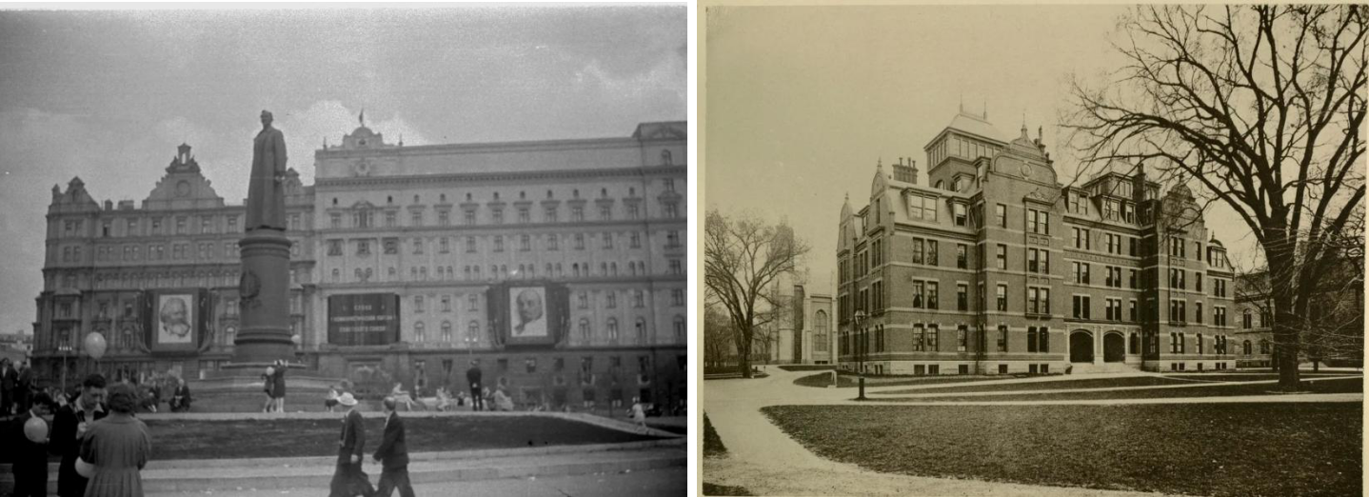

Почему молчал
Питирим Сорокин?

От Лубянки до Гарварда
(1918-1930)

Архангельск,

сентябрь 2023

Дойков, Юрий Всеволодович. Почему молчал Питирим Сорокин? От Лубянки до Гарварда (1918-1930). – Архангельск, сентябрь 2023. – 91 с.

По материалам Institute, Музея Испании 1920-х.

ЦА ФСБ, РГАСПИ, Великоустюгского музея-заповедника, the Hoover Русской Культуры в Сан-Франциско, периодики США, Германии,

Фото на обложке:

Питирим Сорокин. The American Magazine. November, 1950. P. 21. Лубянская площадь. Памятник Дзержинскому. Фото с сайта: pastvu.com Weld Hall Harvard. 1900. Фото с сайта: mavink.com

2

Вместо предисловия

7 июня 2023 г. Роджер Смит¹ пишет мне:
«Я в публичной библиотеке Нью-Йорка.

Ваше письмо заставило меня снова кое о чем подумать.

Почему Сорокин, стойкий критик и оппонент большевиков, ничего не сказал с середины 1930-х гг. о Сталине и сталинизме?» (1).

Марк Вишняк², социалист-революционер и соратник Питирима Сорокина по антибольшевистской борьбе в России, в своих мемуарах, опубликованных уже после смерти Сорокина, писал:

«В опубликованном им «Дневнике» Сорокин вытравил многие следы своей прошлой политической деятельности, как члена партии социалистов-революционеров и своего сотрудничества с нею. По данным биографических справочников «Кто – кто в Америке» (Who is Who in America) на протяжении разных лет можно легко проследить, как менялось отношение Сорокина к своему политическому прошлому»

(2).

Питирим Сорокин в своих «Листках из русского дневника» (1924) и мемуарах «Долгий путь» (1963) многое из своей биографии обошел стороной и многое приукрасил… Идеологическая трансформация политических и общественных фигур – дело обычное. Питирим Сорокин не избежал этой участи.

Едва выйдя из лубянской тюрьмы, он отдал свое имя большевистской пропаганде и стал, вероятно, первым в длинном списке покаявшихся и отрекшихся эсеров, меньшевиков, троцкистов вплоть до диссидентов брежневской эры…

«4 декабря 1918 г.

Глубокоуважаемый Владимир Ильич!

Не имея возможности лично видеть Вас и лично выразить Вам свою признательность и благодарность – делаю это письменно, в надежде, что мое письмо дойдет до Вас. Своим вмешательством Вы дали мне свободу и спасли меня от расстрела, угрожавшего мне, – не потому, что я заслужил его, а потому, что расстрелы ни за что или за пустяк, увы! стали нормой в провинции социалистической России. (Простите за напоминание этой горькой истины!)

Ваша статья очень обрадовала меня, как симптом нового отношения власти к демократическим слоям России. Думается, Вы правильно поставили диагноз «перелома» и указываете вполне правильный рецепт для объединения этих элементов с коммунистами и тем самым для объединения сил в целях спасения России и революции от международной и внутренней реакции. Не все, конечно, из этих групп сдвинулись со своей старой позиции, враждебной власти, но что многие заняли позицию нейтралитета или прямого сочувствия – это несомненно. Остается

3

пожелать, чтобы этот процесс перегруппировки сил пошел скорее и принял бы более определенные формы. При надлежащих условиях позиция «нейтралитета» очень быстро перешла бы в позицию прямого сочувствия.

Еще раз искренно благодарю Вас за свое освобождение.

- «политикой» я покончил, и потому, как «политик», я лишен возможности содействовать организации новой России. Но в вне-политической деятельности отныне я готов все свои силы отдать делу воплощения в жизнь великих начал социализма. Вы не ошиблись и правильно поняли и мое письмо, и мою эволюцию от «враждебности к советской власти – к нейтралитету».

За это время позиция нейтралитета сменилась если не прямым сочувствием коммунизму, то, по крайней мере, вполне «благожелательным нейтралитетом». Простите за то, что я попросту обратился к Вам с письмом.

Искренно и глубоко уважающий Вас,
П. Сорокин» (3).

Реакция Ленина на это обращение неизвестна, но Сорокину (по его словам) был предложен пост наркома просвещения, от которого он отказался. Такой «перелёт» из одного лагеря в другой, действительно, был бы слишком крутым, и он предпочел остаться простым профессором Петроградского университета.

- политической ситуации, существовавшей в Петрограде в декабре 1918 г., американская газета “New York Tribune” в последний день уходящего 1918 г. напечатала телеграмму своего корреспондента в Стокгольме, который ссылался на сведения, полученные из России:

«Большевикам в Петрограде угрожает раскол. Ряд лидеров большевиков требует примирительной политики по отношению к социалистам и меньшевикам, отмечая, что продолжение политики силы приведет только к ухудшению ситуации. Этой группе во главе с Зиновьевым, председателем Петроградского совета, противостоит, однако, группа сторонников Троцкого и Бухарина, настаивающая на продолжении политики «революционного насилия. Но ни та, ни другая группа, однако, не говорит о передаче власти большевистского правительства Учредительному собранию.

Большинство социалистов-революционеров, руководимых Виктором Черновым, так же, как и меньшевиков, руководимых Мартовым, отвергают примирение с большевиками, поскольку примирение невозможно до тех пор, пока они не откажутся от своей диктатуры и передадут свою власть законно избранным представителям – Учредительному собранию.

Небольшая группа социалистов-революционеров, руководимая Питиримом Сорокиным, так же, как и меньшевики, приняли большевистское предложение и гарантии о новых выборах в Петроградский Совет и что большевики признают их итоги» (4).

Умолчал Сорокин не только о своей деятельности в партии эсеров…

Много неясностей в его отношениях с ЧК, высокопоставленными друзьями– коммунистами типа Элиавы, Пятакова³, Ветошкина и т.д.

- Пятаков, Юрий Леонидович (1890-1937). Студенческий друг Питирима Сорокина. В 1923 г. – первый зам. Дзержинского по ВСНХ. Расстрелян так же, как и Элиава, в период «большого террора».

4

Не вышли в открытый доступ протоколы допросов Сорокина в Петрограде, Великом Устюге, Москве⁴…

Скрыл Сорокин от читателей его дневника и мемуаров свое вступление в 1920 г. в «Общество марксистов» в Петрограде (нечто вроде зародыша созданной в 1921 г. и тут же распущенной «Группы красной профессуры»)…

В декабре 2001 года я прилетел в Великий Устюг и провел там неделю…

83 года спустя, после того как Сорокин готовил здесь антикоммунистический переворот, главная улица города по-прежнему называлась Советской. Гостиница «Сухона», в которой

- остановился, находилась на углу Красного переулка и улицы Красной. Символы вроде бы объявленной ушедшей коммунистической эпохи в этом небольшой русской городке на каждом шагу.

На набережной – памятник В.И. Ленину. Неподалеку от него здание ФСБ. Местная городская газета по-прежнему называется «Советская мысль».

Один из ее журналистов сказал мне: «Питирим Сорокин в Великом Устюге не ко двору. Свергал царя-батюшку. К тому же, масон». В досоветском Великом Устюге было более 50 храмов. Сохранилось ничтожное количество…

Из окон гостиничного номера я видел Успенский собор, бывшую Рыночную площадь (на которой, взобравшись на ящик, выступал с речью перед земляками будущий член Всероссийского Учредительного собрания Питирим Сорокин), здание бывшего Губернского комитета РКП(б), куда Сорокин пришел сдаваться большевикам…

Местный краевед сказал мне: «Здание куплено моим братом-предпринимателем, который планирует открыть здесь кафе «Париж. Когда делали фундамент, находили пули. Расстреливали, видимо, не только в ЧК, но и прямо в губкоме».

Сохранилось здание ЧК (бывший особняк братьев-купцов Чебаевских). Ныне здесь городская больница. Старейший краевед Великого Устюга Н.М. Кудрин рассказал:

«Когда Сорокина арестовали в 1918, был арестован и муж его тети по отцу – Михаил Дранковский⁵. С тех пор он исчез. Сам Питирим в своих воспоминаниях это обходит.

- помню дом Дранковских. Стоял на горе около Покровского кладбища. Теперь снесен и на его месте построено что-то другое. Когда И.М. Шумилова⁶ арестовали в 1937, то его жену Катю⁷ сослали в Казахстан. Пробыла там 20 лет. Затем после смерти Сталина вернулась в Москву. Клаас⁸ умер в тюрьме».

⁴ Интересно, что протоколы допросов пассажиров пресловутого «философского парохода» Бердяева, Франка, Зворыкина чекисты-архивисты опубликовали…

⁵ Дранковский, Михаил (?-?). Дядя П.А. Сорокина. В 1909 г. в его доме Сорокин готовился к сдаче экзаменов на аттестат зрелости в великоустюгской гимназии.

⁶ Шумилов, Иван Михайлович (1895, Великий Устюг – 1938, Москва). Председатель Северо-Двинского Губисполкома, член Губкома РКП(б). В 1918 г. сыграл одну из главных ролей в спасении Сорокина от расстрела в Великом Устюге. За взятку (как писал Ленин своему заму Цурюпе, «…у нас взятки на каждом шагу») или по просьбе жены Кати – это уже детали. Арестован в 1938 г. Занимал должность начальника сектора пути в Наркомводе. Жил в «Доме правительства» (Серафимовича, д. 2, кв. 358). Расстрелян на подмосковном полигоне НКВД «Коммунарка».

- Шумилова (ур. Покровская), Екатерина Ивановна (? – после 1963). Дочь священника. «Первая любовь» П.А. Сорокина. Жена М.И. Шумилова. Большевичка с 1919 г. Два ее брата (друзья детства Питирима

5

- Великоустюгском музее нашлись фотографии расстрелянных ЧК друзей Сорокина (фамилии обоих Сорокин упоминает в своих воспоминаниях – Петра Зепалова (5) и Петра Двужильного).

…В 2002 году исполнялось 80 лет высылки из советской России Сорокина и других… По поводу этой необычной акции большевиков американский журналист тогда писал:

«Санкт-Петербург. Россия. Вообразите, что президенту Бушу надоела позиция ведущих американских интеллектуалов Ноама Хомского, Сюзан Зонтаг и им подобных, критикующих войну Буша с террором и другую его политику.

Поэтому он собрал их всех. Разрешил взять с собой кое-что из самого необходимого, заставил подписать их клятвенное заявление, что они предупреждены, что в случае возвращения в США их расстреляют, а затем посадил их на пару Боингов 747 и отправил в Европу.

Ни у Буша, ни у интеллектуалов такого выбора нет. Мы имеем Конституцию Америки. Но 80 лет назад примерно такую акцию осуществил Владимир Ленин с верхушкой некоммунистических философов, литературных критиков, экономистов

- других ученых постреволюционной России. В начале августа 1922 г. он арестовал сотни из них. Таких как Николай Бердяев, Н.О. Лосский, Федор Степун – троих из величайших русских философов и выдающегося социолога Питирима Сорокина, который помогал создать факультет социологии в Гарварде. Затем Ленин посадил их на два германских лайнера «Обербургомистр Хаген» и «Прейссен», которые 28 сентября и 16 ноября отплыли из Санкт-Петербурга в Штеттен, Германия».

Российская газета «Известия» тоже отметила 80-летие, опубликовав два мнения.
Политтехнолог Модест Колеров уверенно заявил:

«Все они на сто процентов не хотели уезжать, они хотели быть лояльными гражданами <…>, готовы были смириться с режимом, ходить на работу».

Еще уверенней высказалось ФСБ устами замдиректора ФСБ России, статс-секретаря Владимира Шульца:

«Благодаря акции большевистских лидеров остались в живых выдающиеся ученые, которые внесли существенный вклад в развитие мировой науки, техники, искусства».

Суть мнения Шульца: «Мы, чекисты, спасли от расстрела этих интеллектуалов».

За несколько десятилетий до этих авторитетных мнений российских деятелей свое мнение высказал Уинстон Черчилль:

«Они выслали из России последние оставшиеся мозги».

Сорокина) погибли в Гражданскую войну. В честь Павла, погибшего под Бобруйском, на «польском фронте», названа улица в Великом Устюге.

- Клаас, Генрих Карлович (1878, Пернов – 1938, Красноярский край). Чекист в Великом Устюге. В 1920-х руководил писателями в Ленинграде. Умер в лагере.

6

§1

Еще до прибытия Сорокина в США президент Вассар колледжа Генри Маккракен⁹ имел с ним «продолжительные беседы в Праге» в декабре 1922 г.

Итогом бесед стала рецензия Маккракена на русскоязычную книгу Сорокина «Современное состояние России» (Прага, 1923), предшественницу англоязычной «Социологии Революции» (1925)…

Маккракен писал:

«120 миллионов русских не должны платить за преступления 1 миллиона русских». И, считая, что работа в России A.R.A., квакеров и Y.M.C.A. уже является de facto признанием России, а признание ее de jure
«в итоге принесло бы пользу нашему собственному народу» (1).

Из этих заключительных слов рецензии видно, что в решении «русского вопроса» Маккракен стоит на стороне просоветского сенатора Бора¹⁰ – советское правительство надо признавать…

Сорокин в лекциях, которые он прочитал в конце 1923 – начале 1924 гг. в Вассар Колледже, утверждал:

Население России с 1914 г. сократилось на 22 млн. человек.
На войне убито 3 млн. человек.
- млн. эмигрировали.
- млн. стали «мясным фаршем революции» (2).

После лекций в Вассар Колледже Сорокин отправился в лекционное турне на средний Запад. Летом 1924 г. он писал Маккракену из Миннеаполиса:

«Из моей страны приходят очень плохие вести. Снова голод, холера, тиф и т.д.» (3).

- своих первых американских интервью Сорокин постоянно говорил, что прибыл в США не как политик, а как ученый (его письма 1924 г. к Александру Гучкову говорят об обратном – не только как политик, но и с антибольшевистской миссией)…

Три первые книги, которые он опубликовал в США, оказались в центре как научной, так и популярной периодики…

Следы всех трех первых американских книг Сорокина надо искать в его архиве в Канаде, который, судя по архивной описи, капитально вычищен самим Сорокиным или его вдовой. Никаких следов его антисоветской, а потом – просоветской деятельности…

Это не удивительно, поскольку даже статьи о себе в “Who Is Who” Сорокин изменял из года в год, от тома к тому в соответствии с политическим и иным климатом…

Из энциклопедии оказалась вычищена его деятельность в России в партии эсеров… А в своих мемуарах 1963 г. “A Long Journey” Сорокин вообще многое скрыл… В частности,

- MacCracken, Henri (1880-1970).

- Borah, William (1865-1940). Сенатор. Ведущий сторонник признания Советской России. 7 января 1924 г. New Times опубликовала «Письмо редактору» от Питирима Сорокина «Бора вредит России. Идентификация народа советским правительством ухудшает дело».

7

совсем не упомянул о тех рецензентах и их рецензиях, которые были опубликованы на его первые книги в США.

Восполним пробел…

“Leaves from a Russian Diary” были опубликованы 19 октября 1924 г.

Pitirim Sorokin. Leaves from a Russian Diary.
E.C. H. [E.C. Hayes]. Editor’s Introduction. pp. VIII-IX.

New York. E.P. Dutton and Company. 681 Fifth Avenue. – 310 p.

Идентичные издания этой книги:
London: Hurst and Blachett. 1925. – 310 p.

New York. Harper and Bros. 1927. – 310 p.

Уже в начале ноября пошли рецензии…

1924

- S.H. Émigré Looks Back. // Christian Science Monitor. Nov. 5. 1924.

- H.B. [Henry Brickell]. Book on the our Table. // New York Evening Post. Nov. 11, 1924.

- Radziwill [Catherine]¹¹, princess. Bolshevik Russia. // The Saturday of Review of Literature. Nov. 8, 1924. P. 261.

- Bowers, Claude G. Russia Under Czar and Mob. // The World (NY). Nov. 9, 1924. P. 8E.

- Recht, Charles. Refugee Psychology. // The Nation (NY). Nov. 26, 1924. P. 577.

- Nazaroff, Alexander I. Trotsky Sets Forth Ideas of Communism. // New York Times. Dec., 7. 1924. P. X16.

Рец. на “Problems of Life” Троцкого (перевод З. Венгеровой) и «Дневник» Сорокина.

«Дневник» профессора Сорокина – это прежде всего человеческий документ. В книге же красного министра нет ни фактов, ни истории. Троцкий просто молится, поучает и философствует. Весь том – это его «утренняя молитва» на различные проблемы жизни, опубликованные в «Правде».

- Б.п. A Russian Diary. Prof. Sorokin’s Adventures in the Russian Overture. // Boston Herald. Dec., 13. 1924.

«Профессор Петроградского университета Сорокин был неоднократно арестован большевистской тиранией, и, по крайне мере, один раз приговорен к смерти. Это привело к тому, что он покинул территорию России, имея при себе только пару ботинок, которые ему подарил чехословацкий коллега-ученый, и костюм, полученный от «Американской администрации помощи».

¹¹ Radziwill, Catherine (1858, Санкт-Петербург – 12 мая 1941, Нью-Йорк). После краха царизма через Швецию прибыла в Нью-Йорк, где и прожила до смерти. Автор дюжины книг о России и на другие темы.

8

- Smertenko, Jonas J.¹² Social Upheaval. // The New York Herald, The New York Tribune (1924-1926). Dec. 14, 1924. P. F.11.

- E.N. The Diary of Russian. Personal Account of Tragedy of Sovetism. // Boston Evening Transcript. Dec. 17, 1924. Part 3, p. 5.

- Hickman, Walter D. Getting Other Side of the Story of Free Russia After Czar Fell. // The Indianapolis Times, Dec. 23, 1924.

- C. V. D. A Russian Girondist. // The Century Magazine. December, 1924. Vol. 109, №2. P. 287.

Его «Дневник» – один из наиболее драматичных документов, написанных к настоящему времени. Ненависть Сорокина к диктатуре беспредельна и, несомненно, послужит усилению позиции Государственного секретаря Хьюза.

1925

- Bittelman A. A Disillusioned Intellectual. // Workers Monthly. Jan. 1, 1925. P. 113.

«Профессор входил в группу контрреволюционных интеллектуалов, высланных из России года два назад. Ныне он опубликовал дневник, который является его исповедью и политическим «кредо».

- Nikolaieff A. M. (полковник). Russia From Within. // New York Evening Post Literary Review. Jan. 3, 1925. P. 4.

«Это важная книга. Изложенные факты за пятилетний период от революции до голода 1922 г. - пока что единственное, что опубликовали русские свидетели из самой России».

- Б.п. [Без подписи]. (вероятно, Mencken H.L.). The Land of Lunacy. // The American Mercury. Jan, p. 127.

Еще пять репортажей из русского дурдома. (Кроме «Дневника» Сорокина, автор

рецензирует книги: Магдалены Маркс, Александра Кауна «Леонид Андреев», “Fragments from My Diary” Максима Горького, «Современную русскую историю» Александра Корнилова).

Сорокин бежал в Германию и ныне преподает социологию в университете штата Миннесота. Андреев умер с горя… В России произошло полное возрождение восточного деспотизма. Ныне Россия на культурном уровне Персии. Даже Турция, Португалия и Румыния более цивилизованы…

- Martin, Lawrence. A Sociologist’s Political Memories. // Chicago Evening Post. Jan. 30, 1925.

«Дневник»Сорокинаимеетдвадефекта.Оннаписансявно

антикоммунистических позиций и, несомненно, отредактирован и подретуширован.

- Б.п. The Truth About Russian Misrule. Former Supporters of Soviet Government Tell of Horrors Under Reign of Bloodthirsty Internationale Dictatorship. (рецензия на «Дневник»

¹² Smertenko, Jonas J. ( ). Рецензент «Нью-Йорк Таймс». Профессор журналистики. Преподаватель английской литературы и современной драмы.

9

Сорокина и статью Екатерины Брешковской в «Нью-Йорк Таймс»). // The Labor Digest.
A National Magazine for the Advocacy of Industrial Place. Feb., 1925. Vol. 17, №2. 3-5 pp.

После доказательств, представленных Сорокиным, трудно себе вообразить, что в нашей стране есть американцы, которые желают ниспровержения нашего правительства и предпочитают русский дурдом…

- Witmore, Louis H. // The Commonweal. March, 4. 1925. Vol. 1. Iss. 17. 469-470 pp.

Русская ментальность отличается от европейской и китайской. Книга профессора Сорокина раз и навсегда избавляет нас от сиропа, который размазывали доктор Уоллес, Стивен Грэхэм, Герберт Уэллс, бывший сенатор Beveridge о духовной красоте русской крестьянской души. Независимо от образования, в русских полно непонимания того, что мы, западные люди, обозначаем термином «мораль».

Профессор Сорокин многое видел, еще больше слышал. Его книгу стоит прочитать.

- Б.п. // The Bookman. A Review of Books and Life. Mar, 1925. 61, 1. P. 96.

“Leaves from a Russian Diary” Сорокина можно рекомендовать коммунистам, аристократам и тем, кто на распутье…

- Dorr, Rheta Childe. The Soviet Paradise at Close Range. // The Literary Digest International Book Review. April, 1925. 187-189 pp.

Роковой раскол интеллектуалов и «проклятая пассивность» русских масс несут ответственность за триумф большевизма и продолжение коммунистической тирании.

- Lasswell, Harold D. (University of Chicago). // The American Journal of Sociology. July, 1925. Vol. 31, №1. 108-109 pp.

Наблюдения Сорокина деформированы помесью страсти, фактов, слухов и полемики, которые много говорят о самом авторе…

- Davis, Jerome. Bolshevism: Destructive or Constructive? // The New Republic. July 15, 1925. 213-214 pp.

Рецензия профессора Йельского университета на 6 книг, в том числе на «Leaves from a Russian Diary» и «The Sociology of Revolution» Питирима Сорокина.

При рассмотрении любой теории с социологической точки зрения необходимо тщательно изучить the life story индивида, который ее сформулировал. Относительно доктора Сорокина кое-что мы находим в его книге “Leaves from a Russian Diary”. Доктор Сорокин не согласен с ведущими мировыми историками о том, что для лучшего понимания исторических событий нужна дистанция. Он думает, что современники – лучшие судьи исторических событий. Если это так, то его «The Sociology of Revolution» является опровержением его же тезиса.

11. Б.п. // Advocate of Peace through Justice. Vol. 87. №9. Sept., 1925. P. 567.

Доктор Сорокин был сам членом Правительства Керенского, но мало верил, что Керенский способен стать движущей силой революции и сравнивает его с Гамлетом. В итоге в октябре 1917 пришла революция большевиков.

- Б.п. (вероятно, Mavrogordato¹³ E.E.). Out of Russia. // The Times Literary Supplement. Oct., 8. 1925. P. 648.

- Mavrogordato E.E. Книжный обозреватель TLS.

10

- Б.п. Three Books on Russia. // The Birmingham Post (West Midlands, England). Nov. 10, 1925. P. 3.

Рец. на «Leaves from a Russian Diary» Питирима Сорокина, “The Red Terror in Russia” by S.P. Melgunov (Dent, 6s), “The Tcheka: Red Inquisition” by George Popoff (Philpot).

Реальная суть книги Сорокина в том, что ее автор сохранил здоровую и нормальную душу и, как он показывает, таких, как он, были тысячи. Большинство из них погибли…

14. Б.п. // American Political Science Review. Nov., 1925. Vol. 19. №4. P. 845-867.

1926

- Б.п. How Russia Collapsed. // Courier, Brisbane, Queensland. 1926. Jan, 16.

Профессор Сорокин представил историю беспощадной бойни и одичания. Особенно книгу должны прочитать политики, которым необходимо понять, почему на смену Керенским закономерно приходят Ленины…

- S.N.H. // The Annals of the American Academy of Political and Social Science, Vol. 125, Modern Crime: Its Prevention and Punishment. May, 1926. P. 271.

  - книге заметна авторская психология «эмигранта», но интересен факт изменения в его отношении к социализму и революции под влиянием последствий революции…

- Davis, James. “Professor at University Here Relates His Own Experiences in Day of Russian Upheaval”. “Was One of Central Figures During Early Years of Revolt – Fought

Bolshevism at Risk of Life”. // The Minneapolis Sunday Tribune. Nov., 7. 1926.

  - книге много интересного материала о главных лидерах, особенно о Ленине и Троцком. Первому Сорокин выражает презрение, у второго признает наличие способностей.

- D.C.T.M. Краткое сообщение. // The Scottish Geographical Magazine. 42.3. Nov., 15. 1926. P. 177.

Заодно приведем и те рецензии на «Листы из русского дневника», которые были опубликованы 30 лет спустя…

11

Pitirim Sorokin. Leaves from a Russian Diary and Thirty Years After.
New York - Boston.
E.P. Dutton and Co.
Enlarged Edition.
Beacon Press. 1950. – 346 p.

1950

- Barber, Kathleen L. A 30-Year Audit of Bolshevism. “Diarist” Less Better Than in ’24. // The Washington Post. 1950. Feb, 19. P. B6.

Тридцать лет спустя гарвардский профессор-социолог Питирим Сорокин добавил новую главу к своей знаменитой книге «Leaves from a Russian Diary». Книга Сорокина – классический отчет о судьбе русских жирондистов… <…>

НаиболееважныймесседжСорокинасовременнойАмерике–

«…антикоммунистические лидеры вместо реальной болезни борются с красной сыпью, покрывшей социальное тело общества».

- Duncan, Clarence. Revolution’s Failure. // The Nashville Banner (Nashville, Tennessee).
Mar., 5. 1950. P. 34.

- Eminent Sociologist Analyzes Success and Failure of Revolt. // New York Herald Tribune. 1950. March, 12. P. 3.

В книге объективно показан красный Холокост: террор, тирания, голод. Во что превратили большевики некогда великую страну.¹⁴

- Scharschug, George J. An Idealist’s Plan to Stop Communism. // Chicago Daily Tribune. 1950. March, 12. P. H2.

Профессор Сорокин порицает нынешние усилия и методы борьбы против коммунистической экспансии и стремления к мировому господству. Сорокин предлагает рецепт: «Любовь вместо ненависти». Прекрасная мечта!

- Б.п. Author Who Fled Russia Blasts Revolution, Reds. // The Spokesman-Review (Washington). Mar., 12. 1950. P. 86.

Эту книгу необходимо прочитать тем, кто думает, что революция и коммунизм принесут золотой век человечеству. В книге показано, что результатом революции будет противоположный результат.

- Davis, Alice. Russia Comes Under Scrutiny. // Richmond Times-Dispatch. Mar., 19. 1950. P. D-9.

Эта небольшая книга будет очень полезна всем, кто пытается понять нынешний кризис в мировых делах¹⁵.

¹⁴ К этой рецензии в примечании от редактора сказано, что в апреле Сорокин прибудет в Vonderbilt (университет), чтобы прочесть Cole Lectures и принять участие в компании с Reinhold Neiburh, Dr. George A. Buttrick и Dr. Nels Ferre в симпозиуме, который состоится 16, 17, 18 апреля.
¹⁵ Рядом с рецензией Алисы Дэвис опубликована рецензия Gerald’а Tetley на книгу американского журналиста Craig Thompson “The Police State”. Автор – американский журналист, проработавший два года в середине 40-х годов в Москве. Tetley приходит к выводу, что этот информативный том заставит американцев радоваться, что они не живут в России.

12

- Pisko, Ernest. Russian Hamlets. // The Christian Science Monitor. 1950. Mar, 23. P. 26.

Широкая коалиция, свергнувшая царизм, была диаметрально противоположна большевикам. По своим моральным устоям, ее лидеры были выше Ленина. Они были русскими Гамлетами, архитекторами воздушных замков. И проиграли.

- Краткое сообщение. // The Los Angeles Times. 1950. Apr., 2. P. 118.

  - книге содержится много информации, которую должен знать каждый думающий американец.

- Clouch, Beulah. Exiled Russian Views U.S.S.R. // Tulsa World (Tulsa, Oklahoma). Apr, 23. 1950. P. 71.

Профессор Сорокин говорит: только люди, прошедшие через трагический, возможно фатальный коммунистический эксперимент, могут излечиться от него раз и навсегда.

- Sherwin, Stephen. Communism and Its Antidote. // St. Louis Post-Dispatch (St. Louis, Missouri). May, 14, 1950. P. 28.

Протест Сорокина против коммунизма равен методам современного противостояния коммунизму. Если Сорокин знает, как осуществить свои добрые библейские советы, то мы надеемся, что он поделится своими знаниями с государственным департаментом.

- Don Wolin. Russian Diary Has Little Cheer. // Democrat and Chronicle (Rochester, New York). May 21, 1950. P. 76.

Сорокин представил нам картину полного хаоса: пытки, голод, смерть, беззаконие… Книга может быть рекомендована как дополнительный материал к пониманию современной России…

- Bruni, Thomas. // The Morning Call (Allentown, Pennsylvania). May, 28, 1950. P. 35.

Стандарты жизни в России 30 лет спустя всё еще ниже, чем в предреволюционной России, политические свободы полностью отсутствуют, социальные классы и прослойки, который большевики громко обещали уничтожить, до сих пор на месте и приняли другую форму. Эксплуататором теперь является само государство.

- Iswolski, Helene. // Commonweal. 1950. June, 16. P. 252-253.

«В новой дополнительной главе «30 лет спустя» Сорокин делает вывод, что русская революция была колоссальной неудачей, поскольку не произвела никаких культурных ценностей. Русские коммунисты порушили все области культуры, которыми ранее Россия могла заслуженно гордиться: философию, поэзию, музыку, литературу, драму, - всё это было задушено в советской России» (P. 253).

14. Carpenter, David. // Daily Worker. June, 23. 1950. P. 10.

Для меня загадка, зачем Питириму Сорокину понадобилось републиковать свою книгу 30-летней давности.

Вероятно, Сорокин, который ныне, несомненно, искренен в своей публичной и опасной борьбе за свои гражданские права в Соединенных Штатах, за коммунистов и других прогрессивных деятелей, чувствует, что для спасения самого себя от личных репрессий должен показать себя антикоммунистом.

13

- Marks, Harry J. (University of Connecticut). Courant Books. // The Hartfort Courant. July, 6. 1950. P. 8.

Сорокин так характеризует руководителя Временного правительства Керенского: «хороший человек, но плохой лидер. В сущности, превосходный тип русского интеллигента».

О Ленине Сорокин пишет: «Лицо этого человека напоминает мне тип прирожденного преступника из альбома Ломброзо».

- C.G. //International Affairs (Royal Institute of International Affairs). Vol. 26. №3. July, 1950. P. 438.

Наиболее интересная часть книги “Leaves from Russian Diary” Питирима Сорокина – это увертки и предательство русских интеллигентов, особенно университетских профессоров вроде Тарле и Державина, которые ради выживания в условиях советской России идут на это. Ныне у советских интеллигентов нет такого выбора, который был в 1922 г. – высылка в любую страну, которая даст визу, или расстрел (Троцкий, p. 301). Конформизм и медленная духовная смерть в нынешней России – всеобщее правило.

- Walsh, Warren B. (Syracuse University). // The Russian Review. Vol. 9, №3. July, 1950. 233-235 pp.

Русская революция не выполнила своих обещаний свободы, уничтожения эксплуатации и неравенства. Вместо этого она принесла величайший деспотизм и еще большее неравенство. Ограниченную эксплуатацию работников хозяином-частником она заменила эксплуатацией государством всего народа.

- Anderson Paul B. (International Committee of YMCA, New York City). // The Annals of The American Academy of Political and Social Science. Vol. 272, Toward Family Stability. Nov., 1950. 284-285 pp.

Пересказ содержания «Дневника» Сорокина Андерсон заканчивает словами: «Это очень личная книга, но сегодня каждый из нас лично вовлечен в судьбу мира».

Андерсон сам жил в России в Гражданскую войну и, как он пишет, прочитал «Дневник» Сорокина как свой собственный…

14

Вторая американская книга Питирима Сорокина:

P.A. Sorokin. The Sociology of Revolution.
Lippincott Sociological Series edited by Edward Cary Hayes, PhD,

- D. Professor of sociology University of Illinois. Philadelphia and London. J. B. Lippincott Company.

1925. – XII, 428 p.¹⁶

1925

- Fling, Fred Morrow (University of Nebraska). An Indictment of Revolution. Evil Aspects of Great Historic Upheavals. // The Sun (NY). March 14, 1925.

- E.N. Revolution. A Plea for a Rational Progression of Civilization. // Boston Evening Transcript. March 14, 1925. P. 3.

- MacDonald, William. Analyzing the Life History of Revolutionary Movements: Professor Sorokin Describes a Cycle of Effects Common to Them All. // New York Times. Mar 29, 1925. P. BR3.

На эту книгу любой будет безоговорочно рад написать комментарий.

Те, кто читал недавно опубликованную книгу «Leaves…» Сорокина, могут только удивляться, что пройдя через ужасы и страдания в России, профессор Сорокин нашел в себе энергию, чтобы написать «Социологию Революции». <…> Население советской России между 1917 и 1922 годами сократилось на 15-17 млн. человек.

- Abbot, William Cortez. The Working of Revolution. // The Saturday Review of Literature. Apr. 11, 1925. P. 664.

- Б.п. A Russian on Revolution. // The New York Herald Tribune. Apr. 12, 1925. P. A6. (отрывок из заключительной главы книги «Социология Революции»).

«Общество, которое не знает, как жить, которое не способно осуществить адекватные реформы и отдает себя в руки революции, будет платить за свои грехи смертью значительной пропорции своих членов».

- G.S.L. Books and Things. // The Minnesota Alumni Weekly. Apr. 23, 1925.

«Между 1917 и 1922 годами, по крайне мере, 600 тысяч человек погибли без суда от рук Чека. Профессор Сорокин знает предмет, о котором пишет».

- Walling¹⁷, William English. Revolutionary Movements Dissected and Exposed. // Twin City Review (Champaign, Illinois). Apr., 24. 1925.

Книга Питирима Сорокина «Социология Революции» признана беспристрастной даже американскими друзьями Советской России.

- В 1967 г., к 50-летию Октябрьской революции в России, книга была переиздана второй раз. К этому изданию Питирим Сорокин написал предисловие. В феврале 1968 г. Сорокин умер. В 2000 г. «Социология Революции» вышла на английском языке в третий раз.

- Walling, William English (1877, США – 12.09.1936, Амстердам). Из богатой семьи. Член Социалистической партии США (1910-17). Сотрудник AFL. Жил в царской и советской России. Автор книг «Russia’s Message: The People Against the Czar» (1917); «Sovetism. The ABC of Russian Bolshevism» (New York, 1920. 220 p.). Сотрудник AFL. Жена – Anna Strunsky (1877, Babinots, Belarus - 1964, Нью-Йорк).

15

- Gaines, Clarence H. Revolution and Patriotism. // The North American Review (Boston, Massachusetts). June 1, 1925. P. 757.

Критическое внутреннее положение дел во многих европейских странах, крах России и, наконец, появление во многих европейских странах, даже в США, угрожающих подрывных тенденций, всё это стимулирует к размышлению об этике и демонстрирует ее необходимость. Грандиозная работа, сделанная профессором Сорокиным, в его книге о социологии революции, срывает камуфляж с революционной пропаганды.

- Rubinow I. M. Are Revolutions Worth While? The Efficacy of Revolutions As Judged By a Great Sociologist – The Marxian View. // The New Leader. June, 6. 1925. P. 4.

- Barnes, Elmer Harry. Revolution in America. // The Nation. 1925. Vol. 120, №3127. 668-
- pp.

Доктор Сорокин представил картину ужасов, которые могут ожидать и нашу страну, если мы не остановим новое варварство…

- Краткая заметка. // The Times Literary Supplement. July, 2. 1925. P. 451.

- Calhoun, Arthur W. (Brookwood College). // Social Forces. 1925. Sept. Vol. 4, №1. 217-
- pp.

Нет причин полагать, что автор достиг своей амбициозной цели – воздвигнуть плотину революционным проектам. Каталогизация зла революции не заменит других методов очищения социальных отношений…

- Grierson, John (Chicago). // The American Journal of Sociology. 1925. Vol. 31. №3. 399-
- pp.

Профессор Сорокин слишком часто впадает в инвективы против большевиков.

- Б.п. Краткое сообщение. // The Ottawa Evening Citizen. Dec. 22, 1925.

- Hanna Meuter. Review of Vierteljahrshefte fur Soziologie.

издание 1925 года).

The Sociology of Revolution (Кельн). // Kölner

5. 1926. Seiten 461-464. (Рецензия на американское

1926

- Park, Robert E. // The Annals of the American Academy of Political and Social Science. Jan. 26, Vol. 123. 230-231 pp.

Работе Питирима Сорокина не хватает завершенности относительно “the causes of Revolution” в последней главе книги, насчитывающей менее 50 страниц…

Те, кто хотят найти факты, дискредитирующие коммунизм как экономический и политический идеал, найдут их в книге Сорокина. Именно этим, безусловно, объясняется, что книга была встречена такими доброжелательными рецензиями в многотиражных газетах, несмотря на педантизм ее натуралистического стиля.

16

Откликнулись на «Социологию Революции» и в Европе…

Pitirim Sorokin. Die Soziologie der Revolution.
Ins Deutsche ubertragen mit einer Einleitung

versehen von Dr. Hans Kasspohl.
J.F. Lehmanns Verlag / Munchen. 1928. 358 S.

Рецензии на немецком языке

1928

- Kasspohl, H. Einleitung zur deutschen Ausgabe [Introduction to the German edition], in:
Sorokin P. Die Soziologie der Revolution. Ins Dt. übertragen und mit einer Einl. versehen von H.

Kasspohl [The Sociology of Revolution, Transl. in Germ. and Foreword by Dr. H. Kasspohl], (pp. 7–30), Munich: J.F. Lehmanns Publ., (in German).

- Meusel, A. Sorokin P. Soziologie der Revolution: Rezension [Sorokin P. The Sociology of Revolution: Review], Archiv für Sozialwissenschaft und Sozialpolitik, 60, 206–210 (in German).

- Bla. Soziologie der Revolution by Pitirim Sorokin and H. Kasspohl. // Annalen der Philosophie und philosophischen Kritik, 7. Bd. (1928), p. 70.

- N. V. Bubnoff. Soziologie der Revolution by Pitirim Sorokin and Hans Kaßpohl. // Zeitschrift für die gesamte Staatswissenschaft / Journal of Institutional and Theoretical Economics, Bd. 85,

H. 2. (1928), pp. 387-391.

1929

- Jenny, E¹⁸. Sorokin P. Die Soziologie der Revolution. Ins deutsche Uebersetzt von Dr. Hans Kasspohl. Muenchen: J.F. Lehmanns Verlag, 1928. 360 p. [The sociology of revolution by

Pitirim Sorokin. Translation in Germ. by Dr. Hans Kasspohl], Zeitschrift für Voelkerpsychologie und Soziologie, 5 (1), 77–79 (in German).

Рецензии на русском языке

1925

Репейников Ф. (Лутохин Д.А.). Лицо революции. // Воля России (Прага). 1925. № IV.
Большая негативная рецензия бывшего друга и соратника заканчивается словами:

«Не устрашимся грозного лика революции».

1929

- Jenny Ernst (Дженни Эрнст) (1872-1939). Сын швейцарского консула в Одессе. В результате русской революции лишился недвижимости, с/х угодий etc. Профессор университета в Гогенгейме. Автор книг: Достижения русской революции (Берлин, 1920), Как Россия стала большевистской. Очерк русской революции (Берлин, 1921).

17

Степун, Федор. Религиозный смысл революции. // Современные записки (Париж). 1929.
XL. 443-444 с.

Федор Степун в этой статье мимоходом упоминает «Социологию революции» Сорокина:

«В своей научно очень не солидной, но публицистически очень страстной «Социологии революции»¹⁹ Питирим Сорокин собрал большой материал, безусловно, доказал не требовавшую доказательств истину, что все революции роковым образом описывают один и тот же порочный круг: разрушают в процессе своего развития те принципы, во имя которых начинают свой путь» (С. 143)²⁰.

Рецензия на украинском языке

Мухин М. Суспiльство (Прага). 1925. Сб. I-II. 149-150 с.

«Кстати, царь Александр III наделен в книге Сорокина «великий», которого он вовсе не заслуживает».

Рецензия на японском языке

Доктор О’Хара перевел «Социологию революции» на японский язык (1926).

Доктор Мусагава (возможно, Nunokawa) выпустил специальную брошюру по поводу этого издания.

Сорокин в Испании

Доктор Посада перевел «Социологию революции» на испанский язык.

Posada, Adolfo. La llama íntima: meditaciones, ensayos, recuerdos (The intimate flame: meditations, essays, memories). — Valencia: Prometeo, 1925. (большая глава о «Социологии» Питирима Сорокина).

Posada, Adolfo. Estetica y Sociologia de la Revolucion. // La Nacion. 1925. Nov., 1. P. 6.

Posada, Adolfo. Sociologia Etica De La Revolucion. // La Nación. 1925. 6 de Diciembre. P. 11.

«Хотя это может показаться не очень согласующимся с вышеизложенным — я думаю, что это так, — я не могу устоять перед искушением извлечь трагическую и наводящую на размышления страницу — у Пильняка — в рассказе под названием «Белоконское»».

Сорокин в Чехословакии

Авторитетный ответ от Лукаша Бабки из Праги:

«Насколько мне известно, только две работы Питирима Сорокина были опубликованы как книги на чешском языке.

- Ptitrim Sorokin. «Die Soziologie der Rewolution». J. F. Lehmanns Verlag. Munchen. 1928.

- Степун был старым знакомым Сорокина. В 1917 г. печатал свои статьи в «Воле народа», в 1918 г. - в эсеровской московской газете «Возрождение». Эти газеты редактировал Сорокин, Вишняк и др.

Оба были высланы из Советской России в 1922 г. С конца 1920-х гг. Степун был профессором социологии Дрезденского университета и занимался «историософией русской революции»…

18

Krise našeho věku. Překlad František Dědek. V Praze: Tiskařské a vydavatelské družstvo
československého obchodnictva, 1948. 289 s.
https://aleph.nkp.cz/F/?func=direct&doc_number=000059074&local_base=SLK

Sociologické nauky přítomnosti. Překlad Blažena Jirsová. V Praze: Jan Laichter, 1936 [spr.
1935]. viii, 714, [iv] s. Laichterova filosofická knihovna; sv. 13.

https://aleph.nkp.cz/F/?func=direct&doc_number=000527089&local_base=SLK

- публикации книги "Социология революции" на чешском языке мне ничего не известно».

Теперь обратимся к ситуации, сложившейся в США к моменту прибытия Сорокина за океан. Если Европа к началу 1920-х отбила натиск большевизма (Италия благодаря Муссолини, Финляндия благодаря Маннергейму и т.д.), то в США левое движение, подпитываемое Москвой, набирало силу. Еще 1 сентября 1919 г. на съезде в Чикаго была создана во главе с Ротенбергом первая Компартия в США. На следующий день, 2 сентября, появилась еще одна Компартия во главе с Джоном Ридом.

Большевистской пропагандой вовсю занималась ленинская «миссия Мартенса»²¹, пока ее в 1921 г. не депортировали из США.

- 1924 г. ей на смену пришел «Амторг», во главе которого стоял агент ГПУ Илья Хургин²².

Помощником Хургина по юридическим вопросам был адвокат Чарлз Рехт²³. Тот самый, что одним из первых дал негативную оценку сорокинским дневникам в американской прессе (The Nation²⁴). Вероятно, Хургин или Рехт и передали Сорокину «предложение» большевистского правительства вернуться на родину и работать на благо России.

Сам Рехт работал на благо советской России вплоть до своей смерти, случившейся в начале эпохи Л.И. Брежнева. Биография Рехта типична для «советских симпатизаторов» в Америке. В 15 лет прибыл в США из Богемии. Выучился на адвоката в нью-йоркском университете. Удачно женился на дочери²⁵ президента страховой компании. Сотрудничал

- различных левых организациях, защищал в судах радикалов, подлежащих депортации из США. Был платным адвокатом «миссии Мартенса». Уже в 1924 г. Рехт был удостоен

- Martens, Ludwig Karlovich (1874, Бахмут, Украина - 1948, Москва). Непризнанный «полпред» Ленина в США. 1896-1899 – царская тюрьма. Депортирован в Германию, жил в Англии (1906-1916). США (1916-1921). В январе 1921 г. вместе со всей своей миссией (46 человек) выслан в советскую Россию. В 1930 г. появился в Москве в качестве «эксперта» на показательном суде английских шпионов. Дело «Metro-Vickers». Похоронен на Новодевичьем кладбище. Сын Л. Мартенса – Вильгельм «Вилли» Мартенс (1910, Лондон – 1960-ые, ?) – сотрудник ОГПУ/КГБ с 1927 г. Подполковник. Журналист.

- Хургин, Исай Яковлевич (1887, Прилуки, Полтавская губерния - 1925, Лонг-Лейк, США). Погиб, утонув

- августа 1925 г., катаясь на лодке в озере вместе с бывшим замом Троцкого Склянским.
- Recht, Charles (1887-1965).

- Журнал «The Nation» всегда придерживался и ныне придерживается промосковской линии. В номере с критикой Сорокина, кроме Рехта, среди авторов значатся Луис Фишер (корреспондент в Москве), Леон Тальми (корреспондент ТАСС в Нью-Йорке), Макс Истмен (левый журналист), Джессика Смит, Авраам Ярмолинский и т.д.

- После смерти Рехта она называла себя «вдовой первого советского посла США».

19

звания «почетный член московского «Института советского права»… Незадолго до смерти побывал в очередной раз в Москве, где рассказывал советским журналистам о том, как почти полвека назад он выполнял «просьбу Ленина».

Еще один «левый» рецензент Сорокина, вступивший с ним в жаркие дебаты о России, - Джером Дэвис²⁶.

Коммунистическая газета “Daily Worker” в январе 1925 г. сообщила о заключительной сессии Американской социологической ассоциации, проходившей в Auditorium Hotel, во время которой одна тысяча профессоров из различных колледжей выслушала речь в защиту советской России молодого профессора из Йельского университета против глупых атак Питирима Сорокина из Университета Миннесоты:

«Дэвис разоблачил ложь Сорокина и изложил действительные факты» (4).

Этим молодым профессором как раз и был Джером Дэвис, только что ставший профессором в Йеле…

Еще один левый оппонент – Burn Starr в журнале «The Communist» (July, 1927). Свою статью начал так:

«Недавно Маркс подвергся атаке профессора Питирима Сорокина, русского эмигранта, ныне профессора социологии в Университете Миннесоты (русские могут получить работу в капиталистическом университете, если они не представляют угрозы). В своей новой книге «Социальная мобильность» Сорокин, подобно большинству буржуазных социологов, горячо заверяет, что он ищет «правду».

Антикоммунистическая психология этого «беспристрастного» ученого часто проявляет себя в симптомах, хорошо известных психопатологам» (5).

И закончил так:

«Десять лет прошло с тех пор, как Сорокин бежал из России, но он всё еще дрожит. Он видит громадное влияние России на пробуждающееся создание эксплуатируемых

- напрасно старается противостоять этой волне своей контрреволюционной пропагандой, замаскированной под науку» (6).

Многолетним редактором “The Communist” был Александр Биттельман²⁷, бежавший из архангельской ссылки в Нью-Йорк в 1912 г. Со временем он стал влиятельным теоретиком компартии США, преданным сторонником «американского Сталина» Уильяма Фостера.

Только после XX съезда КПСС, разоблачившего сталинские преступления, Биттельман, наконец, стал «ревизионистом» и в 1960 г. был исключен из компартии²⁸.

Рецензий огромное количество. По их вырезкам можно составить небольшой био-библиографический словарь их авторов «Кто есть кто» и определить цвет и место в «лево-

²⁶ Davis, Jerome (1891-1979). Представитель Y.M.C.A. в России в 1917-21 гг. Много раз приезжал в Советский Союз, встречался со Сталиным (1927), Хрущевым (1957), Косыгиным (1970).
- Bittelman, Alexander (1890, Бердичев Киевской губернии - 1982).

- Неопубликованные мемуары “Things I have learned” Биттельмана датированы 1963 г. (как и опубликованные мемуары Сорокина). Перу Биттельмана принадлежит одна из первых рецензий на “Leaves from a Russian Diary” (Workers Monthly. Jan. 1, 1925. P. 113). С годами в жизненном и идейно-политическом плане у бывших оппонентов произошла «конвергенция». Оба стали «разочарованными мелкобуржуазными интеллектуалами».

20

правом центре» американского community столетней давности: графиня Катерина Радзевилл, Исаак Рубинов²⁹ и т.д.

Из писем Сорокина П.Г. Струве в Париж следует, что обе свои первые американские книги Сорокин послал ему уже в феврале 1925 г.

Рецензия основателя «легального марксизма в России», ушедшего с тех пор далеко «вправо», академика, редактора «Возрождения» для пользы дела Сорокину была бы очень важна. Струве не «Репейников» и “Burn Starr”… Сорокин писал:

«Здесь немногие русские профессора живут значительно иначе, чем Вы и русские ученые в Париже. Мы рассеяны и потому живем в Американской среде. Это имеет свои положительные стороны, но частенько «русской среды» не хватает, особенно той среды, которая с Вами и вокруг Вас. Но делать нечего, несмотря на эту «американизацию», мы всё же больше, чем когда бы то ни было, русские. По крайней мере, я, быть может, никогда так не чувствовал себя русским, кровно и неразрывно связанным с Россией, как теперь. И я рад, что это так. <…>

- смысле правильного информирования о России делаю, что могу. И так как за последнее время стал получать заказы от синдиката прессы, это, помимо отдельных газет, дает мне возможность время от времени такую статью в 100-150 газетах.

Не скрою, этим перекрываю себе пути в глазах “pink socialist”, которых имеется порядочно много среди профессуры – особенно социологов в здешних колледжах и университетах. Эта «интеллигенция», как всегда, и мало осведомленная – «инстинктивно» сочувствующая большевизму. Но я уже давно перестал считаться с ними и со всеми подобными фактами, и потому, как могу, веду свою линию» (7).

Со своими коллегами – Черновым, Керенским и т.д. по партии эсеров порвал еще своим «Отречением» в советской России. В Праге порвал с Сергеем Масловым. Куда-то надо было «прислониться», поэтому – Струве.

6 сентября 1925 г. Сорокин пишет ему:

«Дорогой Петр Бернгардович:

две недели назад я, наконец, стал получать «Возрождение». Читаю его очень внимательно. Если с точки зрения техники газета имеет дефекты, то с точки зрения содержания и той великой кампании, которую Вы начали, я могу только приветствовать и газету, и дело, и зарубежный съезд. <…>

Пока желаю Вам полного успеха. На наших «демократов» надежды у меня никакой. <…>

На Святках две недели буду в Нью-Йорке. Черкните, в чем бы я мог, по Вашему мнению, быть полезным Вашему делу?

Во-вторых, какого рады статьи от меня были бы желательны для «Возрождения»? В моё пребывание в Нью-Йорке я мог бы устроить собрание русских и формально создать – или присоединить – большое число русских к съезду. <…>

²⁹ Rubinow, Isaak Max (1875, Гродно – 1936, Bronx, NY). Рецензент «Нью-Йорк Таймс». Общественный деятель. Эксперт по социальному страхованию.

21

- газете и вообще о моей полной солидарности с Вами и Вашим движением публично пока объявлять не стану: мне тут и так «наши» ставят палки в колеса (хотя безуспешно пока). Тут кампания пойдет еще сильнее. Посему – пока – до поры до времени – я буду делать всё, что смогу, но пусть это останется между нами или в тесном кругу. Секретность связи и организации тоже вещь неплохая» (8).

Организованный П.Б. Струве «Российский Зарубежный Съезд» прошел в Париже 4-11 апреля 1926 г. под его же председательством. Собрались 400 делегатов из 26 стран. Из США прибыли четыре не названных по именам делегата.

Под шумные, бурные, долгие и прочие аплодисменты произносились патриотические речи о великой России от различных лиц, групп, организаций… Сорокин свое приветствие не прислал…

«Единого фронта» против захватившего Россию Третьего Интернационала создать, однако, не удалось. Не удалось выбрать и единого вождя эмиграции. Решили не создавать даже коллективное руководство…

В истории от Российского Зарубежного Съезда остались одни только речи…

Вскоре Сорокин вновь обратился к Струве. На этот раз – найти в Париже среди русских подходящую кандидатуру для составления компиляции опубликованных за последние 20 лет во Франции работ для своей новой большой монографии «Сельское и городское население, сельская и городская миграция и роль села и деревни в истории и судьбах общества».

- конце письма приписка: «Получили ли Вы моё письмо и подписную плату за «Россию»?»³⁰ (9).

От переписки Сорокина со Струве сохранилось не очень многое… В июне 1926 г. из Миннесоты он пишет Струве на адрес Париж-Прага рекомендательное письмо:

«Я позволяю себе рекомендовать Вашему вниманию Г-жу Понафидину³¹. Урожденная американка, вышедшая замуж за русского дипломата³², Г-жа

³⁰ После «РЗС» Струве потерял пост главного редактора «Возрождения» и в 1927 г. начал издавать под «шапкой» «Орган национальной и освободительной борьбы» еженедельную газету «Россия». Газета просуществовала до мая 1928 г. В том же году Струве отказался от явной политической деятельности и перебрался в провинциальный Белград, где стал профессором местного университета.

- Ponafidina, Emma Cochan (1863, Orumiyeh (Урмия), Иран, Западный Азербайджан – 1958). Жена П.Е. Понафидина, автор книг: 1. Russia - my home; an intimate record of personal experiences before, during and after the bolshevist revolution. (prefatory note by William Lyon Phelps). Indianapolis, The Bobbs-Merrill Company, 1931.

- My life in the Moslem East. Indianapolis: Bobbs-Merrill Co., 1932.
Ее антибольшевистские статьи публиковались в “The Atlantic Monthly”, “Harpers Magazine”, “Yale Review” и
т.д.
В предисловии к одной из ее книг написано: «Счастливо вышла замуж за русского джентльмена».

Перевела с русского на английский книгу мужа Pierre Ponafidine «Life in the Moslem East» (New York, 1911).

- Понафидин, Петр Егорович (1848-1919). Статский советник. Секретарь посольства в Тегеране, Генеральный консул в Тебризе, консул в Багдаде в течение пяти лет, генеральный консул в Мешхеде (5 лет). Два года со спецмиссией в Ташкенте и на Памире, генконсул России в Константинополе (1903-1910). После отставки жил с женой и детьми в своем имении…

Сын – Joseph Peter (1898, Meshed, Persia – 1971, Миссури). Прибыл в порт Нью-Йорк 31 января 1922 г. на судне “Hellig Olaf” из Петрограда через Христианию. В его декларации указано – банковский служащий,

22

Понафидина пробыла в России до 1922 г., видела все ужасы революции, потеряла имение и пр. и в 1922 г. вернулась в Америку. Здесь своими статьями, лекциями и другой деятельностью она, больше чем кто-либо другой, содействовала распространению правильных сведений о России и этим принесла и приносит огромную пользу России. Сейчас она посещает Европу и бывшие русские области с тем, чтобы, вернувшись в Америку, продолжить огромное культурное дело, которое она делает.

- уверен, что встреча с Г-жой Понафидиной будет приятна и полезна как для Вас, так и для русского дела.

Прибавлю к этому, что писателя, любит Россию принадлежа ни к какой правдивой Elites» (10).

Г-жа Ponafidina, помимо блестящих качеств лектора и так, как любят ее лучшие русские патриоты и, не партии, принадлежит к настоящей, глубоко честной и

Позиция Сорокина в «Русском вопросе» (признавать СССР – нейтральная, ни за, ни против). Он писал об этом в письме Харперу и выражал это свое мнение в качестве «публичного интеллектуала» в прессе: «Нет причин бояться Советской России. Существующее там правительство не правительство России, а правительство «Союза Советских Социалистических Республик». В названии слово «Россия» или «Русский» отсутствует…

Сорокин по-прежнему считал, что это «…правительство долго не просуществует и русский народ способен свергнуть тиранию, а пришедший в США в случае признания СССР «Третий Интернационал» всего лишь добавит немного работы полиции» (11).

Такая двойственная позиция Сорокина была на руку сенатору Бора и другим апологетам признания Советского Союза и противоречила политике непризнания СССР трех американских президентов: Гардинга, Кулиджа, Гувера...

На руку эта позиция Сорокина была, конечно, и самому Кремлю и его агентуре: Фостеру, Биттельману и другим многочисленным “Pinko”…

Александр Гучков, бывший военный министр в правительстве Керенского, как и Петр Струве стремившийся объединить все эмигрантские антибольшевистские силы, писал Сорокину в апреле 1924 года:

«…никогда еще в истории вообще, и в частности в истории нашего отечества не был в такой степени указан террор, как средство борьбы с властью, как именно в настоящий момент в России.

Работа в этом направлении ведется, ведется настойчиво. Но скромные результаты этой работы и незначительный результат ее объясняется тем, что на иную постановку дела нет средств. Можно, в сущности, сказать, что если было бы возможно располагать крупными средствами, этот метод борьбы дал бы весьма ощутительные результаты.

неженат, место жительства – 105 Knox Road, East Aurora, New York. // Joseph Peter Ponafidine. Declaration of Intention United States of America. Скан в архиве Юрия Дойкова. Thanks to Roger Smith, New York City, NY.

23

Если Вы, глубокоуважаемый Питирим Александрович согласны с моей оценкой внутреннего положения России и разделяете мою точку зрения на методы борьбы за освобождение нашего отечества, то Вы могли бы оказать нашему делу громадную услуги, использовав те многочисленные щупальца, какими Вы, видимо, вросли в американскую среду.

Необходимо выяснить, можно ли найти в Америке таких лиц и такие организации, которые готовы были бы оказать нам помощь в нашей боевой работе?

- не решаюсь просить Вас взять на себя ведение переговоров на эту тему. Вас и Вашу миссию не следует компрометировать связью с таким делом. Придется послать с этой целью специальное лицо, близко знакомое с предстоящей работой и поставленной задачей.

Но Вы, как никто, можете на основании Ваших общих впечатлений сказать, имеются ли шансы на сочувствие и содействие данному делу? Если Вы придете к положительному результату, то не откажите несколько ближе определить, на какие лица и на какие круги можно было бы рассчитывать. Я не думаю, чтобы мой вопрос застал Вас врасплох. Я убежден, что если Вы даже не ставили Вашим американским собеседникам прямых и определенных вопросов на эту тему, то молчаливо и незаметно Вы расценивали каждого из них с точки зрения его готовности оказать активную помощь в борьбе за освобождение России.

Поэтому мне кажется, что Вы будете в состоянии в ближайшее время, не производя какой-либо специальной разведки, дать мне хотя бы общий, но определенный ответ.

Если окажутся, хоть некоторые, хоть слабые шансы на успех, было бы грешно их не использовать.

Мне не приходится, разумеется, напоминать Вам, какой абсолютной тайной должно быть окружено это дело. Если бы наши противники узнали, что работа ведется, в этом направлении, они усугубили бы свою бдительность...» (12).

Но к концу 1925 г. Сорокин даже физически изменился – растолстел и т.д. Маккракен в письме к нему от 2 декабря 1925 г. неудачно пошутил:

«Это будет прекрасно – увидеть метаморфозу Вашего превращения в откормленного кукурузой среднезападного фермера. Я не знаю, включаете ли Вы это в число своих позитивных жизненных характеристик» (13).

Сорокин обиделся и моментально ответил (5 декабря 1925 г.):

«Спасибо за письмо. Ваша fat-гипотеза неверна. <…> Я мог бы быть fat физически и умственно, но это невозможно для меня» (14).

На этом письме закончилась переписка с его первым американским спонсором...

За «шесть счастливых лет» в университете Миннесоты Сорокин подготовил всего двух аспирантов. Время уходило на «бумагомарание», пикники, переписку…

Декан факультета социологии Стюарт Чэйпин³³ за это же время подготовил восьмерых…

- Francis Stuart Chapin (1884-1974).

24

Одной из аспиранток Чэйпина Dorothy P. Gary³⁴, защитившая PhD в 1928 г. Прожила долгую жизнь и незадолго до смерти вспомнила о Сорокине:

«Я не любила его, потому что он был карьеристом, устраивающим для себя хорошую жизнь» (15).

Бойфренд, будущий муж и соратник Дороти – Джон Ф. Марки³⁵ – тоже ученик Чэйпина, однако, с удовольствием играл с Сорокиным в софтбол. Его Сорокин в своих мемуарах 1963 г. даже упоминает, как «одного из выдающихся социологов современной Америки». О Дороти не упоминает…

- том, что Сорокина пытался воспрепятствовать защите ее диссертации, рассказала сама Дороти (16).

Дон Мартиндейл, написавший 75-летнюю историю социологии в Университете Миннесоты, ссылаясь на Чэйпина, пишет, что появление Сорокина в 1924 г. на факультете социологии создало stir, студентам было трудно приспособиться к его стилю преподавания, кроме того, сам Сорокин быстро вступил в соперничество со всеми, начиная со студентов и кончая преподавателями факультета (17).

Больше никакой конкретики… Как и в мемуарах самого Сорокина только глухие упоминания об «идеологических боях» факультетских либералов и марксистов. Слово «антикоммунизм» даже не упоминается…

Один из «прогрессивных» профессоров, лекции которого любили студенты и ценили его antiestablishment стиль, Лютер Ли Бернард был смещен со своего места, поскольку оно понадобилось для Сорокина. Об этом пишет Барри Джонстон в своей книге (18).

Сорокин в своих мемуарах участие в смещении Бернарда отрицает одной строчкой…

Другому неприятному случаю он уделяет (в своих мемуарах 34 года спустя) целых три страницы… «Некий» Эндрю Линд³⁶ опубликовал рецензию на «Социальную мобильность», которая Сорокина повергла в уныние…

Линд писал:

«Цитирование 700 или более авторов на 550 страницах книги свидетельствует, что для написания этого трактата было затрачено много труда. Хотя профессор Сорокин скромно характеризует свое исследование как «всеобщую теорию вертикальной мобильности индивидов и социальных объектов», он представил многостороннее исследование социальной стратификации и социальных изменений <…> Если отмечать недостатки книги, то они стоят в очень большом количестве материала и огульном характере его обобщения» (19).

- Dorothy Page Gary-Markey (1897-1993). Вошла в историю США под своим литературным псевдонимом Myra Page. Член Коммунистической партии США с 1928 г., публицистка, писательница, профсоюзная активистка. Вместе с мужем – сторонница Фостера. Совершила поездки в Советский Союз (1928, 1931-32). Написала апологетику: “Soviet Main Street” (1933), Moscow Yankee (1935). Сталинского голодомора не заметила. Вместе с мужем – агент ОГПУ. Выполняла специальные задания в Европе, Китае. После смерти Сталина вышла из компартии.

- John F. Markey (1898-1991). По некоторым источникам, входил в одну из советских разведывательных сетей, созданных в правительственных учреждениях США. Может быть, “The Ware Group”.

- Lind, Andrew W. (1901-1988). Всю свою научную карьеру занимался изучением японо-американских отношений.

25

В рецензии Линда всего 15 строк, «кровь пролилась», обида Сорокину нанесена…

Эндрю Линду в то время было всего 28 лет. Выпускник Чикагского университета, трудился на созданной в 1920 г. кафедре социологии Гавайского университета.

Для «ответного удара» был выбран Рудольф Хеберле³⁷, который в это время стажировался
- Гарварде на стипендию от фонда Рокфеллера… В конечном итоге, в результате сложных ходов (давление на редакцию журнала, etc.) уже через два месяца, в июне 1928 г., в “American Journal of Sociology” была опубликована 6-страничная рецензия Хеберли, которая Сорокина (по его воспоминаниям 1963 г.) вполне удовлетворила.

На Святки 1924 г. Сорокин рассылала своим многочисленным корреспондентам письма.

22 декабря 1924 г. он писал из Миннеаполиса И.В. Емельянову³⁸ в Прагу:
«…простите, что до сих пор не ответил на Ваше письмо. Был занят до черта <…> Оба мы от души поздравляем Вас обоих с Рождеством, с Новым годом и желаем многого, а главное – новый следующий год встретить в России. <…> Винничук³⁹ написал мне, что Вы устраиваете там какой-то банк с Аладьиным (? – фамилия неразборчива – Ю.Д.) и включили меня в число основателей. Я уже написал А.Г., что Аладьина я не знаю, слышал о нем не очень важные отзывы <…> Банк – пока для меня неясен – посему в это дело я входить не могу. <…> в дело, которое я не знаю и не понимаю, я не могу впутываться. <…>

- за это время работал над моими «Миллионерами» - часть или глава моей новой большой работы о “Social Mobility”. <…> Университет здесь растет не по дням, а по часам. Сейчас он уже третий по величине в U.S. Теперь Рокфеллер даст ему еще 2 ½ млн. и state даст еще 2 ½ млн., так что он пухнет и пухнет. Он сильно увеличился и вырос за эти три года, так что Вы, вероятно, были бы изумлены его ростом.

Сегодня – святки, но выпить здесь, увы, нечего, это плохо» (20).

20 марта 1927 г. Сорокин писал Емельянову:

«<…> Еще до Вашего письма я написал о Вас departament’y; его ответ прилагаю при сём. По получении Вашего письма я немедленно написал в Yale University. Буду весьма рад, если Ваше дело устроится и Вы переедете сюда. Всем, чем я могу, буду рад помочь. Сейчас тороплюсь. Посему письмо кратко. Передайте, пожалуйста, Долгопятову,⁴⁰ что его письмо и письмо от ред (? – слово неразборчиво – Ю.Д.) кружка

- получил, но, к сожалению, я и не имею времени, и способностей собирать деньги. Посему, пока что выслать их не могу: из своих денег тоже не могу, так как я не миллионер, а что остается, приходится посылать по разным местам. Вы и представить себе не можете, какое неимоверное количество денежных просьб мы получаем. <…>

³⁷ Heberle, Rudolf (1896, Любек – 1991, Луизиана). Немецко-американский социолог. Зять Фердинанда Тенниса. После прихода Гитлера к власти эмигрировал в США.

³⁸ Emelianoff I.V. (1880, Тобольск – 1945, Вашингтон). Кооператор. Агроном. Харьковский профессор (1916-1920). При Деникине был председателем Харьковской земской управы. Выехал из советской России в 1921 г. Профессор в Праге. Возглавлял также «Союз трудовой интеллигенции», был ректором журнала «Хозяин», в котором печатался Сорокин. Профессор Ратгеровского университета (1927-1933). Затем – экономист на государственной службе.

- Винничук, Алексей Григорьевич (1887-1982, Прага). Юрист. Издатель журнала «Хутор», в котором печатался Сорокин.

- Долгопятов, Григорий Иванович (1895, Донская область – 1948 (по другим данным, 1966), Прага). Инженер, журналист, писатель. Деятель русской эмиграции в Праге. В 1945 г. арестован СМЕРШем. Срок –

- лет. Вернулся в Прагу в 1948 г.

26

Сердечный привет Вашей супруге⁴¹, Зубашеву, Долгопятову, Винничуку и всей братии. Последние четыре месяца и еще месяц занят неимоверно: учеба, ряд статей, плюс – одна книга выходит из печати через две недели (“Social Mobility”, кирпич в

- стр.), другая – “Contemporary Sociological Theories” - кирпич в 700 стр., кончается перепиской и идет в печать и выйдет к осени. За лето планирую написать еще небольшой том Leaders and Leadership (социолого-статистическое исследование) и вместе с моим учеником профессором Zimmerman монографию. <…>

Видите – что занят по горло: тут не до собирания денег, коих собирать я не умею»
(21).

Дело – приезд Емельянова в США по приглашению Ратгеровского университета – устроилось в том же году…

Книга «Современные социологические теории»⁴² была опубликована в Нью-Йорке и вновь, как и «Социальная мобильность», содержала ссылки на около или более 700 авторов.

На этот раз, чтобы грубо иронизировать над Сорокиным по этому поводу в стиле Эндрю Линда, желающих не нашлось. Профессор экономики из Университета Огайо Альберт Вулф⁴³ вполне дипломатично написал, что русский эмигрант Сорокин показал редкую в современном мире, и особенно в США, образованность, эрудицию и смог избежать уклона в сторону «бесплодного антиквариата»... (22)

Босс Сорокина Стюарт Чэйпин в предисловии дал книге соответствующую рекламу…

Если в Праге публикации «Социологии революции» Сорокина препятствовали Гирса⁴⁴ и Ляцкой⁴⁵, то «Памфлет о революции» был издан «Международным институтом социологии» на французском языке даже без ведома самого Сорокина. Без ведома автора была опубликована и «The Ideology of the Present Agrarian Movement…».

- Германии популяризацией имени Сорокина занялся «майор в отставке» Ханс Касполь⁴⁶.
- 1925 году в научном багаже майора были две работы о большевизме («Гонение на религию в Советской России» и «Культурбольшевизм в Германии»). Касполь перевел «Социологию революции» на немецкий язык, написал к ней обширное предисловие и в 1928 г. она была опубликована в мюнхенском издательстве “J. F. Lehmanns Verlag”. Босс издательства Ю. Леманн⁴⁷ - активист нацистской партии, друг и спонсор Адольфа Гитлера, участник «пивного путча» 1923 года, несколько раз арестовывался…

- Емельянова, надежда Васильевна (урожденная Освятинская) (1890-1960, Вашингтон). Окончила Харьковский университет в 1919 г. В Эмиграции с 1922 г. Доктор биологии Карлова университета в Праге

(1925). Сотрудник Cornell University в Нью-Йорке.

- Она стала жить собственной жизнью. Уже в 1930 г. переведена на японский; на немецкий (1931); на сербохорватский и турецкий (1932); китайский (1932); чешский (1936); испанский (1944); итальянский (1954); польский (1957); украинский (1957); хинди (1961)… В начале XXI века появились ее фрагменты и на русском языке…

- Wolfe, Alberte B. (1876, Иллинойс – 1967, Огайо).

- Girsa, Václav (1875, Шепетовка, Волынская губерния – 1954, Прага). Зам. министра иностранных дел Чехословакии (1921-27).

- Ляцкой, Евгений Александрович (1868, Минск - 1942, Прага). Бежал из России в 1917 г. Руководитель книгоиздательства «Пламя» в Праге (1923-26).

- Kasspohl, Hans (? - ?).

- Lehmann, Julius Friedrich (1864, Цюрих – 1935, Мюнхен).

27

Издательство, созданное им вместе с женой в 1890 г., специализировалось на издании и распространении книг националистического толка, социальной психологии и т.д.

Свои знания Гитлер, не имевший высшего образования, черпал как раз из книг этого издательства. Вполне возможно, что будущий диктатор Германии читал и «Социологию революции» Сорокина. Леманн в 1931 г. официально стал членом НСДАП, удостоился золотого партийного значка и некролога в 1935 г. в «Фелькишер Беобахтер» (23).

От 17-тысячной библиотеки Адольфа Гитлера почти ничего не осталось, и теперь уже не установить, были ли в ней книги Питирима Сорокина с маргиналиями диктатора.

- 1928-29 гг. «Социология революции» получила в немецких научных изданиях всего пять рецензий… Вероятно, нацистская «марка» рецензентов не вдохновляла… Патриарх немецкой социологии Леопольд фон Визе⁴⁸ даже заметил, что д-р Касполь исказил смысл книги Сорокина⁴⁹… Неизвестно, откликнулись ли на этот первый американский magnus opus Сорокина такие зубры, как Эдуард Бернштейн, Карл Каутский, Отто Бауэр, не говоря уже о других, менее крупных экспертах по революции…

Касполь же упорно продолжал свою миссию. В 1931 г., уже в более солидном, чем “J. F. Lehmanns Verlag”, он опубликовал «Современные социологические теории» Питирима Сорокина в гораздо более солидном мюнхенском издательстве “C.H. Beck”, пообещав в предисловии сделать работы Питирима Сорокина «общедоступными для немецкого читателя». После этого «отставной майор» д-р Касполь исчез с горизонта…

Ни его, ни Леманна, открывших путь его книгам в Германии, Сорокин в мемуарах не упоминает… Упоминания заслужили гораздо более известные в мире социологии фон Визе и Турнвальд⁵⁰.

Еще раньше чем в Германии, «Социология революции» была издана на латышском языке
- Риге⁵¹. Переводом и изданием занимался Артур Кродерс⁵². На три года моложе Сорокина. Сын сельского учителя, Кродерс уже в возрасте 13 лет вместе с отцом участвовал в «революционных боях» 1905 г. Сидел в царских тюрьмах. Был выслан из России. Жил в Вене, Берлине, Лейпциге, Стокгольме. Работал в латышских журналах. После свержения Николая II – сторонник Карлиса Улманиса, идеолог «Крестьянского союза»…

Своё предисловие к латышскому изданию Сорокин прислал Кродерсу уже в апреле 1927 г.
В 1929 г. «Социология революции» была опубликована (24).

- fon Wiese, Leopold (1876, Глац – 1969, Кельн). С ним Сорокин установил личный контакт еще в 1922-1923 годах.

- Нельзя поручиться, что в массовой немецкой прессе времен нацизма не было рецензий на «Социологию революции» Сорокина.

- Turnwald, Richard (1869, Берлин – 1954, Берлин, ГДР). Этнолог, социолог. Профессор Берлинского университета с 1924 г. В 1932-1946 гг. жил в США. Вернулся в Берлин и работал в Свободном университете. В догитлеровскую эпоху был связан с нацистами (один из основателей «Немецкого общества по расовой гигиене» и т.д.). Вероятно, по этой причине в списке знаменитых профессоров Свободного университета не значится… Турнвальд тоже открыл Сорокина для немецкой публики, отрецензировав в 1927 г. “The Social Mobility”.

- В Риге в межвоенный период было огромное количество русских профессоров, тот же приятель Питирима Сорокина Макс Лазерсон был даже депутатом латвийского Сейма… Но честь издания книги досталась латышу…
- Kroders, Arturs (1892, Лифляндская губерния, Росс. империя – 1973, Стокгольм).

28

Судьба семьи Кродерса типична для граждан оккупированной Советским Союзом страны… В 1935 г. в Латвии был установлен режим Улманиса⁵³ - уникальный среди других межвоенных диктатур в Европе (не было правящей партии, парламента, «штампующего» законы и т.д.).

Кродерс стал одним из главных идеологов нового режима: сотрудник отдела пропаганды в министерстве иностранных дел, редактор журналов.

- отличие от своего босса Улманиса, от чекистов ускользнул и в 1941, 1945 гг. 8 мая 1945 г. ушел, как и тысячи латышей, в Швецию.

Судьба семьи Артура Кродерса:

- Отец – Ян Арвидович Кродерс (1860, Лаутерес, Лифляндская губ. - 1938, Ленинград). Член РСДРП с 1904 г. Арестован 26.02.1938. По постановлению Особой тройки УНКВД Ленинградской области расстрелян 21 октября 1938.

- Мать – Анна Кродерс (1868-1913).

- Жена – Зельма Кродерс (1897, Рига – 1981, Валмиера). Жила в Петрограде (1914-1918). Библиотекарь. Переводчица европейской классики XX века. При немцах владела книжным магазином в Риге, затем жила с младшим сыном в Лиепае (1944-1978).

- Старший сын Вольдермар Кродерс (1923, Рига - ). В годы Второй Мировой войны – Латышский легион. Затем – Западная Германия. Гражданин ФРГ. С 1948 г. – бизнесмен в Пакистане. Консул ФРГ в этой стране. Журналист. Писатель, публицист.

- Младший сын Ян Кродерс (1935-2016). Известный баскетболист. Чемпион Латвии, дважды – Европы. Тренер, педагог.

- Старший брат Павел Кродерс (1887-1956, Рига). Участник революции 1905 г. и Первой мировой войны. Затем в Сибири прошел путь (под чужой фамилией) от клерка в различных компаниях до директора. Вернулся в Латвию в 1921 г. Работал в Департаменте лесного хозяйства, таможне. Редактор журнала. Автор книг.

- Старшая сестра Мильда Кродерс (1886, Латвия – 1970, Рига). До Первой мировой войны
– сотрудник издательства в Лейпциге. В Латвии – корректор и редактор в газетах.

- Брат-близнец Роберт Янович Кродерс (1892-1956). Журналист. Театральный критик, переводчик. 14 июня 1941 г. в Риге вместе с женой и двумя сыновьями арестован и депортирован в Советский Союз⁵⁴ (Соликамск, Пермская область). 2 января 1945 г. арестован в селе Подтёсово Енисейского района Красноярского края по статье УК СССР

58-10. Приговорен к 10 годам лагерей. Через 10 лет вернулся в Латвию и умер.

- Вульф, Герта (1890-1942, Дорофеевск, Красноярский край). Жена Р. Кродерса. Актриса.

- июня 1941 г. арестована и с двумя детьми депортирована в Канск Красноярского края. Срок – 20 лет. Умерла в ссылке.

⁵³ Улманис, Карлис (1877, Курляндия – 1942, Красноводск, Туркмения). Президент Латвии (1934-1940).
Арестован в 1941 г. Отправлен в ГУЛАГ, где и умер.
- В ночь с 14 на 15 июня 1941 г. НКГБ СССР депортировал из Латвии в советскую Сибирь 15 424 человека.

29

- Ольгерд Робертович Кродерс (1921, Рига – 2012, Валмиера). Старший сын Р. Кродерса. Студент-историк. Арестован 14 июня 1941 г. С матерью и младшим братом отправлен в Канск. В 1942 г. вместе с матерью и братом депортированы на факторию Дорофеевск. В 1956 г. вернулся в Латвию. Стал известным театральным режиссером. С 1989 г. – главный режиссер Национального театра Латвии.

11. Кродерс, Гунар Робертович (1926, Рига – 1999, Норильск). Младший сын Р. Кродерса. Гимназист. Арестован 14 июня 1941 г. Депортирован в Канск, в 1942 г. – в Дорофеевск. С 1943 г. – в Норильске на «комбинате». Советский журналист и редактор. «Типично

кродеровскую идентичность утратил, но латышскую сохранил».

- 1960-1999 гг. – главный редактор газеты норильского комбината «Горняк», «Почетный гражданин Норильска», «Заслуженный работник культуры России» и т.д.

Начинавший свой путь, как и Сорокин, в революционных рядах, Кродерс в 1917 г. вместе со своим другом и ровесником Александром Плеснером⁵⁵ организовал Национальный союз латышских воинов, сыгравший большую роль в создании латвийской национальной армии в ноябре 1918 г. И Сорокин, и Кродерс стали ярыми националистами. Сорокин – русским, Кродерс – латышским. Оба ушли в недобровольное изгнание.

- рецензии на первый том мемуаров Кродерса (25), опубликованных на следующий год после сорокинских мемуаров в Копенгагене на латышском языке, Эдгар Андерсон⁵⁶ писал:

«Артур Кродерс был своеобразным интересным человеком. <…> Его можно страстно любить или ненавидеть. Он очень высоко ценил себя и не видел среди своих земляков ни одного равного ему политика или журналиста. Он был интересным собеседником, знавшим значительную часть латвийского активного общества. У него были саркастические, острые наблюдения и оценки о многих его современниках

<…>

Книга Кродерса содержит много ценной информации. <…>

Кродерс пишет о режиме 15 мая, но не упоминает о своей роли и роли своего брата в прославлении режима» (26).

- мемуарах Кродерса есть информация «о деле Брюса Локкарта» в Москве в 1918 г. Упоминается замешанный в это дело чекист-латыш Ян Буйкис и т.д.

Ответственными за советскую политику геноцида (расстрелы, депортации и т.д.) и
главными убийцами в 1941 г. в Латвии считаются четверо чекистов: три еврея –
Семен Шустин,
Зиновий Кривицкий,
Александр Брезгин⁵⁷
и один латыш – Янис Цинис (27).

- Plensners, Aleksandrs (1892, Лифляндская губерния – 1984, Стокгольм). Писатель, публицист, полковник, военный атташе посольства Латвии в Германии (1937-1940). В июле 1941 г. – начальник латышских сил самообороны. Германия (1944-1950), Швеция (1950-1984). Национальный герой современной Латвии.
- Anderson, Ergars (1920, Тукумс, Латвия – Сан-Хосе, Калифорния). Латышско-американский историк.

- Брезгин, Александр Иванович (1910, Соликамский уезд, Пермская губерния – после 1947 г.). Полковник. Сотрудник НКВД с 1935 г. В 1941 г. – зам. наркома Госбезопасности Латвийской ССР. Далее – особист и СМЕРШевец (1941-1946). Начальник управления министерства госбезопасноти по Архангельской области (1946-1947). Награжден орденами Ленина, Отечественной войны I степени и т.д. Исключен из рядов ВКП(б) и уволен из «органов» в мае 1947 г. за уголовные преступления. Возможно, отдан под суд…

30

Между тем, 12 января 1928 г. «Возрождение» Струве напечатало «отклик» на труды Сорокина. Подписи нет. Возможно, сам Сорокин и написал. Стиль узнаваемый… Сообщалось о его двух книгах: «Социальная мобильность», «Социология революции» и о выходе в начале января третьей – «Современные социологические теории».

- «Социологии революции» сообщалось, что она уже переведена на японский, частично на чехословацкий, вышла на немецком…

Сообщалось также, что:
«…испанский социолог А. Посада⁵⁸ посвятил разбору работ Сорокина обширную главу из своей книги «La Llama Intima”. То же сделал пр. Франс Вебер⁵⁹, проф. Люблянского университета, в своей книге “Jdejni Femelzi Slovanskego agrarisma”.

- текущем году чехословацкая земледельческая академия избрала Сорокина членом. В предыдущие годы он был избран членом Германского Социолог. Об-ва, Междун. Инт-та Социологии и т.д.» (28).

- декабре 1927 г. лестную мысль высказал профессор Хантингтон⁶⁰: «Если бы единственным последствием русской революции прибытие профессора Сорокина в университет Миннесоты, мы были бы многим ей обязаны» (29).

Внимательно читали «Социологию революции» Питирима Сорокина в Калькутте и в Праге.

Книга Сорокина, предупреждавшая против всяческих революций, попала какими-то путями на стол к профессору В.К. Саркару⁶¹ и он включил в свою книгу-обозрение «дат, имен и заглавий, идей о революции».

- предисловии, помеченном датой «Калькутта, 18 сентября 1928 г.», Саркар писал:

«Пришло время и для Индии начинать изучать европейско-американское развитие, а также азиатское и африканское и смотреть своими собственными глазами и интерпретировать со своей точки зрения.

Нельзя зависеть исключительно от западных интерпретаций, даже когда многие факты и феномены западного происхождения. <…> Отсутствие хороших библиотек в Индии сильно отразилось на моем исследовании,

особенно это касается европейского континента. В более лучших условиях, которые превалируют по всему миру, моя эскизная работа может быть улучшена» (30).

Несмотря на «трудности», Саркар выражает персональные благодарности за дружескую помощь книгами, буклетами, библиографией целой дюжине спонсоров из Европы и

⁵⁸ Posada, Adolfo Gonzales (1860, Овьедо – 1944, Мадрид). Социолог, юрист, философ, писатель. «Лестер Уорд» испанской социологии. Сенатор от Овьедо (1921-22). Один из ведущих испанских интеллектуалов. Профессор в университетах Овьедо, Мадрида. См. о нем: Suanzes-Carpegna, Joaquín. (2010) La trayectoria intelectual y política de Adolfo Posada. Teoría y Realidad Constitucional (an open access journal). La trayectoria intelectual y política de Adolfo Posada / Joaquín Varela Suanzes-Carpegna Biblioteca Virtual Miguel de Cervantes. https://www.cervantesvirtual.com/obra/la-trayectoria-intelectual-y-politica-de-ado
- Veber, France (1890, Gornja Radgona, ныне Словения – 1975, Любляна). Философ, филолог.

- Hantington, Ellsworth (1876-1947). Профессор географии Йельского университета.

- Sarkar, Benoy Kumar (1887, Malda, West Bengal – 1949, Washington, DC). C 1925 г. – лектор в университете Калькутты. Хвалил нацизм. Был адвокатом фашистской диктатуры в Индии. Писал свои книги на пяти языках. Только на английском языке написал 53. Умер в 61 год во время лекционного тура по США.

31

Америки, не говоря о друзьях и спонсорах в самой Индии. Имени Сорокина в этом благодарственном списке нет. Хотя целых три страны Саркар посвятил Сорокину.

Единственное замечание в «Социологии революции» Сорокина – отсутствие в книге националистических анти-иностранных революций, таких как чехословацкая 1918 г. и американская XVIII столетия (31).

Саркар, вероятно, стал первым в длинном списке азиатских и латиноамериканских ученых, написавших отклики на труды Сорокина и переводивших их на протяжении десятилетий⁶².

То, что главное в успешной карьере, это “advertisement” Сорокин хорошо усвоил еще в России. Печатался в газетах различных направлений – от погромной «Земщины» до профессорских «Русских ведомостей».

Интересно отметить, что первые статья о Сорокине появились в американской прессе еще до прибытия из Триеста в Бостон 1 декабря.

Местная газета в провинциальном Индианаполисе (штат Индиана) 22 ноября 1923 г.
писала:

«Он считает, что большевистский режим не просуществует дольше трех лет. Признавая опасность пророчества и опровержения предыдущих предсказаний, очевидно, основанных на здравом суждении близких исследователей российских дел, доктор Сорокин по-прежнему настаивает на том, что нынешняя олигархия из шести или семи человек не может продолжать навязывать свою волю массам бесконечно. Он не хочет говорить, будет ли следующий режим республикой или монархией. Он заявил, что из всех миллионов, которые могут назвать Россию отеческой страной, едва ли 1 процент поддерживает большевиков и, по крайней мере, 95 процентов ненавидят Троцкого, Каменева, Радека и их соратников» (32).

Эту статью о Сорокине пока можно считать его первой американской публикацией.

Вскоре появилась статья Сорокина в большой газете «Нью-Йорк Ивнинг Пост». Это был перевод его статьи «Современная интеллигенция» из берлинской газеты Керенского «Дни», опубликованной 21 ноября 1922 г. Сорокин писал, что в огне революции сгорели романтизм и сентиментализм, типичные для старой интеллигенции, и уверял, что революция и гражданская война – это еще «не закат» России (33).

Через пять лет после большевистского путча и гражданской войны Питирим Сорокин всё еще не понимал, что России больше нет и никогда не будет. Есть «СССР» (Союз Советских Социалистических Республик).

Ян Славик⁶³, проницательный историк русской революции, считал, что интерпретация Сорокиным социологии революции была даже более ошибочна, чем у Ленина… (34)

- К моменту смерти Сорокина в феврале 1968 г. было сделано более 50 переводов его книг на все основные языки мира.

- Slavic, Jan (1885-1978). Историк, публицист. Многолетний директор Русского заграничного архива в Праге. После путча 1948 г. – во «внутренней эмиграции». Архив Славика в 1948 г. был конфискован чехословацкой госбезопасностью, но до самой смерти он продолжал работать «в стол». Русскую революцию Славик рассматривал не как случившийся в октябре 1917 г. переворот, а как процесс долгой коммунистической эры. Был одновременно и советофилом, и советофобом.

32

Некоторые чехословацкие и украинские коллеги Сорокина читали «Социологию революции» еще в ее русском варианте⁶⁴. Это видно из письма Сорокина Йозефу Кралю⁶⁵ от 5 мая 1924 г.:

«…около года назад Вы дружески писали мне, что собираетесь написать статью, касающуюся работ о революции, и в том числе о моей «Социологии революции». Не можете ли Вы проинформировать меня, осуществили ли Вы это намерение и если Ваше исследование опубликовано, послать мне его копию?» (35).

Отмечая выход третьей книги Сорокина, профессор Колумбийского университета Фрэнсис Гиддинс в своей рецензии отметил, что она является самым лучшим исследованием революционной психологии (36).

Сорокин зря жаловался в “Long Journey” на некую «группу людей», которым «поперек горла» встала его «антикоммунистическая деятельность». Его работы получали прекрасную прессу в самых респектабельных изданиях США. Маргинальную коммунистическую прессу можно было не воспринимать так болезненно. Кроме того, «антиреклама – это тоже реклама».

Да и не пристало Сорокину, прошедшему через царские и советские тюрьмы, жаловаться и бояться бумажных перьев.

Гораздо больше надо было опасаться длинной руки ГПУ и ее нью-йоркского агентов Хургина, Сквирского⁶⁶ и т.д.

20 января 1924 года Сорокин сообщил прессе, что он и два его коллеги по работе в России из Чехословакии получили неофициальное приглашение от советского правительства вернуться в Россию и «продолжить, экономическую и культурно-образовательную работу среди крестьянства» (37).

Через неделю в «Нью-Йорк Таймс» появилась заметка без подписи о том, что

«Высланный Ленином профессор Сорокин и другие русские эмигранты после официального сообщения о смерти Николая Ленина получили надежду на скорое возвращение в свою страну.

Особенно оптимистичен профессор Сорокин, заявивший, что «крестьяне должны
свергнуть большевистскую форму правления» <…>
Профессор Сорокин получил много просьб вернуться обратно в Россию и помочь

крестьянам⁶⁷. «Дайте нам два или, самое большое, три года», - сказал он на прошлой неделе, - «и Россия под руководством крестьянства станет одной из богатейших стран мира и восстановит свой престиж у остальных больших наций». <…> «Конец большевиков близок».

- Том самом, который я нашел в киевском архиве в середине 1990-х. 80 лет она пролежала сначала в Праге в архиве Шаповала, затем в Москве и Киеве в узилищах спецхрана.

- Kral, Josef (1882, Perimove - 1978, Прага). Чешский философ и социолог. Профессор социологии на философском факультете Карлова университета (1934-1950).

- Сквирский, Борис Евсеевич (1887, Одесса -1941, Москва). Неофициальный полпред СССР в США (1923-1933). Арестован. Расстрелян.

- «Приглашение» Сорокину вернуться в Россию – часть «операции» ГПУ по «выводу на территорию СССР

лидеров антисоветской эмиграции»... В 1924 г. вернулся в СССР «работать на благо народа» Борис Савинков. Был арестован, «на всю катушку» использован ГПУ в целях советской пропаганды. Написал отречение-покаяние статью «Почему я признал советскую власть», после чего покончил жизнь самоубийством… Сорокин, хотя и не такая «крупная рыба» для ГПУ, но как один из лидеров «Крестьянской России» вполне мог быть в плане чекистской операции «Трест».

33

Спрошенный, кто будет руководить крестьянством в его борьбе за свободу, профессор ответил, что прям сейчас ответить на этот вопрос невозможно, но он уверен, что это будет не Троцкий, который уже несколько месяцев болен неизлечимой болезнью.

Профессор Сорокин – твердый сторонник государственного секретаря Хьюза в его политике непризнания большевистской формы правления и уверен, что когда в России установится власть крестьянства, она будет признана не только США, но и всеми другими нациями» (38).

Схватка за власть между Сталиным и Троцким еще только началась, но Сорокин уже сделал выбор в пользу Сталина…

23 марта 1924 г. в воскресном выпуске иллинойской газеты «Декатур Геральд» опубликовала лестную для Сорокина редакционную статью:

«Ни один другой фактор не был так ответственен за искажение народных представлений о большевистской России, как предвзятый характер свидетелей, от которых люди зависели в своей информации.

Русские, бежавшие из своей страны в начале или вскоре после Октябрьской революции, чтобы «рассказать миру», почти исключительно принадлежали к старому, привилегированному классу. Они проиграют при любом изменении социального или политического порядка, и они будут ненадежными свидетелями, подобно французским «эмигрантам», которые столетием ранее обманывали народ Англии относительно природы Французской революции.

Наблюдатели, приехавшие в Россию из других стран, в большинстве своем были еще менее надежны в своих суждениях. Немногие из них были беспристрастными. Мы привыкли к действиям консерваторов, приехавших из России, чтобы огульно ругать Советы, и радикалов, которые вернулись, чтобы расточать огульные похвалы. Тем, кто действительно обладал умом и способностью к беспристрастному суждению, безнадежно мешали языковые преграды, обширность страны, которую они посещали, и темное происхождение русского народа, остававшееся тайной для иностранцев даже в старые времена.

- этим реальным трудностям в установлении истины добавлялись преднамеренные усилия враждебной пропаганды, финансируемой правительством Соединенных

Штатов посредством взаимодействия с «послом»⁶⁸, представлявшим несуществующий режим. Неудивительно, что большинство людей знает о России с 1917 года, — неправда.

- этих условиях у Америки есть особая причина для благодарности за визит такого человека, как доктор Питирим Сорокин. Коренной русский, знакомый с условиями в своей стране как до, так и после революции; высокообразованный, подготовленный научный исследователь социальных явлений; свободный от предубеждений старой аристократии и в равной степени свободный от обязательств перед новым режимом, д-р Сорокин, вероятно, является самым компетентным

- Бахметьев, Борис Александрович (1880, Тифлис – 1951, Брукфилд, Коннектикут). Посол России в США (июнь 1917 – 30 июня 1922). Находился под наблюдением ЧК-ГПУ-РУ РККА. Доклады о Бахметьеве шли на стол Ленину, Троцкому, Сталину и т.д.

34

свидетелем, которого мы когда-либо получали в отношении фактов о Советской республике.

Доктор Сорокин не любит существующий порядок и свидетельствует, что многие его притязания, такие как высокая степень свободы и покровительство науке, необоснованны. Он считает, что оно должно уступить место правительству, организованному более по образцу старых республик или, возможно, конституционной монархии. В то же время он предупреждает американцев, что большинство неблагоприятных вещей, которые они слышали о большевистской революции, являются результатом временных расстройств и разрушительной стороны, общей для всех революций, не исключая нашей.

Мы в долгу перед доктором Сорокиным за то, что он нам дал, но мы могли бы пожелать, чтобы наблюдателей с такой же квалификацией было больше» (39).

- Декатуре (недалеко от Чикаго) Сорокин завел хорошие связи и хороших друзей. Всего за день-два, что лишний раз свидетельствует об уникальной гипер-высокой социальной мобильности выходца из низов зыряно-вологодской глуши Российской империи Сорокина…

- этом же воскресном номере «Декатур Геральд» извещала:

«Тем, кто стали друзьями доктора Питирима Сорокина во время его краткого визита в Декатур в пятницу, будет интересно узнать, что вечером он выехал в Нью-Йорк встретить миссис Сорокину, которая прибывает на пароходе из России через день или два. Доктор Сорокин был выслан из России два года назад, и это будет их первая встреча с того времени.

Миссис Сорокина, как ее муж, является представителем интеллигенции. Она ботаник с большой репутацией.

- нашей стране доктор Сорокин пытается опубликовать свою книгу и готовит другую под редакцией доктора Хайеса из Иллинойского университета. Кроме того, он читает очень много лекций. Он собирается быть в Университете Миссури, а затем провести лето с миссис Сорокиной в Университете Миннесоты» (40).

1 декабря 1928 г. исполнилось 5 лет с того дня, когда Сорокин прибыл в Новый свет. В этом же году вышла его четвертая американская книга. От издательств нет отбоя…

Впереди новые заманчивые горизонты (получение американского гражданства, переезд в Гарвард, широкая международная известность в узких кругах, прибавление в семействе…).

Не до возвращения в Россию…

Поэтому Сорокин, говоря по-русски, резко сменил свою «антикоммунистическую пластинку».

…«Запад» к 1925 г. «сдал» Россию большевикам дважды. Первый раз, не восприняв политику Черчилля «задавить гадину в ее колыбели» в 1918-19 гг. Второй – встав на путь Ллойда Джорджа – «будем торговать хоть с каннибалами».

35

Первой на этот путь встала в 1922 г. Германия, признав советское правительство, а в 1924-25 гг. дипломатическое признание СССР стало повальным…

Из интервью П.А. Сорокина, опубликованного в «Вашингтон Пост» 26 апреля 1925 г., следует, что хотя он и уверял П.Б. Струве, стоявшего во главе «белого дела», что является его сторонником, на самом деле он уже стал «примиренцем» и отошел от позиции сторонника госсекретаря Хьюза…

Сорокин пишет:

«Если верить сторонникам признания советской власти, то такое признание принесло бы стране самые выгодные экономические результаты. По их мнению, главным препятствием для развития торговли между США и Россией было непризнание. Как только оно будет предоставлено, — уверяют нас, — советская невеста даст американскому бизнесу очень богатое приданое. С другой стороны, противники признания любят пугать нас рассказами о тысячах или агентах или третьемеждународными рассказами о сотнях заговоров и красной революции как результатах советского признания.

На мой взгляд, оба эти мнения преувеличены. Правда состоит в том, что признание в настоящий момент не может оказать сколько-нибудь значительного влияния — ни положительного, ни отрицательного — на экономическую и поэтическую жизнь Соединенных Штатов. Справедливость этого утверждения подтверждают следующие факты:

Во-первых, торговля между Россией и Соединенными Штатами и до войны играла очень небольшую роль в общей внешней торговле обеих стран».

<…>

Несмотря на признание в 1921 г., доля Германии во внешней торговле России уменьшилась с 47,4% в 1913 г. до 30,0% в 1923 г., а доля Англии и США, несмотря на их непризнание, не только не уменьшилась, но значительно повысился. Каковы бы ни были причины этого факта, он показывает, что внешняя торговля с Россией мало зависит от признания. Далее, если принять во внимание, что для восстановления хозяйственной жизни России нужны годы; что ее население сейчас бедно и имеет очень низкую покупательную способность; что, если нынешний режим не будет изменен, возрождение не может происходить быстро; мы должны заключить, что энтузиазм сторонников признания в отношении его благотворного влияния на американский бизнес основан скорее на иллюзиях, чем на реальности.

«Дайте признание Советам, и Америка получит богатейшие концессии от советского правительства». Таково заявление от «распознавателей». Это снова иллюзия. Почему? Прежде всего потому, что непризнание не помешало американцам добиться уступок от советского правительства. По количеству уступок, предоставленных советскими правителями всем зарубежным странам, США уже занимают второе место. Дальнейшее непризнание Америкой не помешало советскому правительству самовольно забрать немецкую концессию на магний и предложить ее американской компании «Гарриман». Эти факты еще раз показывают, что предоставление советских концессий мало зависит от признания. В-третьих, до сих пор почти все советские концессии существуют в основном на бумаге. Так как советская власть нарушает договоры как хочет, так как в советской России нет настоящих законов и справедливости, то лишь несколько авантюристов в бизнесе будут вкладывать

36

деньги в эксплуатацию полученных концессий. Неудивительно поэтому, что значительная часть этих концессий до сих пор не освоена; другая часть была произвольно аннулирована советами, в том числе нефтяные концессии Синклера; третья часть из них самая ранняя и самая крупная концессия немецкой компании «Вольф» была аннулирована самими компаниями из-за их финансовых убытков и невозможности вести сколько-нибудь здравый бизнес в условиях, существующих в советской России. Это объясняет, почему эксплуатация концессий, требующих вложения денег, едва ли возможна в настоящий момент и почему концессии существуют только на бумаге.

<…>

Если Третий Интернационал не смог за последние годы свергнуть правительство ни

- одной стране, даже в Эстонии и Болгарии, то мы можем быть уверены, что если не только агенты, но и весь Третий Интернационал будет доставлен в эту страну и получит полную свободу пропаганды они не могли сделать ничего, кроме как немного усилить работу полиции и возбуждение граждан.

Подводя итог: с экономической и политической точек зрения признание советских правителей вряд ли вызовет какие-либо изменения в жизни этой страны или в жизни России. С этой точки зрения нет причин ни приветствовать, ни опасаться его» (41).

- США в то время было много всевозможных pinko типа Арманда Хаммера⁶⁹, желавшего торговать «хоть с каннибалами».

Из интервью видно, что Сорокин пытается занять «промежуточную позицию». Относительно «соглашений на бумаге» с Сорокиным был бы согласен сам Ленин, который инструктировал Мартенса: «Получение американских концессий, пусть даже и на бумаге, нам важно политически» (42).

Сорокин утверждал, ссылаясь в том числе на советские данные статистики (его любимый источник информации), что торговля с советской Россией очень мало зависит от ее признания или непризнания со стороны других стран и США. В то же время он «охлаждал пыл» и сторонников признания СССР типа папы и сына Хаммеров и других желающих «торговать хоть с каннибалами».

По словам Сорокина, в России большевиков не стало ни среднего, ни высшего образования, выжили только 30% начальных школ. В школьных зданиях ни света, ни тепла. В классах нет учебников, бумаги, мела, учителей… Университеты существуют только на бумаге. Профессора умирают от голода или высылаются из страны или ссылаются в Сибирь…

С 1930 г. Сорокин был гражданином США.

- год 20-летнего юбилея «Октябрьской Революции» он уже не замечает большой чистки в Москве, как ранее не замечал Голодомора 1929-33 гг. в Украине и чуть позднее – советско-нацистского пакта, оккупации Финляндии. А после 22 июня 1941 г., как было приказано (по словам Ивлина Во), полюбил «Дядюшку Джо»…

- Hammer, Armand (1898, Нью-Йорк-1990, Лос-Анджелес). Американский бизнесмен. Сын выходца из Одессы. Как и Сорокин, прошел путь «от Ильича до Ильича». Первый из американских бизнесменов в 1921 г. заключил с советской Россией соглашение о концессиях. Агент Мартенса, курьер Коминтерна, друг Брежнева etc.

37

Произошло не «переваривание» советской системы, о которой говорил Сорокин, а «переваривание» его самого⁷⁰…

Вершиной антибольшевизма Сорокина (в американской прессе) остались две его статьи 1924 г., написанные по случаю смерти Ленина.

Первая (43) – опубликована в марте 1924 г. в журнале «Current History» в разделе «Смерть Ленина». Этот журнал, входивший в то время в консервативно-демократическую корпорацию газеты «Нью-Йорк Таймс» сопроводил эпитафию Сорокина «Вожди русской революции» статьями Троцкого, Радека, Г.Е. Евдокимова, взяв их из коммунистической, только что появившейся газеты “The Daily Worker”.

- качестве центристской оценки персоны советского диктатора редакция журнала поместила статьи Берстейна⁷¹ и Хиббена⁷².

Одного некролога о Ленине Сорокину показалось мало, и, как он любил говорить, «раззудись плечо, размахнись рука», вслед за первым полетел второй, опубликованный в апреле 1924 г. в журнале частного Drury College (Спрингфилд, Миссури) «Форум»:

«Врача, инженера, архитектора или художника оценивают не столько по его субъективному желанию, сколько по объективному результату его деятельности. Недостаточно иметь желание вылечить болезнь или вообразить замечательную машину, чтобы быть хорошим врачом или искусным инженером. То же самое можно сказать и о государственном деятеле. Даже у сумасшедшего может возникнуть страстное желание стать спасителем человечества. Но лишь в том случае, когда государственному деятелю удается реализовать свои цели и они оказываются полезными для масс – в экономическом, физическом, нравственном и интеллектуальном отношениях – о нем можно сказать, что он был успешен и велик.

- этой объективной точки зрения фигуру Ленина и результаты его жизни и деятельности оценить довольно легко. Выдвинул ли он какие-нибудь новые научные идеи, разработал ли какие-нибудь теории? Каждый, кто читал его книги и статьи, должен ответить на этот вопрос отрицательно. В своих книгах, начиная с первой из них («Развитие капитализма в России») и заканчивая последними («Государство и революция», «Марксизм и ренегат Каутский», «Империализм как высшая стадия развития капитализма»), в своих статьях и выступлениях Ленин никогда не выдвигал ни новой теории, ни новой идеологии, ни какой-нибудь новой идеи. Все его книги, статьи и выступления были не чем иным, как унылым и монотонным повторением четырех или пяти идей Маркса и двух-трех идей других авторов. Философский и экономический материализм; примитивный атеизм; классовая борьба; диктатура пролетариата; слепая вера в революционный метод социальных

- После смерти Сталина его наследники заговорили о «мирном сосуществовании двух систем» (нечто вроде «теории конвергенции», которую выдвинул Сорокин в 1943-44 гг.). Знающим людям вроде гарвардского историка М. Карповича с самого начала было ясно, что эта теория построена на песке и льет воду на советскую мельницу.

- Berstein, Herman (1876, Владиславов. Сувалки – 1935, Шеффилд, Массачусетс). Эмигрировал в США в 1893 г. Журналист. Дипломат. Посол в Албании при Рузвельте. Автор книг по русской литературе и политике. Редактор “The Jewish Tribune”.

- Hibben, Paxton (1880-1928). Просоветский журналист. Много раз был в России. Умер в Нью-Йорке. Прах захоронен на Новодевичьем кладбище в Москве.

38

преобразований, в полезность принудительной национализации или социализации
производства; вера в насильственное выравнивание экономического уровня
жизни; наконец, наивная убежденность в том, что стихийное развитие капитализма
приведет к социалистическому раю на земле; что ненависть и кровавая борьба, а не
альтруизм, взаимопомощь и сотрудничество индивидов и классов являются
реальной творческой силой, – таковы основные составляющие ленинской
идеологии. Оригинальна ли эта идеология? Нет. Можно ли его кругозор назвать
широким? Наоборот, он был очень узок. Это идеология интеллектуально убогого
человека.

Но тогда, может быть, Ленин был успешным практическим деятелем, который со своей гениальностью был способен осуществить эти идеи на практике и улучшить таким образом физические, экономические, умственные и нравственные условия жизни людей, особенно представителей трудящихся классов? Опять-таки объективные результаты ленинской диктатуры дают нам вполне определенный ответ на этот вопрос.

Объективные результаты деятельности Ленина были, вкратце, таковы.

Семнадцать миллионов мужчин и женщин погибли в ходе революции. Из этого «мяса революции» около двух миллионов стали жертвами гражданской войны (из них около 500000 – жертвы красного террора); остальные пятнадцать миллионов – это жертвы голода и болезней, вызванных к жизни революцией. Эта потеря означает не только количественное сокращение численности населения, но и качественное его ухудшение, поскольку жертвами, как правило, становятся лучшие люди страны.

Вся экономическая жизнь в России была разрушена. Российская промышленность в 1918–1921 гг. составляла 10 или 15 процентов от дореволюционной, а сельское хозяйство снизилось до 20 или 25 процентов. Даже сейчас, после отказа от коммунистической системы в 1921 г., российская промышленность составляет лишь 20 или 25 процентов, а сельское хозяйство 40 или 45 процентов по сравнению с дореволюционным периодом. Это означает полное экономическое обнищание всех классов. Средняя зарплата рабочего до революции была около 22 золотых рублей в месяц. В эти годы она колебалась от 2 до 10 рублей. Средний годовой доход снизился

- 87 рублей в 1916–1917 гг. до 36 рублей в 1921–1923 гг. Вместо 19000 паровозов и 476000 железнодорожных вагонов в 1916 г., в 1922 г. в России было только 7000 паровозов и 195000 вагонов.

- сфере финансов на 1 января 1917 г. государственный запас России составлял около двух миллиардов рублей золотом и 9,27 миллиардов бумажных денег. К 1 мая 1923 г. большевики растратили весь золотой фонд России и почти все частные и церковные богатства, в то время как количество бумажных денег достигло 6076000000000 рублей, которые в пересчете на золотые рубли составят всего лишь около ста миллионов.

Страшный голод, не имеющий аналогов в истории России (даже голод 1601–1603 гг. был не так ужасен), недоедание, болезни, нечеловеческие страдания, ужасающая смертность, резкое снижение рождаемости и физическая деградация и обнищание тех, кто остался в живых, особенно подрастающего поколения, – таковы результаты этой «успешной деятельности».

39

Но, увы! Это еще не все. Такие же результаты наблюдаются и в других сферах общественной жизни. В области морали мы видим невиданный рост преступности и распущенности. Убийства, кражи, взяточничество, спекуляция и другие преступления увеличились во много раз. Детская преступность в Петрограде в 1921 г. возросла в семь раз по сравнению с дореволюционным уровнем. Кражи на железных дорогах в 1921 г. превзошли его в 150 раз, и т. д.

Распад семьи, рост числа разводов (вместо одного развода на 500 браков до революции – один развод на одиннадцать браков в 1922 г.), половая распущенность, венерические заболевания и т. д., – все это еще один результат деятельности Ленина и его соратников.

Разрушение школ и всей системы народного просвещения и образования является еще одним из «благодеяний» этого «освободителя» человечества. Вместо 450 миллионов золотых рублей, потраченных на преподавание и обучение в 1914 г., в 1922 г. на эти цели было выделено 36 млн. рублей.

Наряду с количественным сокращением, школьная система была разрушена и качественно. Лучшие учителя и преподаватели были казнены, сосланы, заключены

- тюрьму или уволены. Вместо них назначены «красные профессора» и «красные учителя», не имеющие ни способностей, ни опыта в деле образования и обучения.

Если бы само население не приняло участия в сфере образования, несмотря на препятствия, чинимые коммунистами делу воспитания и обучения вне коммунистической школы, Ленин со своей командой, несомненно, преуспел бы в ликвидации грамотности в России.

Наконец, что произошло в сфере гражданских прав и свобод? Ничего, кроме полного уничтожения всех свобод для всех классов населения России за исключением самих коммунистов (372000 человек из 129 миллионов населения России). Свобода прессы ликвидирована полностью. Все газеты и журналы, кроме коммунистических, запрещены. Не только книги и брошюры, но даже визитную карточку нельзя напечатать без специального разрешения.

Свобода объединений, собраний, выступлений, религиозных процессий также запрещена. Только сами коммунисты имеют эти права. Все гарантии прав владения

- собственности, безопасности жизни ликвидированы. Любые реальные выборы или поползновения на самоуправление и автономию, любая попытка реализации принципов демократии объявляются «буржуазными предрассудками» и подвергаются преследованию.

Да не подумают читатели, что этим ограничениям были подвергнуты только аристократические и капиталистические классы. Они в равной мере коснулись крестьян и рабочих.

Вместо освобождения был создан неограниченный деспотизм, самодержавие и тирания. Но и это еще не все. Люди были превращены в рабов правительства. До 1922 г. они не имели права на выбор профессий и рода занятий, права на выбор места жительства, еды и одежды, права совершать поездки без разрешения правительства, читать книги и газеты, какие хочется; короче говоря, вместо свободы была создана такая система рабства, которую можно найти лишь много-много веков тому назад.

40

Никакую капиталистическую эксплуатацию нельзя сравнить с эксплуатацией русских рабочих и крестьян, которая осуществлялась в эти годы небольшой группой коммунистов и их приспешников. Даже сейчас русские крестьяне эксплуатируются в шесть или семь раз сильнее, чем это было во время царского режима.

Эти результаты очевидны любому человеку, который жил в России в эти годы и знает реальную ситуацию. Ни наполеоновское вторжение в Россию, ни все войны, периоды голода, эпидемий и бедствий, который обрушивались на Россию в течение двадцати столетий, не были столь разрушительны, как шесть лет диктаторского правления Ленина и его сторонников.

- истории своя ирония. На самом пике этого колоссального провала мы видим отказ самого Ленина от созданной им системы и от собственной теории, – замену коммунистического строя 1918–1920 гг. «новой экономической политикой» 1921 г., которая является всего лишь примитивной капиталистической системой, построенной самими коммунистами. Что это означает, если не полное банкротство самого коммунизма, если не очевидное testimonium pauperitatis* деятельности Ленина!

Вместо коммунизма мы видим теперь в России беспрецедентный рост индивидуализма и полную дискредитацию коммунизма и социализма. Вместо уничтожения инстинкта владения и частной собственности мы наблюдаем его усиление торжество; вместо атеизма – беспрецедентное возрождение религиозного чувства.

Вместо искоренения национализма в результате коммунистической пропаганды интернационализма мы наблюдаем высочайший дух национализма и патриотизма. Такое положение вещей – прямая противоположность тому, чего хотел добиться Ленин. Я не могу представить себе более яркого свидетельства его провала.

Для человека, знающего, что Ленин с момента его возвращения в Россию в 1917 г.
был в последней стадии прогрессивного паралича, знающего, что он уже тогда был
не совсем нормален, что эта ненормальность в конце 1921 г. была
засвидетельствована врачами, – для такого человека психология Ленина и все его
поведение вполне объяснимы на почве патологии. Полубезумный и больной, он как
раз подходил для того, чтобы стать во главе правительства, отличившегося дикими
разрушениями, безграничным зверством, жестокостью и злобностью. Пышные
фразы и громкие слова, с помощью которых он пытался «приукрасить» всю низость
своей натуры, свою антисоциальность, безумие и дикую активность, суть не что
иное, как обычная «вуаль», которой такие лица пытаются обмануть и самих себя, и
других людей. Любому хорошему психологу, психиатру и бихевиористу этот факт
очень хорошо известен. Только невежественные и наивные люди, с одной стороны, и

лица ненормального, антисоциального и недоразвитого типа (которых
довольно много среди правых и левых экстремистов, радикалов, и «сверх-
идеалистов») – с другой, могут обмануться этими «великолепными речевыми
реакциями»; только для них Ленин является «спасителем» и «освободителем
человечества», «великим реформатором», «новым Иисусом Христом» и т. д.

- меня нет желания убеждать их, потому что их нужно не столько убеждать, сколько лечить. Единственная заслуга Ленина состоит лишь в том, что он сам, больше чем кто-либо другой, дискредитировал собственные идеи коммунизма и социализма. Но он едва ли стремился к такому результату, и другие коммунисты и социалисты вряд

41

ли будет благодарны ему за такую заслугу. Поистине, у истории своя логика и ирония. В том, что смертельный удар коммунизму нанес сам коммунистический вождь, есть действительно что-то провиденциальное и символическое» (44).

- качестве оппонента Сорокина редакция «Форума» опубликовала статью начинающей «красной» журналистки Анны-Луизы Стронг⁷³.

Поначалу по своему возрасту, бэкграунду и имиджу П.А. Сорокин вполне мог возглавить активную часть русской эмиграции в США. Из его переписки со Струве это видно…

Но признание советской России европейскими странами, затем – покаяние Бориса Савинкова⁷⁴, пользовавшегося влиянием у западных лидеров – Черчилля, Миллерана, Масарика, Пилсудского и бывшего у них экспертом по русским делам, но в итоге оказавшегося в руках чекистов, отбило у Сорокина охоту к общению с другими антисоветчиками. Это тоже видно из его переписки с бывшими друзьями…

Поэтому открытая трансформация Сорокина, начавшаяся после 1925 г. и закончившаяся в 1943 г. превращением в советского патриота, неудивительна…

Корреспондент «Нью-Йорк Таймс» Дюранти молчал о Голодоморе и получил Пулитцеровскую премию, Анна Луиза Стронг отрицала Голодомор и стала завтракать с президентом Рузвельтом…

Десятки известных американских писателей, профессоров во главе с будущим коллегой по просоветской деятельности Сорокина Корлисом Ламонтом⁷⁵ одобрили «Московские процессы»: Т. Драйзер, Л. Хеллман, И. Скарятина⁷⁶ и др. (всего 51 персона) выступили с «Открытым письмом американским либералам»⁷⁷. Подписанты утверждали, что процессы были честными и юридически правильными… (45).

- поддержку московских процессов и расстрелов выступил, кроме группы Ламонта, еще один «хор» из 115 деятелей культуры: Дороти Паркер, Дэшил Хемметт⁷⁸, Ирвин Шоу, присоединившиеся к безумной вакханалии… (46).

- Strong, Anna Louise (1885-1970). Первоначально поклонница Троцкого, затем Сталина. Стронг уже в 1925 г. писала, что Сталин является полным боссом нынешней России, безраздельным ее хозяином, «...хотя еще

2-3 года назад авторитет Троцкого был больше, чем у всего Политбюро и ЦК вместе взятых». В 1940 г.

Анна Луиза Стронг уже завтракает с президентом Рузвельтом и консультирует его по советским делам…

- Между прочим, авторитет Савинкова в российском революционном движении до революции был гораздо выше, чем у того же Ленина и большевиков, не говоря, конечно, и о Питириме Сорокине…

- Lamont, Corliss (1905-1995). Американский миллионер просоветского толка. Автор множества книг о

СССР. Возглавлял «Независимый комитет за признание Советского Союза», «Национальный Совет американо-советской дружбы» и т.д. Многие из подписантов, как тоже выяснилось из архивов КГБ, были советскими агентами...

На его связи с ГПУ указывал еще в 1937 г. Сидни Хук (Sidney Hook, “Corliss Lamont: Friend of the G.P.U.,”

Modern Monthly (March 10, 1937), 5 – 8); после открытия архивов КГБ при Ельцине эти сведения подтвердились (John Earl Haynes, Harvey Klehr, and Alexander Vassiliev, Spies (New Haven:Yale University Press, 2009), p. 472).

- Scariatina, Irina Vladimir (1888, Санкт-Петербург – 1962, Вашингтон). Бывшая русская аристократка. В эмиграции США с 1922 г. Гражданка США с 1930 г. Автор просоветских книг о своих поездках в СССР…

- «Американские либералы» - это «Американский комитет защиты Льва Троцкого» во главе с Джоном Дьюи. Одним из членов комитета был профессор социологии Э. Росс, спонсор Питирима Сорокина по прибытию в США…

- Hammett, Dashiell (1894-1961). Писатель-детективщик. «Верил в учение Карла Маркса», «многолетний верный друг и спутник Л. Хеллман.

42

- ноябре 1937 г. исполнилось 20 лет «советскому Октябрю». Чарли Чаплин послал в Москву приветственную телеграмму…

Журнал советского полпредства в Вашингтоне заполнен восторженными статьями о СССР: Драйзер, Веббы, М. Илин, Г.П. Смолка, Брюс Хоппер и другие «понимающие советскую Россию» деятели… (47)

Бывшая американская коммунистка Майра Пейдж, знавшая о Голодоморе и молчавшая о нем, как и все прочие, в конце жизни призналась своему биографу, что вместе с мужем John’ом Markey «не знала об ужасах коллективизации, потому что мы выбрали не знать» (48).

Бывший русский антикоммунист Питирим Сорокин тоже выбрал «не знать» и молчать.

Удобно выбранная позиция…

Причин для «молчания Питирима Сорокина» может быть много… Главная причина – трансформировался и конвергировался с советской властью сам Сорокин…

Гарвард для этого оказался отличным местом. Русским Гаэтано Сальвемини⁷⁹ ему стать не удалось…

За год с небольшим до смерти Сорокина студенческая газета «Гарвард Кримсон» опубликовала о нем интересный текст. Сорокин продолжает играть когда-то давно принятую роль «человека вне сезона».

«Питирим А. Сорокин, заслуженный профессор социологии, в 1918 году находился в заключении на севере России в ожидании казни за антибольшевистскую деятельность, когда узнал, что Ленин лично вмешался, чтобы спасти его жизнь.

- двухстраничной статье в «Правде» Ленин защищал бывшего министра в кабинете Керенского и ручался за его революционную чистоту. Сорокина тут же отпустили, привезли в Москву и предложили государственную должность, на которую он не согласился.

Вместо этого он вернулся на кафедру социологии, которую он основал в Петроградском университете. Среди ежедневных слушателей на его занятиях, по словам Сорокина, были два шпиона из ЧК (секретной полиции нового правительства), которые считали его лекции идеологически нежелательными. Надежды Ленина на то, что Сорокин перейдет в набожный большевизм, не

- Salvemini, Gaetano (1873-1957, Сорренто, Кампания). Итальянский историк, публицист, профессор Флорентийского университета. Антифашист. Член итальянской соцпартии (1893-1911). Независимый депутат Парламента (1919-21). Противник Муссолини. В 1925 г. – арест, суд. Как и Сорокину, ему дали уехать из страны. В 1929 г. во Франции возглавил либерально-социалистическое движение «Справедливость и свобода». Профессор Гарвардского университета (1934-48). В Европе и в США вел большую антифашистскую (против Муссолини и Гитлера) работу. Его соратник по этой работе Карло Росселли (1899-1937, Франция) вместе со своим братом Нелло Росселли был убит агентами итальянской секретной службы. В США Сальвемини имел большой авторитет в кругах Госдепартамента и ФБР как один из первых и наиболее эффективных противников фашизма.

В 1944 г. вернулся в Италию и до смерти заведовал кафедрой истории во Флорентийском университете. Был сторонником «Третьего пути» между коммунизмом и христианской демократией.

Автор книг «Фашистская диктатура в Италии» (1928), «Под секирой фашизма» (1936), «Прелюдия ко Второй мировой войне» (1953).

О Г. Сальвемини с уважением писали в своих мемуарах Виктор Серж и Ориана Фаллачи.

43

оправдались. В новых статьях Ленин нападал на Сорокина, называя его «типичным представителем самой непримиримой части русской интеллигенции», и в 1922 году Сорокин был выслан из России.

Он пробыл в Чехословакии несколько месяцев, затем в 1923 году приехал в Соединенные Штаты и в конце концов стал профессором социологии в Миннесотском университете. Шесть лет спустя он принял предложение Гарварда основать здесь кафедру социологии.

Сорокин не вел занятия почти 20 лет, но продолжает писать и время от времени читать лекции. В 77 лет он живет в Винчестере, уделяя много времени своему саду, особенно своим азалиям, которые он описывает как «старые и несколько дряхлые, как

- я».

Он хорошо говорит по-английски, но с сильным русским акцентом. Он много курит (привычка, приобретенная в 15 лет, когда его посадили в тюрьму за распространение антицарской пропаганды), держа сигарету на европейский манер — между большим и указательным пальцами ладонью ко рту.

Как и многие мужчины, Сорокин находит большое удовольствие в притворной скромности. Он отмечает, что в России возрождается интерес к его социологическим идеям («мои байки»). Или он упоминает о приглашении выступить с докладом в Университете Рутгерса, в котором его называют одним из самых выдающихся преподавателей в мире, и добавляет: «Я не могу понять, зачем я им понадобился».

Он по праву гордится своей международной репутацией. Член российской делегации на конгрессе социологов недавно сказал ему, что он самый выдающийся немарксистский социолог в мире. У него есть книжные полки, заполненные его собственными работами и их переводами практически на все основные языки. Его гордость распространяется на кафедру социологии, которую он возглавлял в Гарварде. Она была одной из самых маленьких в стране, указывает он, но за 12 лет его пребывания на посту председателя из нее вышла не менее трети лидеров современной американской социологии.

Но Сорокин часто недоволен. Он возражает против многих недавних назначений университетов в области социальных и политических наук, утверждая, что многие новые преподаватели не ученые, а «хорошие маленькие бюрократы из Государственного департамента».

Он утверждает, что преподаватели слишком много внимания уделяют деньгам. За шесть лет в Миннесоте он написал около дюжины книг и получил всего 12,43 доллара

- виде грантов. Соответственно, его не впечатляют, когда говорят об огромных грантах. «Корреляция между количеством денег, потраченных на исследования, и значимостью результатов этих исследований либо отсутствует, либо отрицательна», — говорит он.

Его самое большое презрение относится к внешней политике Соединенных Штатов. Он утверждает, что период жестокости в России закончился и что после Второй мировой войны политика СССР была лучше направлена на мир, чем политика США.

Забота о мире побудила Сорокина в 1949 году основать «Гарвардский центр исследований творческого альтруизма». Как его первый и единственный председатель Сорокин часто подвергался критике, чаще высмеивался. Его исследование жизни 4600 христианских святых и 500 ныне живущих американских

44

альтруистов, его описания пятимерной любви и изучение техник раджа-йоги заставили многих ошибочно считать его нелепым чудаком. Он разумно и убедительно объясняет свою мотивацию: «Поскольку правительства, крупные фонды и лучшие умы, по-видимому, поглощены главным образом пропагандой войн и изобретением все более разрушительных средств для истребления человека человеком, то кто-то, как-то и когда-нибудь должен был заняться изучением феноменов бескорыстной любви, как бы ни были недостаточны его способности и как бы низко ни ценили его коллеги за то, что он ввязался в такое «глупое предприятие»».

Работая с учеными, которых никто не считает эксцентричными, Сорокин выпустил дюжину книг об альтруизме, и они пользуются большим уважением.

Большинство жителей Винчестера никогда не слышали о Питириме Сорокине и его Центре исследований творческого альтруизма. Сорокин живет тихой жизнью, как и подобает бывшему профессору колледжа. Его соседи, вероятно, были бы ошеломлены, узнав, что они живут рядом с человеком, когда-то разговаривавшим с Лениным и Троцким, который был приговорен к смертной казни, а затем изгнан из своей страны и который произвел некоторые из самых важных «пряж социологии». (49)

Питирим Сорокин умер 8 февраля 1968 года. Ему повезло, и он не увидел окончательного краха своей теории конвергенции и опереточных революционеров 1968 года, превративших американский гарвардский Yard в русский штаб революции по типу «Смольного» образца октября 1917 года⁸⁰ …

«Rebellion» П.А. Сорокина в России было обычной ошибкой молодости. Первые 2-3 года

- США он «зарабатывал на жизнь» этим капиталом. Затем замолчал, сменил «вехи». «Переключился» на составление хрестоматий по сельскому хозяйству, критику западной цивилизации и американской секс-революции. Занялся изучением «альтруизма», «борьбой за мир» и т.д.

Молчание – это пособничество. Традиция не только русских интеллектуалов⁸¹…

Чарльз Киллингер, биограф итальянского “fuoruscito” (беглеца) Гаэтано Сальвемини, писал:

«Фашисты были анти-сальвеминистами еще до того как он стал антифашистом. И их усилия заставить его замолчать сделали его имя синонимом раннего итальянского сопротивления» (50).

Большинство итальянских интеллектуалов признало режим Муссолини⁸², но не профессор Сальвемини. Киллингер пишет, что свою научную деятельность он не отделял от политической деятельности. Весь период своей «гарвардской ссылки» он активно организовывал сопротивление Муссолини, помогал другим вырваться из Италии и играл важную роль в мобилизации элиты и общественного мнения США против фашистского режима (51).

⁸⁰ Сменивший Питирима Сорокина на посту пророка Александр Солженицын на свой манер повторил траекторию его полета… Из антикоммуниста превратился в поклонника русских царей и наперсника новых боссов России…

⁸¹ При почти всеобщем молчании в США о Голодоморе и ГУЛАГе Сорокин с его знаниями и связями в американских СМИ вполне мог бы прошептать хоть пару слов…
- Считалось, что он спас Италию от большевизма.

45

Сам Сальвемини утверждал, что миф о «спасении» придуман фашистскими

«мыслителями», дезинформирующими Запад и спекулирующими угрозой коммунистической революции в Италии по образцу советской России (52).

Красноречив пиетет Сорокину в интервью, данном «Гарвард Кримсон», перед советскими «философами», удостоившими его титула «самого выдающегося немарксистского» философа.

…Дело было в 1961 году в Вашингтоне. На Международный социологический конгресс прибыла большая советская делегация во главе с главным марксистским философом Советского Союза, профессором Ф.В. Константиновым⁸³.
Видимо, он и назвал Сорокина главным немарксистским философом…

Тем не менее, как вспоминал глава чехословацкой делегации А. Кольман, на прием, устроенный в советском посольстве для делегатов конгресса от социалистических стран, Питирим Сорокин был приглашен в качестве «прогрессивного» американского ученого… И произнес вполне благожелательную для советских товарищей речь (53).

- 1961 г. в Милане вышел первый том статей Гаэтано Сальвемини, посвященных фашизму. За ним последовал второй (54).

Если бы Сорокин не совершил свой последний и окончательный «тушинский перелёт», мог бы стать классиком тоталитаризма вровень с Гаэтано Сальвемини и Ханной Арендт⁸⁴. Русская пословица гласит: «Молчание – золото». В итоге – вчерашний «рыцарь на час» оказался в Гарварде…

Если Итон и Кембридж в Англии снабжали Советский Союз высокопоставленными шпионами, то и в Гарварде, и Йеле было то же самое. Атмосфера американских «красных тридцатых» была благоприятной⁸⁵.

- кратком сообщении о смерти Питирима Сорокина, «в прошлом крупной фигуры в либеральной русской общественности», опубликованном в нью-йоркском «Русском слове» в 1968 году, читателям газеты напоминалось и сообщалось:

«В эмиграции Сорокин отошел от русской общественной деятельности и быстро завоевал себе место в ученом мире» (55).

Как «завоевать себе место», Сорокин хорошо научился еще в научных, журнальных, политических, деловых и т.д. кругах Петербурга. Не растерялся и в США⁸⁶…

Авторы классической «Карманной истории Соединенных Штатов» Аллан Невинс и Генри Коммаджер пишут о первом послевоенном американском десятилетии: «Это была эра

конформизма и нетерпимости к нонконформизму, а типичным литературным

- Константинов, Федор Васильевич (1901-1991). Сорокин, конечно, знал, что его визави – автор погромных статей 1930-х гг. в журнале «Под знаменами марксизма», после публикации которых были арестованы десятки его коллег…

- Arendt, Hanna (1906, Германия – 1975, США). Беглец от нацизма. Прибыла из Европы в США в 1941 г. В 1951 г. опубликовала свой magnus opus «Истоки тоталитаризма».

- Calder, Walton, автор книги «Spies» (2023), подсчитал: «В советской разведке выпускников британских университетов было больше, чем в собственных секретных службах Великобритании MI5, MI6».

- Барри, Джонстон, автор интеллектуальной биографии Сорокина, только чуть-чуть «приоткрывает завесу» над кафедральными интригами Гарварда, о которых сам Сорокин в своих «автобиографиях» молчит.

46

персонажем, олицетворяющим современную Америку, был Джордж Бэббит Синклера Льюиса. Большинство американцев с этим мнением были согласны» (56).

Авторы удивляются, что публика не действовала решительно на скандалы в администрации Гардинга и не требовала ответственности за них (57).

«Мистер Бэббит» - он и в Гарварде Бэббит.

Тем не менее, престиж университетского профессора, конечно, больше, чем у торговцев подержанными стиральными машинами, но суть одна.

Ушли в далекое советское прошлое времена, когда в голодном умирающем Петрограде Сорокин посвятил свой «Голод как фактор» Американской администрации помощи, Норвежской миссии доктора Ф. Нансена, YMCA, ученым, студентам, рабочим Европы и Америки и «…всем, кто спасает великий русский народ от голодной смерти в эти трагические годы его истории».

Сорокина уже не интересует Голодомор украинского народа, уничтожение русского
крестьянства… В повестке дня – призы за выращивание азалий в собственном саду и
гордость за лучший винный погреб в окрестностях Кембриджа…
Отброшен в сторону призыв: «Долг каждого честного человека – бороться с

большевизмом».

…Что касается «русской американки» Эммы Понафидиной, о которой с таким пиететом писал Сорокин в письме П. Струве, то она умерла в возрасте 92 лет. В ее опубликованном некрологе сказано:

«Она была непримиримым противником коммунистического режима в России и неизменно выступала против ее дипломатического признания Соединенными Штатами, предвидя, что после этого русские откроют консульства во всех крупных американских городах, которые станут рассадниками коммунистической пропаганды» (58).

- отличие от Сорокина, своих идеалов и убеждений не меняла. В письме редактора «Нью-Йорк Таймс» писала:

«Слово «Россия» в советской республике официально неизвестный термин. В название U.S.S.R., куда было бы естественнее включить это слово, его нет. Буква “R” в этой аббревиатуре означает слово «республика», а не «Россия». Если кто-то захочет поискать в советской прессе слова «Россия» или «русские», он едва ли их там найдет.

Советское правительство ни по факту, ни по духу не представляет русский народ, и его дипломатическое признание будет признанием не России, а Советов и Третьего Интернационала.

Советы не являются нейтральными или пассивными по отношению к другим странам. Наоборот. Они активно и воинственны в пропаганде, открыто ведут работу по ниспровержению всех «капиталистических» правительств, в основном устройством забастовок рабочих и раздуванием экономических трудностей в тех странах, к которым они имеют доступ.

Советское правительство добивается признания за границей по политическим мотивам и ради получения экономических выгод. Признание его Западом облегчит

47

ему работу по пропаганде советских политических, экономических, антирелигиозных и социальных доктрин. Распространение этих доктрин в условиях финансового бедствия найдет благоприятную почву.

Это само очевидно» (59).

…Далеко к 1933-ему году разошлись пути Питирима Сорокина и Эммы Понафидиной.

Познакомились они, вероятно, в Вассар-колледже, где в 1923 г. оба читали лекции о старой и новой России. Возможно, были знакомы еще по Петрограду…

Рецензент «Нью-Йорк Таймс» Александр Назаров в рецензии на книгу Понафидиной особенно выделил главу, посвященную ее бегству с двумя детьми по льду Финского залива в Финляндию. Назаров писал:

«Американка, дочь американского миссионера в Персии, стала русской. Очень редкая комбинация. В 1875 году вышла замуж за П. Понафидина, знатока Ближнего

- Среднего Востока⁸⁷. После выхода мужа в отставку в 1912 году они жили в его семейном имении «Бортники» рядом с усадьбой Льва Толстого. Были хорошо знакомы с ним. Ее старший сын сражался с большевиками и был убит. Двое младших были несколько раз арестованы.

Она понимает Россию как никто из иностранных наблюдателей, которые смотрят на эту страну из окна отеля» (60).

Удивительное совпадение оценок с Эммой Понафидиной старой России с заключительными словами пражской книги Питирима Сорокина «Современное состояние России»:

«Не будь войны и революции – Россия 1922 года была бы процветающим, духовным и материальным государством» (61).

- помощью живущего в Вашингтоне брата и племянника Эмме Понафидиной удалось получить в американском консульстве в Финляндии американский паспорт и через Швецию, Норвегию, Данию, Англию в начале 1921 г. она прибыла в США, где и стала «странствующим лектором-антикоммунистом».

Через несколько лет к ней присоединилась дочь Льва Толстого Александра Толстая⁸⁸...

- 1925 году с помощью Эммы Понафидиной из СССР в США вырвалась с семилетней дочерью вдова погибшего под Перекопом в Крыму⁸⁹ в последних боях с красными ее сына, капитана Георгия Понафидина – Вера. Только в США она узнала о смерти мужа. В интервью «Нью-Йорк Таймс» она рассказала о положении России:

«Самое ужасное воздействие Советы оказывают на детей. В нынешней России нет детства. Моя маленькая дочь похожа на старуху, а не на ребенка. Она не знает, как играть. Детей в школах учат не любви к родителям, а к международной коммуне. Когда мы прибыли в Германию, моя маленькая дочь постоянно говорила мне: «Не

- Эмма Понафидина жила: Персия и Турция (1863-1880), Турция, Персия, Россия (1885-1907), Турция,

Россия (1907-1921).

- Emma (Cochran) Ponafidine was born July, 12, 1863 and died February, 7, 1956. She is buried in Maplewood Cemetery, Springville, Erie County, NY. She had 2 children: Joseph Peter and Alexander Peter (E-mail Роджера Смита от 28 мая 2023).

- Одно из преступлений «красных» русских в Крыму – расстрел пяти тысяч пленных «махновцев» (украинских крестьян), сражавшихся и с «красными», и с «белыми» русскими.

48

говори так громко, мама». Они услышат нас, и мы будем арестованы. Даже сейчас она всё еще боится каждого незнакомого человека» (62).

…Инженер из Нью-Йорка William H. Grady в январе 1930 г. отправился в сталинскую Россию. Своими впечатлениями о 16 месяцах, проведенных в Харькове, поделился на ежегодной конференции Федерации женских клубов Мэриленда:

«Коммунисты не признают законов. В школах учат безжалостной классовой борьбе,
члены союза безбожников безжалостно срывают колокола с церквей <…>
Ленин освободил женщин от работы на кухне, и теперь они долбят кайлом в шахтах
и таскают тяжелые бревна» (63).

Всё, что он сказал, подтвердила Эмма Понафидина и добавила: «Россия и ее доктрины являются угрозой всему миру. Там нет ни одного свободного человека. Всё, что там делается, основано на классовой ненависти» (64).

Выступая в Mary Boldwin College (Staunton, Va) 15 февраля 1935 г. Эмма Понафидина предупредила студентов:

«Не пытайтесь найти выход для этой страны в коммунизме. Если бы вы действительно знали, через какие эксперименты прошел народ России и через что ему предстоит пройти, вы были бы благодарны Америке. Большевизм всегда большевизм. Он ничего не делает для России. Для него Россия – только база, с которой он завоюет весь мир.

Русская революция, которая абсолютно покончила со старой русской цивилизацией,
пришла с верхов русского общества, а не снизу. <…>
Большевизм планирует, что когда народ старой России умрет, в России будет 160
млн. коммунистически лояльных граждан. <…>

- 1932 г. Сталин сделал смертельное наступление на крестьян, конфискуя зерно. <…>

- современной России царит реальное рабство» (65).

- старой русской традиции поиска правды Эмма Понафидина пыталась донести американцам правду о России, «которая перестала быть для нее домом»⁹⁰.

- 1933 году Э. Понафидина выступала в Канаде с лекциями о России, которые «собрали наибольшую публику за сезон». Ее поездка в Европу, о которой Сорокин писал Струве, тоже, надо полагать, не обошлась без лекций.

Тема Советского Союза постоянно находилась под прицелом американской печати: коммунистическая пропаганда, угроза большевизма, ситуация в самом СССР, дебаты о признании Америкой Советского Союза…

- Москве в январе 1929 г. побывал и встретился с самим Сталиным известный американский сельскохозяйственный деятель Т.Д. Кэмпбелл⁹¹.

Вскоре в США вышла книга Кэмпбелла «Russia – Market or Menace?» (1932), в которой он призывал применить советский опыт совхозов к американскому фермерству. Свою встречу со Сталиным Кэмпбелл хорошо использовал в своей саморекламе… (в новом правительстве он надеялся получить немного-немало пост секретаря земледелия).

- Долговременный результат русской Октябрьской революции наложил свой отпечаток на XX и XXI века. В нынешней «постсоветской» России вчерашние «безбожники» в одну минуту перестроились в «православных»…

- Campbell, Thomas Donald (1881-1966). Этот «крестьянин-капиталист», фермер из Hardin, Montana,

имевший 95 тысяч акров земли, был экспертом и советником советского правительства.

49

22 ноября 1930 г. Сталин, наконец, дал свое первое интервью иностранной прессе. Эта «честь» досталась корреспонденту AP Юджину Лайонсу. Человек надежный. Еще в начале 1920-х был завербован ВЧК, до AP работал корреспондентом ТАСС в США…

После первых неудач в «индустриализации» Сталин понял, что без американских мозгов и техники Советскому Союзу не обойтись. Сколько ни проводи показательных судов над всевозможными «инженерами-вредителями», а воз с места не сдвинется…

…В конце 1929 г. в США разразился экономический кризис, но на Сорокине он никак не отразился. Летом следующего 1930 г. он перебрался в Гарвард и с 1 сентября 1930 г. приступил к чтению лекций…

Питирим Сорокин не был первым русским, получившим приглашение на работу в Гарвард. С января 1927 г. здесь читал курс русской истории Михаил Карпович. В Гарварде он получил кличку «агент Керенского». Вполне возможно, что он был причастен к приглашению в Гарвард второго «агента Керенского» - Сорокина.

- отличие от Сорокина, Карпович (бывший эсер, ставший поклонником «императорской России»), активно участвовал в жизни русской эмиграции и выступал в американской прессе с разоблачением сталинской пропаганды.

За ним, как и за другими антисоветскими активистами эмиграции, внимательно наблюдал

- докладывал в Москву наркому иностранных дел М.М. Литвинову дипломатический агент НКИД Борис Сквирский⁹²:
«Белогвардейская пресса ухватилась за сообщение из Европы о том, что Рябушинский, на которого ссылается Рамзин⁹³, умер в июне 1924 г. во Франции. Об этом же написал письмо в редакцию белогвардеец Карпович в «Нью-Йорк Таймс» от 8 декабря. Газета использовала это письмо в своей передовице» (66).

По сценарию ГПУ, группа Рамзина была филиалом подпольной Трудовой крестьянской партии (ТКП), во главе которой стоял ближайший друг с юных лет Питирима Сорокина, директор Конъюнктурного института Н.Д. Кондратьев. Целью ТКП было свержение советской власти и восстановление в России капитализма. Кондратьев должен был стать премьер-министром нового правительства…

Рамзин в своих показаниях, о которых пишет Карпович в «Нью-Йорк Таймс», говорил, что в 1927, 1928 гг. выезжал в Париж для установления связей с лидером заграничной белогвардейской организации «Торгпром» П.П. Рябушинским…

Михаил Карпович писал:

«Передо мной номер «Известий» за 11 ноября с официальным обвинением по делу Рамзина в Москве. Я не могу заниматься анализом многочисленных нелепостей

- Сквирский, Борис Евсеевич (1877, Одесса – 1941, Москва). Неофициальный посол Сталина в США. После прибытия в 1933 г. официального полпреда Александра Трояновского был его советником (1933-36). Полпред в Афганистане (1937-38). Арестован 18 июля 1938. Расстрелян 30 июля 1941.

- Рамзин, Леонид Константинович (1887, Сосновка, Тамбовская губерния — 1948, Москва). Директор Теплотехнического института. Летом 1928 г. посетил США по приглашению электр. корпорации и других учреждений. Агент-провокатор ГПУ (Виктор Серж и др. источники). Дело профессора Рамзина и других профессоров весь октябрь-декабрь 1930 г. не сходило со страниц американской прессы и нанесло большой ущерб престижу СССР.

50

этого изумительного документа, который, на мой взгляд, носит все следы бесстыдной и неуклюжей фабрикации. Но к одному особенно показательному моменту я хочу привлечь внимание читателей.

- «признании», которое обвинение приписывает профессору Рамзину, среди других вещей он говорит о своей встрече в Париже в августе 1927 г. и снова в октябре 1928 г. с хорошо известным эмигрантским промышленником П.П. Рябушинским, одним из ведущих заговорщиков. Его имя упоминается не менее 24 раз. Ему, по заявлению членов группы Рамзина, предназначался пост министра коммерции в правительстве, которое придет на смену советской диктатуре. Он также обсуждал вопрос о интервенции с Пуанкаре, Брианом и французским генеральным штабом. Через него профессор Рамзин связался с агентами французского правительства в Москве.

Самое удивительное во всем этом то, что П.П. Рябушинский проявил такую выдающуюся активность после смерти. Он умер во Франции в июле 1924 г., т.е. за три года до своей «первой встречи» с профессором Рамзиным.

Найдется ли среди советских симпатизантов, склонных рассматривать московские обвинения серьезно, кто-либо, кто сможет предложить удовлетворительные объяснения этому редкому спиритическому феномену?

Михаил Карпович.
Кембридж, Масс.

Декабрь 5, 1930». (67)

Сталин больше всего боялся «интервенции», поэтому в «деле» мелькают имена крупных западных политиков первого ранга.

…Незадолго до «суда» над группой Рамзина в Москве было объявлено о расстреле «группы профессора Рязанцева» из 48 человек. По сценарию ГПУ, именно они были виновниками разразившегося в СССР голода… Их расстреляли без всякого «публичного суда».

Что касается «группы профессора Рамзина», то на площадях Москвы, Ленинграда и других городов были организованы массовые митинги с требованием расстрела подсудимых… Писатель Максим Горький, давно уже живущий в фашистской Италии под крылом Бенито Муссолини, прислал Сталину письмо: «Я, разумеется, за «высшую

меру».

По «линии Коминтерна» в столицах западных государств коммунистическими партиями были организованы митинги такого же толка… Даже в Вашингтоне, как докладывала Серафима Гопнер⁹⁴ на одной из комиссий агитпропа Коминтерна, был проведен соответствующий митинг, заклеймивший «вредителей» и «организаторов» будущей «интервенции»…

- делу несостоявшегося процесса «ТКП» ГПУ, по своему сценарию, вполне могло бы подключить и Питирима Сорокина…

- Гопнер, Серафима (1880, Херсон – 1966, Москва). Член РСДРП с 1903 г. В эмиграции (1910-1916). Шеф агитпропотдела Коминтерна (1931-33). Кандидат в члены ИККИ (1928-1943).

51

…«Атака» советской прессы нас самого Кондратьева началась еще в 1927 году, когда он был объявлен «идеологом кулачества».

Еще ранее, сразу после возвращения из длительной загранкомандировки, во время которой он две недели провел в Миннеаполисе у Сорокина, Кондратьев был арестован, но довольно быстро выпущен. Об этом, путая даты, рассказал в 1968 г. коллега и американский друг Питирима Сорокина (по работе в университетах Миннесоты и Гарварда) профессор Карл Циммерман в своей лекции, посвященной Сорокину:

«Кондратьев, экономист-агроном, изучающий деловые циклы, посетил Миннесоту в 1927 году и остановился у Сорокина. В то время ряд видных американских ученых были прокоммунистами. Один из них был лесоводом в сельскохозяйственном кампусе, где у меня был офис. Он упрекнул меня за связь с Сорокиным и Кондратьевым и сказал, что собирается послать отчет о Кондратьеве в Россию. Позже я узнал, что Кондратьева арестовали сразу после возвращения в Россию из поездки по американским университетам. Однако окончательного «лечения» он не получил до сталинских чисток 1931 года» (68).

Имени американского «стукача» Циммерман не назвал. И уже не назовет.

…После захвата власти в России большевиками судьба Кондратьева, как и его предыдущая судьба, была схожа с судьбой Сорокина. Состоял в подпольных антисоветских организациях. Был арестован, публично покаялся. Вышел из рядов партии социалистов-революционеров и сложил с себя звание Всероссийского Учредительного Собрания. Дальше – больше…

Выступил свидетелем обвинения на первых судебных процессах русской интеллигенции («Тактический центр» (1920) и процесс ПСР (1922)). Высылки 1922 г. на «философском пароходе» по собственной инициативе избежал. Получил пост директора Конъюнктурного института.

Среди его покровителей видные большевики М.И. Калинин, Г.Я. Сокольников, И.А. Тодорович и т.д. вплоть до первого заместителя председателя ОГПУ Генриха Ягоды. Он-то и направил в 1924 г. Кондратьева в долгосрочную «научную командировку за свой счет» в Германию, Англию, США, Канаду…

Арестованный профессор Рязанцев назвал нужные ГПУ имена… 20 июля 1930 г.
Кондратьев был арестован. На одном из допросов он показал:

«Я был за границей в 1924/25 г. И т. к. в то время я работал с Советской властью... чисто, искренне и добросовестно и был далек от контрреволюционных действий, то перед отъездом я имел специальную аудиенцию у тов. Ягоды, прося его дать мне советы, которые при моих вольных и невольных встречах за границей могли предохранить меня от недоразумений. Он сказал мне, что важно, не с кем я вижусь и что буду слышать, а что буду говорить сам, завяжу ли я какие-либо организационные антисоветские связи. Эта формула давала мне очень большой простор, и мне кажется, что я его даже использовал» (69).

Кондратьев с женой провел четыре дня в Берлине, около двух месяцев в Лондоне. В начале октября 1924 г. выехал в США. Среди его заграничных контактов: Сорокин и С.С. Маслов (оба члены «заграничной ТКП»), Е.Д. Кускова и С.Н. Прокопович (супруги, призывавшие эмиграцию «зарыть ров» советской власти), Керенский и т.д.

52

Кондратьев, надо полагать, в соответствии с «рекомендациями» второго заместителя председателя ГПУ Дзержинского Генриха Ягоды в очередной раз передал им всем «предложение» советского правительства вернуться в Россию и работать на благо отечества…⁹⁵

Среди западных контактов Кондратьева значились: английский экономист Keynes (ему еще из Москвы через датского дипломата А. Кофода⁹⁶ Кондратьев передавал «секретные сведения»), американцы Mitchell W.C., Parsons W.M. (социолог, будущий соперник Сорокина), Kuznets S. (эмигрант из России, будущий лауреат Нобелевской премии по экономике) и т.д.

- протестом против арестов и судебных «шоу» в Москве выступила немецкая Лига защиты прав человека (Генрих Манн, Бруно Франк, Макс Планк и др. Всего 86 человек. Альберт Эйнштейн⁹⁷ сначала подписал, но под воздействием агентуры ОГПУ свою подпись снял). Организатором этого протеста был Борис Бруцкус⁹⁸.

Сталин отступил. Суд над «ТКП» не состоялся. Кондратьев был отправлен в суздальскую тюрьму и (как сказал Циммерман в своей Сорокинской лекции) и «окончательно вылечен» в 1938 г. на расстрельном подмосковном полигоне НКВД «Коммунарка».

Последний раз «на публике» он появился 4 марта 1931 г. в хорошо знакомой ему с 1920 г. роли «свидетеля» на процессе «Союзного Бюро Меньшевиков»… «Show must go on…»

Жену и дочь Кондратьева «ЧСИР» (член семьи изменника родины) не расстреляли. В «Алжир» и «детприемник» не отправили. По меркам 1938 г., как сказал бы А.И. Солженицын, «уже счастливая судьба»⁹⁹.

Приватно Сорокин пытался помочь Кондратьеву. Написал письмо С. Харперу, собирался написать У.К. Митчеллу, но публично хранил молчание…

Сорокин, говоря в интервью «Нью-Йорк Таймс» о незначительной опасности Коминтерна для США, ошибался…

Серафима Гопнер, выступая на уже упомянутом заседании агитпропа ИККИ и о его деятельности в США, похвалила деятельность компартии США:

«Кампания велась ярко, напряженно, с громадным темпераментом и сконцентрировано» (70).

В отличие от компартии Германии, где, по словам Гопнер, были «сильные загибы»:

⁹⁵ В Миннеаполисе Сорокина посещали и другие визитёры из СССР. Об этих визитах он в своих «беллетризированных» мемуарах в стиле Андре Моруа, конечно, умолчал.

- Koefoed, Andreas (1885-1948, Копенгаген). Датский агроном, участник столыпинской реформы. Атташе датского посольства в Москве. Около 40 его русских коллег-агрономов были в 1930 г. арестованы. В 1931 г. уехал из Советского Союза. Его имя на одном из допросов называл Чаянов.

- Einstein, Albert (1879, Ульм - 1955, Принстон). Как и Сорокин, первоначально был критиком ленинской диктатуры, ГУЛАГа, но в итоге стал апологетом сталинского режима. В 1920-х - один из создателей немецкой «Ассоциации друзей новой России» и т.д., и т.п.

- Бруцкус, Бер (Борис) Давидович (1874, Поланген, Курляндия – 1938, Иерусалим). Экономист. Выслан из советской России в 1922 г. Летом 1918 г. вместе с семьей скрывался в Усть-Сысольске, устроившись там не без помощи П.А. Сорокина. Там же скрывалась и жена Керенского с детьми.

- До отправки в суздальский политизолятор Кондратьев два года просидел в камерах Лубянки и Бутырки. Одним из его сокамерников одно время был его Питирима Сорокина товарищ еще с досоветских С.М. Лунин (1883-1971) – этнограф, писатель. В начале 1920-х возглавлял отделение Госиздата в Вологде.

53

«Всё внимание было сконцентрировано было вокруг смертной казни: расстрелять, расстрелять, расстрелять» (71).

«Новую линию» поведения Питирима Сорокина можно понять. Если в университете Миннесоты его антикоммунизм терпели, то в Гарварде, главном американском храме науки, рисковать своей научной карьерой он не захотел.

Испытание на антикоммунизм, таким образом, он не прошел…

Можно долго перечислять, когда бывший антикоммунист, самоназначенный противник №1 Ленина и Троцкого, промолчал и ничего не заметил…

Не он один такой. В конце 1920-х Сорокин решил, что в его жизни есть цель поважнее, чем матушка Россия. Принял в Миннесоте американское гражданство и переехал в гарвардскую «Башню слоновой кости». Работать на благо новой родины, по воскресеньям непременно ходить в православную церковь, читать по субботам «Правду» и «Известия» с их призывами «расстрелять, расстрелять, расстрелять» и «Нью-Йорк Таймс» с письмами протеста других русских эмигрантов против «событий в России» и обсуждать эти новости с женой…

«Редактору «Нью-Йорк Таймс»

- номерах газеты от 26 и 27 сентября относительно расстрела 48 «специалистов» во главе с профессором Рязанцевым в Москве содержится попытка пролить свет на происходящие там ужасные события.

- телеграмме от 25 сентября, однако, относительно казней сказано: «Народ считает эти быстрые казни вполне справедливыми».

Как можно с такой уверенностью говорить об общественном мнении в стране, где любое проявление общественной жизни уничтожено? Не пытается ли ваш корреспондент приписать это мнение нынешних правящих кругов русскому обществу, силой принужденному к молчанию.

- другой телеграмме из Москвы об этих казнях мистер Уолтер Дюранти пишет: «Больше всего вашего корреспондента удивляет, что наказание так долго задерживалось». Ваш корреспондент, говоря о «наказании», явно считает, что «преступление» доказано. Но как можно так писать о деле, по которому люди были казнены без соблюдения самых элементарных юридических гарантий, принятых во всём цивилизованном мире?

Мистер Дюранти далее заявляет, что дезорганизация в снабжении продуктами Москвы – тоже дело «заговорщиков». Где смог ваш корреспондент получить доказательства этих злых намерений людей, суд над которыми состоялся в пыточных камерах ЧК без всякой публичности?

54

Ввиду такой односторонности освещения таких страшных фактов мы не можем не призвать американскую прессу к крайне осторожному и беспристрастному освещению событий, происходящих в России.

Нью-йоркская группа русских
социал-демократов им. Плеханова.
Заграничный комитет РСДРП.
Нью-йоркская группа Партии
социалистов-революционеров России.

Нью-Йорк, 3 октября 1930» (72).

…Гопнер была довольна деятельностью американских коммунистов…

Отдел печати НКИД (Я.Б. Подольский, Миронов), в свою очередь, положительно оценивали деятельность американских корреспондентов в Москве (кроме Челлертона из «Ньюс Кроникл») Дюранти, Виганд (от Херста), Генри Уильямса Чемберлена, Луи Фишера, Ю. Лайонса (73).

…11 сентября 1930 г. из Берлина в Москву прибыл поэт, лауреат Нобелевской премии, известный критик западной цивилизации Рабиндранат Тагор и провел здесь две недели. Ранее, в 1926 г., он уже побывал в фашистской Италии, где дуче устроил ему триумфальный прием…

Сталин по каким-то причинам Тагора принимать не стал. Не дожидаясь празднования X годовщины «Великой русской революции» (Тагор числился в списке приглашенных), индиец уехал. Из высших чинов СССР его не принял никто, кроме старого большевика, председателя ВОКСа¹⁰⁰ Ф.Н. Петрова¹⁰¹, который по долгу службы обработал Тагора «в нужном направлении».

Через Германию Тагор отправился в США, где строго следовал инструкциям Петрова в своих многочисленных интервью журналистам и выступлениях.

14 октября 1930 г. коммунистическая “Daily Worker” вышла под заголовком:

«Тагор вдребезги разбивает пропаганду Гувера против СССР

«Комиссия Фиша»¹⁰² неистовствует против «разрушения цивилизации СССР». Гувер бьет в военный барабан против коммунизма, призывая к войне цивилизации против рабства и варварства, а его министр внутренних дел Вилбур¹⁰³ говорит о «неизбежном конфликте», в котором «мы», капиталистическая цивилизация, будем сражаться с «другой системой», явно не цивилизованной. <…>

¹⁰⁰ Всесоюзное общество культурной связи с заграницей (ВОКС) создано в 1925 г. как филиал ОГПУ и разведупра РККА в качестве одного из каналов для дезинформации Запада.

- Петров, Федор Николаевич (1876-1973, Москва). Возглавлял ВОКС в 1929-33 г. В Гражданскую войну был зампредом Совета министров ДВР. Старый знакомый Б. Сквирского.

- Fish, Hamilton III (1888-1991). Член Палаты представителей Конгресса США от штата Нью-Йорк (1919-

41). Председатель созданного 22 мая 1930 «Комитета по расследованию коммунистической пропаганды и подрывной деятельности в США».

- Wilbur, Ray Lyman Wilbur (1875-1949, Стэнфорд). Министр внутренних дел в правительстве Г. Гувера (1929-1933). Президент Стэнфордского университета (1916-1943).

55

Но прибывший из Советского Союза Рабиндранат Тагор говорит, что «…там рабочие счастливы, трудолюбивы и что, освобожденные от ужасов капитализма, они живут полнокровной жизнью культурных и образованных людей».

Расовые конфликты, ранее разжигаемые Британией в Индии и ранее многочисленные в России, исчезли в Советском Союзе» (74).

- отличие от Советского Союза, в США Тагора принимали очень хорошо, и он здесь задержался почти на три месяца. Занимался советской пропагандой; утверждал, что

«Советская Россия указала путь, по которому должна пойти Индия, бедный народ которой живет на грани вечного голода» (75).

Хвалебные интервью о СССР Тагор раздавал щедро… Ни о каких расстрелах, судах, смертях, погибающих русских крестьянах, конечно, не упоминал…

Вероятно, случайно или под большим нажимом в «Нью-Йорк Таймс» появилось «Письмо редактору» Сергея Рахманинова, его друга, биохимика Ивана Остромысленского (уехал из России в 1922 г.) и графа Ильи Толстого, сына писателя…

«Кружок русской культуры», цель которого укрепление интеллектуальных связей между русскими эмигрантами в Нью-Йорке, чувствует необходимость дать комментарий к недавнему интервью Р. Тагора.

Он посетил Россию, после чего опубликовал многочисленные заявления в периодике США и других стран. К нашему удивлению, он хвалит деятельность большевиков и, кажется, восхищается их достижениями в области народного образования. Странно, что абсолютно ни одного слова он не находит для описания преступлений советского правительства и ОГПУ в особенности.

Сходные заявления одновременно делают прессе люди, официально состоящие на службе коммунистических угнетателей России. Цена их словам хорошо известна каждому думающему человеку. Нет возможности индивидуально отвечать на каждое их ложное заявление.

Тагор – другое дело. Он считается одним из величайших ныне живущих людей нашего века. Его голос слышен, и его слушают во всём мире.

Воспевая сомнительные педагогические достижения Советов и заботливо избегая любого упоминания неописуемых пыток, которым подвергли Советы русский народ за более чем 13-летний период, он создает фальшивое впечатление, что в действительности ничего этого при благословенном советском режиме нет.

Ввиду непонимания, которое может возникнуть, мы хотим спросить, знает ли он, что вся Россия стонет под ужасным игом немногочисленной, но хорошо организованной банды коммунистов, которая насильно, посредством террора, осуществляет свое безрассудное управление русским народом?

Знает ли Тагор, что соответственно статистике самих большевиков, с 1923 по 1928 годы более 3 миллионов русских людей, в основном рабочих крестьян, находились в тюрьмах и концлагерях, которые представляют из себя пыточные дома?

56

Тагор не может игнорировать тот факт, что коммунистические правители России для того, чтобы выжать максимум продовольствия от крестьян и довести их до состояния жалкой нищеты, высылают их на Крайний Север, где тех, кто каким-то чудом смог выжить в суровом климате, заставляют работать в условиях, несравнимых даже с отвратительными каторжными работами царских времен. Ежедневно и систематически эти несчастные страдальцы подвергаются лишениям, унижениям и пыткам.

- то же самое время, когда Тагор был в России, ОГПУ даже без претензий на суд, казнило 46 русских профессоров, обвинив их в срыве печально известного пятилетнего плана.

Никогда не было таких времен и такой страны, в которой правительство несет ответственность за такое количество жестокостей, бесчисленных убийств и преступлений общего порядка, как преступное правительство большевиков.

Как возможно, что со всей его любовью к гуманизму, мудрости и философии, Тагор не нашел ни слова симпатии и сострадания для русской нации?

Своим уклончивым отношением к коммунистическим гробокопателям России, полудружественной к ним позицией он оказывает сильную поддержку группе профессиональных убийц.

Скрывая от мира правду о России, он наносит, возможно, неумышленно, большой вред населению России и, вероятно, в целом всему миру

Иван И. Остромысленский,
Сергей Рахманинов,
Граф Илья Л. Толстой.
Нью-Йорк,
12 января 1931» (76).

Индийский мудрец был (по протекции британского посла) принят в Белом Доме (77) президентом-антисоветчиком Гербертом Гувером. В Карнеги-Холле 4 тысячи человек устроили Тагору овацию и т.д. и. т.п. За время визита Тагора «Нью-Йорк Таймс»¹⁰⁴ писал
- нем 21 раз, в том числе дважды взяла интервью. Журнал “Literary Digest” 1 ноября 1930
г. даже назвал Тагора «наиболее эффективным пропагандистом советской России»…

Как и большинство западных интеллектуалов, этот индийский турист предпочел не заметить сталинский ГУЛАГ…

Если «левые» западные интеллектуалы по прошествии времени кто покаялся, кто полупокаялся за свою приверженность СССР, то Тагор, и умирая, в своем «политическом завещании» воспел «советскую цивилизацию» и ее превосходство над Западом (78).

Понимали ли Тагора его бенгальские крестьяне? В бенгальском языке не было даже слова «цивилизация»…

- В Амторге и в резидентуре Сквирского «Нью-Йорк Таймс», в отличие от «оголтелой» «Вашингтон Пост», считалась демократической газетой.

57

Вряд ли Р. Тагор принял брошенный ему вызов Рахманиновым, Толстым и Остромысленским.

Курьезно, но в сталинском СССР в связи с «индустриализацией» происходила в это время «американизация» русского языка (начавшаяся еще при Ленине в связи с деятельностью АРА Герберта Гувера по спасению голодающего населения советской России).

Альберт Парри в «Нью-Йорк Таймс» отметил, что американизация русского языка идет по следам британского филологического влияния, начиная с Пушкина и Лермонтова и кончая Лесковым и Боборыкиным.

Парри писал, что десятилетия спустя, уже в советской России, появились американские слова: «берданка», «бостон», «фордизм», «бутлегер» и многие другие.

Парри (сам уроженец Ростова-на-Дону) упомянул в этой статье старого друга П.А.
Сорокина еще по «Ежемесячному журналу» Миролюбова:

«Советский писатель Борис Пильняк¹⁰⁵ после визита в дальневосточную зону американского влияния использовал крутое слово “selfmedmen”» (79).

- начале 1931 г., осудив, как и весь советский народ, «вредителей» и «построже с ними, построже», этот писатель прибыл уже в качестве представителя «советской общественности» не в зону влияния США, а прямо в Нью-Йорк.

До коренного перелома в политике США – признание Советского Союза – оставалось совсем немного… На место антисоветчика Гувера в 1933 г. был избран Рузвельт… Пильняк, следуя директивам Сталина и Лубянки, внес в эту операцию свой вклад...

Прекрасно «продавал» СССР читателям «Нью-Йорк Таймс» ее корреспондент в Москве Дюранти (80). Самый знаменитый за свою ложь из всех инкоров в СССР.

- избранием Рузвельта П.А. Сорокин окончательно пошел по американскому «принципу Дюранти». Плюс безудержная self-advertisement (целых три автобиографии написал для будущих поколений) и самопревращение в преданного друга Советского Союза… Тагор, Сорокин, Эйнштейн, Солженицын – какая разница… Итог одинаков.

5 сентября 2023
День памяти жертв красного террора
Архангельск

- Пильняк (Вогау), Борис (1894-1938, Москва). Из русских волжских немцев. В советской России сделал большую карьеру «писателя в униформе». «Троцкист-зиновьевец», затем сталинист. Второй по популярности после Горького советский писатель. С 1922 г. свободно разъезжал по Европе и Азии. В 1931 г. по личному указанию Сталина был направлен на полгода в США.

58

§2

Борис Пильняк-Вогау сам себя называл – первым «глашатаем великой русской революции» («Голый год», «Быльё»).

«Путёвку» в русскую литературу ему «выписал» в 1915 г. помощник редактора петроградского ежемесячного журнала В.С. Миролюбова Питирим Сорокин.

- разных изданиях «Третьей столицы» (1923) Пильняк вкладывает в уста «белогвардейского профессора Сорокина» речи различного содержания…

Сорокин в «Социологии революции» (1925) ссылается на «бытовые картинки, ярко описанные в рассказах коммунистического писателя Б. Пильняка» и группу его друзей – Никитина, Козырева, Яковлева, печатающихся в различных коммунистических журналах типа «Красной нови» Воронского¹⁰⁶.

Адольфо Посада, рецензируя в мадридской «La Nacion», писал:

«…я не могу устоять перед искушением вырвать трагическую страницу — из Пильняка — в рассказе под названием «Белоконское». Русский князь во время революции изгнан из своих владений по приказу Комитета бедноты...; князь уходит, один, не имея возможности ничего взять: раскулачивание было абсолютным... он бродит по земле в ночной тишине... не зная куда... Усталость одолевает его. Он укрывается в хибарке, которую он должен покинуть до наступления дня, чтобы его не видели... Он снова идёт... В молчаливой степи... среди грязных "изб"... вонючих...

где люди, коровы, свиньи живут бок о бок. О князе, лежащем на соломе и беспрестанно двигающемся из-за блох, мы читаем, «что о настоящей эпохе будет написано через несколько столетий... с любовью, с тоской, с нежностью, как о времени, когда одно из величайших явлений человеческого духа произошло...»

Конечно, есть социология революции, но есть и этика, на мой взгляд, антиреволюционная, и, наконец, есть эстетика» (81).

«Эстетику» этой революции испытал на себе и сам Борис Пильняк… В 1937 г. за ним в писательский поселок Переделкино в десять вечера (его сыну в этот день исполнилось три года) приехали трое товарищей в «белой одежде» (один из них – его знакомый дипломат по советскому полпредству в Токио) и пригласили на беседу к Николаю Ивановичу Ежову. С Лубянки он уже не вернулся. На пятый день стал во всём «признаваться». Расстреляли всё на той же подмосковной «Коммунарке»…

- предисловии к «Современным социологическим теориям» (1927) Сорокин определил Посаду как выдающегося ученого Европы.

Через 9 лет в Испании появились аналоги русских «комбедов», ревтребуналов, начались конфискации, аресты, расстрелы уже испанских «князей». Уволенный «Народным фронтом» со всех постов, потеряв библиотеку и архив, узнав об убийстве в тюрьме Мадрида Мелькиадеса Альвареса¹⁰⁷, Мартинеса де Веласко¹⁰⁸ и десятков других видных

- Если посмотреть архивные фонды А.К. Воронского и «Красной нови» в московском РГАЛИ, то вполне возможно, там найдутся и рукописи самого Питирима Сорокина…
- Álvarez González-Posada, Melquíades Álvarez González-Posada (1864, Хихон, Овьеда – август 1936,

Мадрид). Юрист, политик.

59

деятелей Испании, 76-летний Посада, чтобы не быть расстрелянным, покинул Испанию. Вернулся на родину через два года, когда Франко покончил с «испанским проектом» Коминтерна (82).

Что касается «товарища Бориса», то о нем и на Западе, и в СССР/Российской Федерации пишут только как о скандальном советском писателе… Между тем, все его поездки по миру ничто иное как «мягкая сила бессмертной Лубянки».

Взять, к примеру, США, с которыми в 1931 г. у Советского Союза не было даже дипломатических отношений. Маяковский в 1925 г. в Европе не смог даже получить американскую визу, был вынужден плыть в дружественную Мексику, там включить все связи дипломатов-чекистов С.С. Пестковского и Л.Я. Гайкиса – не помогло. Пришлось обращаться к Ч. Рехту. Пронырливый адвокат, видимо, с помощью взятки (они в Америке хоть и не на каждом шагу, как в ленинской России, но случаются) добился нужного результата. «Горлопан-агитатор» радовался – «Прохлопали. Впустили. Ники Картеры мою недоглядели визу». Жить Маяковскому пришлось у Хургина, вскоре «утонувшего». Общаться с русско-украинско-еврейской коммунистической прессой. О его приезде в Нью-Йорк удалось оповестить только в хёрстовской “New York World”.

Пильняку американскую поездку компетентные советские органы организовали с размахов. Всё оплачивали «фирмы друзей»: рекламу в газетах, фешенебельный отель “St. Moritz on the Park”… В качестве переводчика к нему на полгода был приставлен «свой человек». Поездка в Голливуд, правда, закончилась неудачно. Советская пропаганда там не прошла. Но со «сливками» американской «левой» Пильняку встретиться удалось (всё-таки уже 1931 г., и признание СССР «на носу»): Драйзер, Льюис, Синклер, Дос Пасос…

Хорошо осведомленный автор антисталинского троцкистского журнала «The Militant» Карл Коул¹⁰⁹ писал, что за спиной рабочих Сталин отказался от своей липовой «стратегии» борьбы с буржуазией и его дипломаты ведут секретные переговоры о

признании Америкой Советского Союза. Коул указал и имена: Сокольников - в Лондоне, «Богданов¹¹⁰ из Амторга» - в Нью-Йорке и еще кто-то в Женеве (83).

Предшественник П.А. Богданова на посту председателя Амторга Саул Брон¹¹¹, видимо, слишком активно занимался советской пропагандой. Сталин в беседе с Кэмпбеллом 29 января 1929 г. был вынужден защищаться: «Я уверен, что Брон и его сотрудники ни в малейшей мере не связаны с пропагандой в какой бы то ни было форме. Если бы кто-нибудь из наших служащих нарушил твердые директивы насчет невмешательства, он был бы немедля отозван и наказан. Конечно, мы не можем отвечать за действия неизвестных и неподчиненных нам лиц. Но мы можем принять на себя ответственность и дать максимум гарантий насчет невмешательства в отношении лиц, состоящих на службе в наших заграничных учреждениях» (84).

- Martínez de Velasco, José (1876 – 22 августа 1936, Мадрид). Либеральный политик. Основатель Аграрной партии. Депутат, министр.

- Cowl, Carl (1900, Миннесота -1997). Родился в семье евреев-эмигрантов из Литвы. Член Компартии США с 1919 г. Моряк. Организатор забастовок. Врач-терапевт и т.д. Умер марксистом.

- Богданов, Петр Алекссевич (1882, Москва – 1938, Москва). Старый коммунист. Председатель ВСНХ РСФСР (1921-22). Английского языка не знал. Председатель Амторга (1930-34). Своего младшего сводного брата Алексея (чекиста с 1919 г.) назначил представителем Амторга в Сиэтле. Петр – расстрелян. Алексей покончил жизнь самоубийством в лагере, вскрыв себе вены.

- Брон, Саул Григорьевич (Шойл Гершкович) (1887, Одесса —1938, Москва, «Коммунарка»). Председатель Амторга (1927-1930).

60

Далее Кэмпбелл спросил: «Могу ли я передать это господину Гуверу?». Тов. Сталин:
«Конечно» (85).

Сталин считал, что США имеют больше оснований для обширных деловых связей с СССР, чем любая другая страна. Ничего другого, кроме как надеяться на эту страну, ему не оставалось.

Сам себя и своих подданных запугал войной с Европой и Японией. Газета «Известия» разослала телеграммы различным европейским и американским «знаменитостям» с вопросом: «Какую позицию вы займете в случае войны с СССР?».

Московский корреспондент британской «Манчестер Гардиан» писал:

«Г. Гауптман, К. Гамсун и (что особенно обидно для «Известий» - Ю.Д.) Эрих Ремарк, «получивший сто тысяч долларов прибыли от своей книги «На Западном фронте без перемен», на вопрос не ответили. Б. Шоу отшутился. Г. Уэллс уклонился, «чтобы не быть неправильно понятым».

Некоторые немецкие авторы безоговорочно встали на сторону СССР, хотя имена многих знаменитых немецких писателей отсутствуют в списке ответивших.

Мистер Теодор Драйзер, чье трехмесячное пребывание в СССР обернулось его книгой «Драйзер смотрит на Россию» порадовал сердца советских людей предсказанием, что советская экономическая система в будущем докажет свою силу по отношению к американскому и западноевропейскому капитализму, и закончил свой длинный и хаотический ответ словами: «Если русская церковь еще не окончательно погибла, можно надеяться, что это произойдет очень скоро»» (86).

Ответы писателей жестко прокомментировал в «Известиях» отставленный от больших дел Карл Радек (в 1923 г. подымал в Гамбурге вооруженное восстание вместе с Ларисой Рейснер, о которой ее бывший кавалер Питирим Сорокин в 1917 г. печатно отзывался в «Воле народа» как о «милой барышне, писавшей бездарные стихи») – на Западе больше нет наследников Джона Рида…

Страх русских перед будущей схваткой с капитализмом, выраженный Радеком, в свою очередь прокомментировал корреспондент «Нью-Йорк Таймс»:

«На самом же деле, с несоветской точки зрения, все эти страхи перед войной не более чем «рекламный трюк» большевиков с целью привлечь внимание к себе и к опасности, которую многие люди за границей считают выдуманной. 8 колонок осторожной статьи Радека вскрывают большевистскую психологию» (87).

Драйзера и Ромена Ролана Радек называл «мелкобуржуазными писателями», которые в решающий момент не могут решить, с революцией они или против…

Через шесть лет Сталин отправил Карла Радека в Лубянскую тюрьму, вывел на один из Больших судебных процессов…

Теодор Драйзер в 1945 г. объявил себя открытым членом Компартии США, получил перевод на 34 тысячи долларов из Москвы от неизвестного отправителя и, как писала его вдова, воскликнул: «Больше не стану ни о чем беспокоиться. Этого мне хватит до конца». И, действительно, умер в райском Голливуде уже в декабре 1945 г.

61

Просоветский редактор журнала «Cosmopolitan» Рэй Лонг,¹¹² который оплачивал поездку Пильняка, устроил 19 марта 1931 г. в его честь обед в “The Metropolitan Club”.

Синклер Льюис, ставший в 1930 г. первым американским писателем, получившим Нобелевскую премию, естественно, получил на этом торжестве первое слово. Произошел скандал… Льюис не собирался говорить ни о Советском Союзе, ни о госте из Советского Союза Пильняке. Не называя имени, он заявил, что не считает необходимым произносить речь, так как в зале присутствует человек, использовавший книгу его жены Дороти Томпсон¹¹³ о Советском Союзе…

Драйзер понял намёк. Когда речи в честь Пильняка закончились, подошел к Льюису и дал ему пощечину…

Капиталистическая конкуренция «загребания денег» на просоветской теме была жесткой. Вполне возможно, что в этом одна из причин, по которой П.А. Сорокин замолчал со своими проклятиями в адрес СССР. Уж если из-за нее дерутся такие титаны американской литературы, как Драйзер и Льюис…

Прошли те времена, когда внесенный в ленинский «расстрельный список» Питирим Сорокин говорил в повести «Мать-мачеха» Пильняка:

«Да, моя родина, моя мать – Россия. Каждому русскому, Россия, нищая, разутая, бесхлебная, кладбищенская – величайшей скорбью была – и радостью величайшей, всеми человеческими ощущениями, доведенными до судорогами, – ибо те русские, кто не был в ней в этом году, забыли об основном человеческом – о способности привыкнуть ко всему, об умении человека приспособляться: – Россия, вшивая, сектантская, распопная, распопопная, миру выкинувшая Третий интернационал, себе уделившая большевистскую смуту, людоедство, национальное нищенство» (88).

Далее Сорокин в литературном изложении Пильняка заклинал гибель Западной Европы, которой Первая мировая война нанесла смертельный удар. Высосала из владычицы земли белой расы ее костный мозг. На сцену истории вышли черная и желтая расы. Европа превратилась в громадную яму. Погибли ее самые сильные и работоспособные. Выкошена почти вся европейская интеллигенция, что видно не только на примере России, а прежде всего Англии…

После двух тысячелетий европейской гегемонии центр мировой культуры переместился в Америку и в Японию, ведущую представительницу желтой расы.

Россия же после революции и гражданской войны превратилась в сектантский сфинкс и стремится к ужасам новой жизни. Здесь, в России, вырастают «новые люди» - «Иваны и Марьи», берущие судьбы в свои руки и начинающие управлять государством.

Пильняк задумал, выстрадал и писал эту свою повесть в 1921 г. и, похоже, что свои мысли он вкладывает в эти слова профессора…

- Long, William Ray (1878-1935). Хёрстовский журналист. «Cosmopolitan», в конце концов, прогорел. Лонг удалился в Голливуд и там покончил жизнь самоубийством.

- Thompson, Dorothy (1893, Нью-Йорк -1961, Лиссабон). Журналистка. Антифашистка. Антикоммунистка. Европейский корреспондент американской газеты. Жена С. Льюиса (1927-1942). Ее книга «The New Russia» (1928). В конце 1920-х гг. входила в «Кружок Вилли Мюнценберга». В годы Второй мировой войны работала на британскую SOE (Special Operations Executive). См. ее биографию: Kurth, Peter. American Cassandra: the life of Dorothy Thompson. Boston: Little, Brown, 1990.

62

Публицист и писатель Теодор Драйзер, сделавший себе имя на критике «язв капитализма», после триумфа его «Американской трагедии» (1925), поездки в СССР,

общения со сталинским эмиссаром Пильняком «полевел» еще больше, превратившись в американского сталиниста №1. Несколько позже из-за своих антиеврейских и антибританских антипатий - в пронациста…

…150 русских эмигрантов призвали Госдепартамент США воздержаться от торговли с СССР в знак протеста против царившего там произвола…

Борис Бахметьев, Виктор Чернов, Американская федерация труда во главе с Уильямом Грином¹¹⁴, Троцкий, Беседовский¹¹⁵, Черчилль, Американская католическая церковь, американские конгрессмены и сенаторы ведут борьбу против импорта советского леса, угля, спичек… Американские посольства в Риге и Хельсинки собирают свидетельства от людей, бежавших из СССР, о рабском труде в лесной промышленности в Архангельске-Кеми и т.д.

15 июля 1930 г. в США было опубликовано интервью Папы Римского Пия XI ректору Католического университета в Вашингтоне Райнау, предупредившего американский народ об угрозе коммунизма.

Начиная с 1930 г., в Вашингтоне действовала комиссия по расследованию анти-американской коммунистической деятельности, созданная Палатой представителей Конгресса США по докладу члена Конгресса от Нью-Йорка Гамильтона Фиша¹¹⁶ о рабском труде в СССР, советском демпинге и необходимости расследования деятельности «красных», и принятая большинством голосов – 218 против 18.

- конце июля 1930 г. Соединенный Штаты запретили ввоз леса из СССР с архангельских и карельских лесопилок. Кроме того, была создана спецкомиссия по расследованию деятельности «комдвижения» в США. Ее председателем спикер Палаты Лонгвортс назначил Гамильтона Фиша.

- тот же самый день, когда было опубликовано интервью Пия XI, состоялось и первое заседание Комиссии Фиша.

Одним из итогов деятельности Комиссии стал арест вице-президента и управляющего делами Амторга Ф.М. Зявкина¹¹⁷. Чекиста-бизнесмена отправили в тюрьму Синг-Синг. Допросы вел полковник Хаскелл¹¹⁸. Он же снабжал Зявкина газетой «Правда», в которой

- Green, William (1873, Coshocton, Ohio - 1952). Председатель Американской федерации труда (1924-1952).

Всю жизнь был стойким антикоммунистом. Сквирский считал его «нашим главным врагом в США».

- Bessedovsky, Grigory (1896, Полтава - 1963, Париж). В 1926 г. был назначен Сталиным председателем Амторга, но не получил американской визы. В 1929 г. с должности ВРИО полпреда СССР во Франции перешел на сторону Запада. Вдобавок к своим многочисленным интервью мировой прессе дал показания Комиссии Фиша, написал книгу “Revelation of a Soviet Diplomat” (London, 1931) и т.д. и т.п.

- Fish, Hamilton (1888, New York – 19.01.1991, New York). Окончил Гарвард в 1910 г. Член Конгресса США от Нью-Йорка (1920-1945).

- Зявкин, Фёдор Михайлович (1894, Ростов-на-Дону – 1946, Москва). Председатель Донской ЧК (1920), начальник тверского губотдела ГПУ (1922). Сотрудник Иностранного отдела ОГПУ. Китай (1923). Резидент в США «под крышей» сотрудника Амторга. С1934 г. – в аппарате ЦК ВКПб. Почетный чекист. Арестован в 1937 г. Срок – 5 лет. Освобожден в 1941 г.

- Haskell, William N. (1878, Albany, New York –1952, Greenwich, Connecticut). Директор АРА в России,

деятельности которой Сорокин в своей книге «Голод как фактор» выразил благодарность за спасение русского народа от голодной смерти. Генерал-майор (1926). Начальник Национальной гвардии Нью-Йорка
(1926-1940).

63

тот читал об успехах коллективизации-индустриализации и культурной революции в СССР, радовался им и готовился к посадке на «электрический стул».

Но обошлось – «родина своих не бросает». Через несколько дней его освободили и отправили на родину... Как писал его коллега-чекист много лет спустя:

«…его освобождение было победой советского государства. <…> Это было также победой прогрессивных сил американского общества» (89).

«Прогрессивных сил», говоря нормальным языком, то бишь сталинских лоббистов в Вашингтоне было предостаточно. Гамильтон Фиш в 1931 г. предупреждал:

«Я был в России в 1912 и в 1923 годах. <…> В Нью-Йорке мы имеем 100 тысяч коммунистов. По наущению из Москвы, в один прекрасный день они могут захватить Белый Дом, похитить президента и никто в наших департаментах не узнает, пока на следующий день не прочитает об этом в газетах <…>

Я – противник деятельности коммунистов в этой стране, потому что знаю факты. Я также противник фашизма, но коммунизм более опасен. <…> Десять лет назад Россия не была экономической угрозой. Ныне это не так. Кто обеспечил её успех? Американские мозги, американская техника и американские капиталисты. Сами русские смогли построить только один большой завод. Мы имеем больше инженеров, чем все остальные нации мира вместе взятые. Россия убила своих инженеров и деловых людей и теперь хочет, чтобы американцы ей помогали. <…>

Ленин был не дурак. Однажды он сказал, что капиталисты совершат самоубийство ради временной прибыли. Именно это делают ныне американские промышленники

- банкиры последние два года. И они преуспели в выполнении осуществления советской пятилетки, конечная цель которой разрушение демократической формы управления и капиталистической системы во всем мире <…>

11-12 ежедневных коммунистических газет, общий тираж которых 264 тысячи. Все, за исключением одной, на иностранных языках. Они распространяют отвратительную, отравленную ненавистью пропаганду против всего, во что мы в этой стране верим. <…>

- лично видел приказы из Москвы коммунистам в этой стране, требующие усилить пропаганду среди негров против нашего Правительства. <…>

Мы слышим, что Россия – прекрасная, мирная страна, в которой все богатые счастливы. Об этом говорят их социалистические друзья и многие наши интеллектуальные профессора, а мы – агрессивная империалистическая нация и хотим объявить войну России. <…>

Если в предстоящие пять лет начнется большая война, то ее начнет Россия. Коммунисты Германии готовы к революции, а русская армия через Польшу готова прийти к ним на помощь» (90).

П.А. Сорокин к 1931 г. как раз и стал одним из таких, как сказал Г. Фиш, «наших интеллектуалов-профессоров».

Последняя боевая статья Сорокина в белогвардейской прессе появилась в 1929 г. в парижской газете «Борьба за Россию» С.П. Мельгунова.

64

Следующее упоминание России – только летом 1931 г. в 40-строчной рецензии на монументальный том «Современная диктатура», среди авторов которого были такие знаменитости, как Эмиль Вандервельде, Альберт Эйнштейн, Андре Моруа, Анатоль де Монзи. Всего 21 автор. Предисловие на трех страницах написано Уинстоном Черчиллем. Составитель Тома – Отто Батталья¹¹⁹.

Из диктаторов XX века рассмотрены Муссолини, Хорти, Примо де Ривера, Мустафа Кемаль-паша, Йозеф Пилсудский, король Югославии Александр I¹²⁰ и его генерал Петар Живкович… Гитлера нет.

По мнению Черчилля, составитель тома сделал своевременную работу, и мы у него в долгу… Для России Черчилль нашел такие слова:

«С острой болью и с недоумением смотрят потерявшие иллюзии гладстониане на нее, освободившую себя от цивилизованного деспотизма Романовых только для того, чтобы попасть в железную клетку Ленина» (91).

Батталья в «Предисловии редактора» объяснил, почему в томе нет статьи о России:

«Отсутствие авторитетной презентации идей большевизма вызвано не наших нежеланием предоставить слово, но упорным отказом компетентных экспертов внести свой вклад в нашу книгу... Поэтому задача описания российской ситуации была доверена беспристрастному наблюдателю» (92).

Эти экспертом стал Фердинанд Оссендовский¹²¹, книгу которого «Тень мрачного Востока» Сорокин в своей рецензии на нее в 1925 г. “The Saturday Review of Literature” обвинил в «лицемерии, если не хуже», а название книги посчитал «достойным для рекламного отдела желтой газеты».

На этот раз Сорокин в статье Оссендовского обнаружил «блоху» и «опроверг» его утверждение об убийстве М.О. Меньшикова, который, как утверждал Сорокин, не был убит большевиками. Ныне известно, что правда была на стороне Оссендовский…

Батталью Сорокин обвинял в симпатии к диктаторам, «опроверг» слова Эйнштейна, что «наука может расцветать только в атмосфере свободы речи»… Статьи доктора Пауля Лёбе¹²² и Эмиля Вандервельде назвал «скучными и похожими на проповедь о ценности демократии и социализма».

Сорокин писал:

«Возможно, с одним или двумя исключениями эти эссе являются чисто журналистскими и не дают ничего более, кроме пошлых или явно ошибочных заявлений» (93).

¹¹⁹ Battaglia, Otto Forst (1889, Вена – 1965, Вена). Австро-польский специалист по польской истории и французской литературе. Католик.

- Александр I Карагеоргиевич (1888, Цетине, Черногория – 1934, Марсель). Король Югославии (1921-1934). Один из самых бескомпромиссных врагов советской России.

- Ossendowski, Ferdynand Antony (1878, Лодзь – 1945). В 1918 г. передал Эдгару Сиссону документы о финансировании Германии приезда Ленина в Россию в 1917 г. С 1922 г. в Варшаве. Советник польского правительства, эксперт-советолог, автор более 70 книг, переведенных на 20 иностранных языков. Второй после Сенкевича по популярности польский автор вне Польши. Погиб при странных обстоятельствах. Возможно, «ликвидирован» советскими спецслужбами.

- Löbe, Paul Gustav Emil Löbe (1875-1967). Председатель германского Рейхстага (1925-1932). При Гитлере в концлагере. После Второй мировой войны – член Бундестага. Много помогал немцам, изгнанным с территорий, отошедших к Польше и СССР по итогам Второй мировой войны. Их было около 13 млн.

65

- отличие от Сорокина, Черчилль оставался бойцом. В своей книге 1920 г. “The World Crisis. The Aftermath” (94) он много написал о России и о терроре большевиков и в том

числе процитировал из книги профессора Эдинбургского университета Чарльза Саролеа¹²³:
«Русское статистическое расследование оценивает количество убитых диктаторами

- цифрах: 28 епископов, 1 219 священников, 6 000 профессоров и учителей, 9 000 врачей, 54 000 офицеров, 260 000 солдат, 70 000 полицейских, 12 950 помещиков, 355 250 интеллектуалов и других профессионалов, 193 290 рабочих, 815 100 крестьян. Эти цифры подтверждены мистером Херно¹²⁴ в его блистательном введении к «A Survey of Socialism. Они, естественно, не включают огромное количество русского населения, погибшего от голода» (95).

Естественно, не включали советские цифры и около 2-3 млн. беглецов от террора большевиков…

- «отповедью» о книге Черчилля и его политике «интервенции» в годы Гражданской войны в России выступил сенатор Бора, который как раз в это время вместе с другим сенатором Д. У. Норрисом¹²⁵ отмывался от обвинения в получении взяток от советского и мексиканского правительств по 100 тысяч долларов от каждого за «лоббистскую» деятельность.

По поводу просоветских симпатий Бора «Нью-Йорк Таймс» еще в 1924 г. опубликовала письмо Сорокина… От симпатий дело дошло и до взяток…

…Бора и Норрис возглавляли кампанию за признание СССР. На подхвате у них было величайшее множество желающих «подзаработать» на России. Делегации журналистов, писателей, бизнесменов одна за другой отправлялись в СССР. Сотни советских чиновников, будущих «красных директоров» и т.д. беспрепятственно приезжали в США. Хотя наиболее одиозным и высокопоставленным, чьи деяния были хорошо известны, визы всё-таки не выдавали.

Таким образом, не смог попасть в США направленный туда Сталиным для «общего
руководства» товарищ Питирима Сорокина по революционной борьбе с царизмом Юрий
Пятаков (начальник Разведупра в 1920 г.), к которому Сорокин перед своей высылкой из
советской России зашел попрощаться и обменяться информацией насчет будущего
матушки России под управлением большевиков…
Не получил американской визы и В. Осинский. Хлопоты одного из помощников Бора,

просоветского дельца и финансиста Александра Гумберга¹²⁶ не помогли, хотя профессор Д. Либи и назвал его в своей книге «основным агентом за улучшение отношений США и СССР (96).

Родным братом Александра Гумберга был Сергей Зорин (Гумберг)¹²⁷, который в январе 1918 г. в должности члена комиссариата по делам печати закрыл редактируемую

¹²³ Sarolea, Charles (1870, Бельгия – 1953, Эдинбург). Профессор французской литературы Эдинбургского университета. Друг А.И. Шингарева, убитого вместе с Ф.Ф. Кокошкиным 7 января 1918 г. в тюремной больнице матросами.
- Hearnshaw, Fossey John (1869, Бирмингем – 1946). Профессор средневековой истории в King’s College

(Лондон) в 1912-1934.
- Norris, George William (1861-1944). Сенатор от Небраски (1913-1943).

- Gumberg, Alexander (1887, Елизаветград – 1939, США). Социалист. С 1903 г. в эмиграции в США. В 1917 г. – советник полковника Р. Робинса.

- Зорин (Гумберг), Сергей (1890, Елизаветград – 1937, Суздаль). В 1911-1917 - в эмиграции в США. Расстрелян в период «большого террора».

66

Питиримом Сорокиным газету «Воля страны» (преемница «Воли народа») за систематическое помещение статей, направленных против советской власти. Сам редактор Сорокин в это время уже сидел в камере Петропавловской крепости неподалеку от Шингарева и Кокошкина…

Из предисловия к опубликованной Комитетом Фиша в 1933 году книге Адольфа Эрта «Коммунизм в Германии»:

«…внимание всех цивилизованных наций мира было приковано к Германии, ввиду

- ключевой позиции между Востоком и Западом и где большевизм московского Третьего Интернационала собирался дать свой решительный бой» (97).

Компартия уверенно шла к власти не только и не столько путем террора, предательства национальных интересов Германии, сколько путем пропаганды. Известные коммунисты Толлер, Эберлейн, Пик заседали в Рейхстаге… Клара Цеткин прибыла из Москвы, чтобы под пение Интернационала 30 августа 1932 г. открыть первое заседание нового состава Рейхстага…

Член ЦК КПГ и депутат Рейхстага Мюнценберг еще со времен Ленина успешно занимался коммунистической подрывной пропагандой по всей Европе. Его агенты работали и в США, создавая различные общества «Друзей советской России», «Женщины за советскую Россию» и т.д. Американская схема «подготовки» революции была та же самая: пропаганда, шантаж, подкуп, провокации…

- Германии сталинская «игра в революцию» в итоге закончилась приходом к власти вполне парламентским путем в 1933 г. нацистской партии.

Через несколько лет и Мюнценберг, и его американский представитель Отто Кац были «ликвидированы». Труп одного нашли в 1940 г. в лесу недалеко от Гренобля. Другой был повешен в Праге по «делу Рудольфа Сланского».

Результаты деятельности Комитета Фиша фактически оказались равны нулю. Покинули США Брон, Зявкин, Графпен и другие чекисты. Место Брона занял П. Богданов и приехавшая с ним команда.

Сенатор Бора «отмылся» и пошел на повышение – возглавил сенатский Комитет по иностранным делам. Даже Сквирского и А. Мамаева власти решили не высылать…

Завербовать на «службу СССР» в то время можно было всех, кого захочешь. Только после Второй мировой войны американской публике стали известны масштабы проникновения «русских» в высшие политические, промышленные, военные, финансовые, академические, разведывательные, культурные и другие сферы США.

Прибывшая в 1932 г. в США советский «нелегал» Надежда Улановская много лет спустя, уже в Израиле в конце 1970-х годов вспоминала:

«Многие американцы работали на нас – и члены партии, и просто левые. <…> Наша жизнь была весьма привольной, потому что в те годы в Америке еще не существовало закона против шпионажа. Единственное, на чем можно было попасться, кроме уголовщины – на нелегальном въезде в страну. Американские паспорта доставались очень просто» (98).

Она же: «Америку я знала по Эптону Синклру и Драйзеру, и одна мысль о ней была противна. <…>

67

Американский опыт оказался для нас поучительным. Всё было не так, как рисовал Драйзер. Мы почувствовали тамошнюю свободу и легкость в жизни» (99).

Неудивительно, что против «запугивания» Г. Фишем «красной опасностью» выступили с протестом 150 радикальных и либеральных американских писателей, художников, деятелей образования и т.д. За развитие «советско-американской торговли» выступили наиболее влиятельные американские газеты. Влиятельный левый философ из Нью-Йоркского Колумбийского университета Д. Дьюи тоже выступил за признание СССР.

Чуть позже Драйзер опубликовал свою статью «Страх Америки перед коммунизмом», в которой выдвинул идею создания в США третьей партии в противовес республиканцам и демократам… Эта партия пробуждала бы «классовое сознание» рабочего класса… Драйзер беспокоился и о невозможности въехать в страну людям «иных взглядов»…

«Известный комитет по расследованию в составе председателя Фиша, чьей мудростью уже восхищались во всей Америке и Европе в случае запрета на иммиграцию, фактически предложил, чтобы в будущем основанием для депортации должны были стать простые политические взгляды. Пока что единственной проблемой были средства к существованию, связанные с целью проживания; однако

- будущем все эти существенные обсуждения больше не будут применяться исключительно. Те, кто настроены коммунистически, обнаружат, что дверь в Америку заперта; это не просто глупое отношение, это также ослабляет будущую духовную основу страны. <…> Нашему народу просто невозможно представить коммуниста в Конгрессе. Однако в

Европе коммунистов можно найти в парламентах и в автономных административных учреждениях. Неужели их обязанности так сильно отличаются от обязанностей в нашей администрации? И разве их члены парламента не являются частью законодательной власти? Должны ли наши нынешние члены Конгресса рассматривать их законы или законодательные предложения по-другому здесь? На мой взгляд, различные точки зрения - в периодическом сотрудничестве с несколькими сторонами, такими как Англия, Германия и Франция - только на пользу» (100).

Надо полагать, статья написана в порядке третьей оп счету президентской кампании (1932) лидера американских коммунистов У. Фостера, оплачена из его «избирательного фонда», полученного через Амторг от Коминтерна. «Схема» опубликована в книге Д. Фейнштейна (101).

…Перед отъездом в Нью-Йорк (13 декабря 1929) Богданова на своей даче принял Сталин

- поставил задачу своему старому соратнику – «Всеми путями добиваться дипломатического признания СССР» и предоставил ему «самые широкие полномочия».

Экономический кризис и избрание Рузвельта президентом США облегчили выполнение сталинской задачи. 16 ноября 1933 г. дипломатические отношения были установлены. Корреспондент «Нью-Йоркер» Alexander Woolcott¹²⁸ описал устроенный по этому случаю в Waldorf-Astoria банкет, на котором присутствовали 1700 человек.

«Назывались русские и американцы, которые внесли в это дело наибольший вклад». 1700 гостей хлопали в ладошки. «Самых продолжительных аплодисментов удостоился

- Woolcott, Alexander (1887-1943, Нью-Йорк). Просоветский колумнист журнала “The New Yorker”. Друг Дюранти и Макса Литвинова. Выступал за нормализацию американо-советских отношений.

68

маленький англичанин (Уолтер Дюранти), московский корреспондент «Нью-Йорк Таймс» (102).

Комиссии Г. Фиша не удалось выполнить свои главные задачи – поставить заслон проникновению коммунизма в США.

Но на память историкам антикоммунизма остались многотомные «Свидетельские показания», опубликованные Комиссией Фиша (103).

В.В. Дельгаз¹²⁹, журналист Георгий Джамгаров¹³⁰, дипломат Беседовский, бывшие сотрудники ГПУ Агабеков, Гендлер, беглецы из концлагерей на севере России украинец Александр Луковец, латыш Александр Грубе и многие другие дали свои показания о рабском труде в СССР, советском шпионаже, демпинге, преступлениях зампредседателя Амторга Зявкина в бытность его чекистской работы в Ростове-на-Дону в начале 1920-х и т.д. и т.п.

Особенно много показаний было об архангельских лагерях, соловецком концлагере. Но тогда, в начале 1930-х, их показания американское общественное мнение не заинтересовали. Простые американцы пошли за Драйзером и Эптоном Синклером, а не за Гамильтоном Фишем и Эдмундом Уолшем¹³¹.

Только с появлением 43 года спустя, в декабре 1973 г., «Архипелага ГУЛАГ» Солженицына в американском обществе началось некое прозрение о «коммунизме, который у всех на виду – и не понят».

Но вскоре всё вернулось на круги своя – и, как обычно, «КГБ топчет дальше» уже вместе с самим Солженицыным. Зэк и чекист – «в одной упряжке».

На этом можно и закончить краткую «прогулку» с Питиримом Сорокиным...

«Глыба» Солженицын, используя ленинское определение Льва Толстого, закончил свой путь чаёвничанием на кухне своей подмосковной дачи с подполковником КГБ…

Другая «глыба» – Черчилль – начинал с «задавить гадину в зародыше» и закончил союзом со Сталиным, сдачей ему стран Центральной и Восточной Европы…

Какой же спрос может быть во всемирной борьбе демократии с диктатурой с профессора Питирима Сорокина?

30 сентября 2023

P.S. Между тем, Роджер Смит, добрый человек из Нью-Йорка, задавший вопрос, почему молчал Питирим Сорокин, сам замолчал…

Ю.Д.

- Dellgass, Basil B. (1892, Москва – 1947). Соратник Дзержинского. Вице-президент Амторга (1926 – лето 1930). Порвал с СССР и выступил перед Комиссией Фиша. В том числе заявил, что Амторг занимается не только коммунистической пропагандой, но и военным шпионажем.
- Djamgarov, George Иванович (1897-1951). Журналист ABS News Service. Свидетель Комиссии Фиша.

- Walsh, Edmund A. (1885, Boston, Mass. - 1956, Washington D.C.). Вице-президент Джорджтаунского университета с 1924 г. В 1922 г. руководил Папской миссией помощи голодающей России и одновременно представитель Ватикана по изучению преследований католиков. Свидетель Комиссии Фиша (1930). Автор книг по коммунизму и нацизму.

69

Фотографии
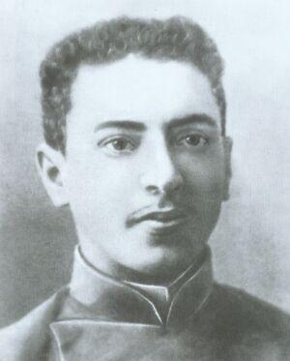

Mark Vishniak in his youth (1905).

Фото с сайта: https://en.wikipedia.org/wiki/Mark_Vishniak

- 1905 году стал членом Московского комитета партии социалистов-революционеров и принимал активное участие в декабрьском вооруженном восстании в Москве.

Марк Вишняк всю свою жизнь оставался стойким антикоммунистом.
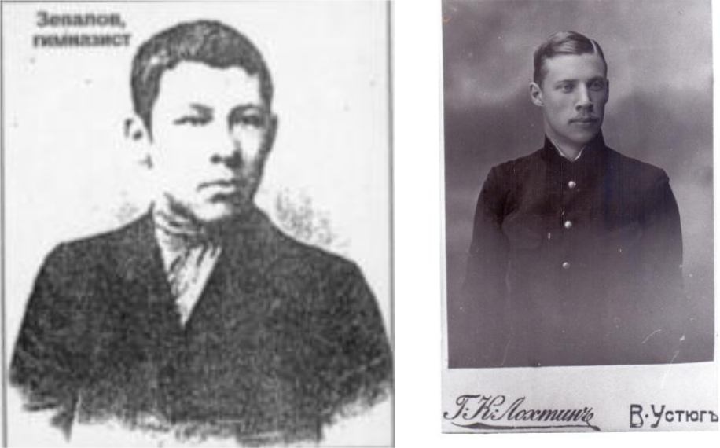

Друзья Питирима Сорокина, расстрелянные чекистами в Великом Устюге в 1918 г.: Петр Зепалов
- Петр Двужильный. Фото из коллекции Великоустюгского музея-заповедника.

70

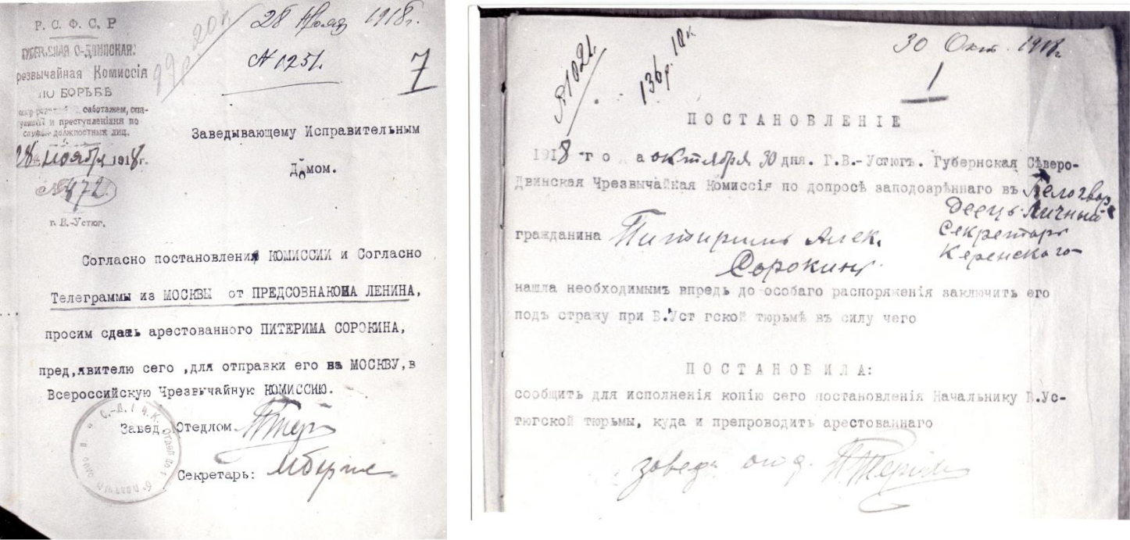

Фото из архива Великоустюгского музея-заповедника
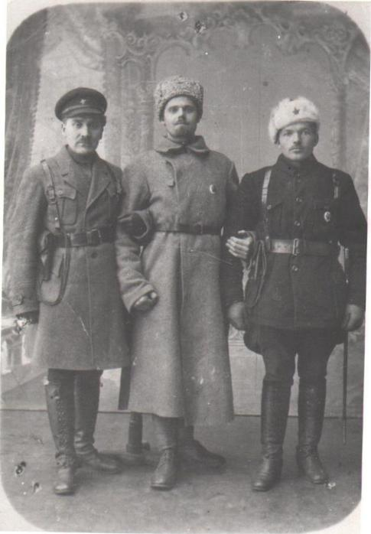

Главу чекистского конвоя Я.К. Петерсона, который вез его из Великого Устюга в Москву,

Питирим Сорокин запомнил на всю жизнь и упомянул его имя в своих американских
мемуарах "A Long Journey"...
Фото из Музея Политической истории (Санкт-Петербург).

71

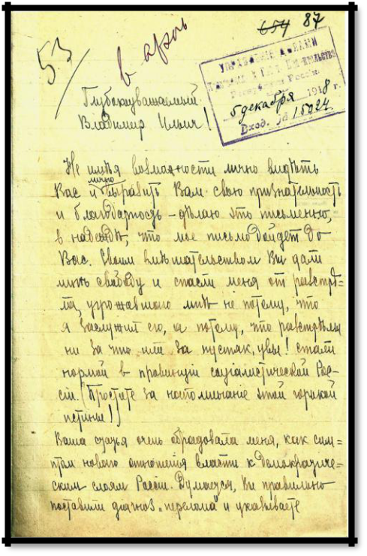

Письмо П.А. Сорокина В.И. Ленину. 4 декабря 1918. Москва.

Центральное товарищество льноводов.
Б. Лубянка.
РГАСПИ. Ф. 5. Оп. 1. Д.
1394. Л. 87–88. Подлинник. Автограф.
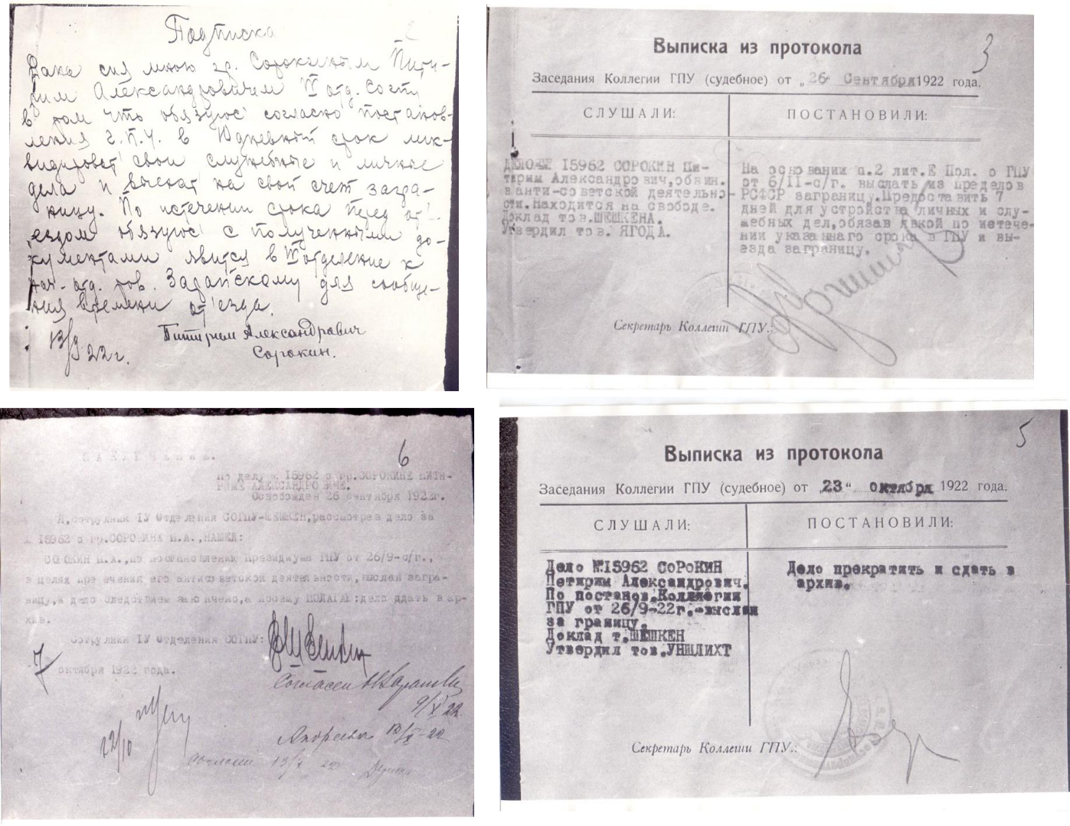

Фотокопии из Центрального архива ФСБ

72

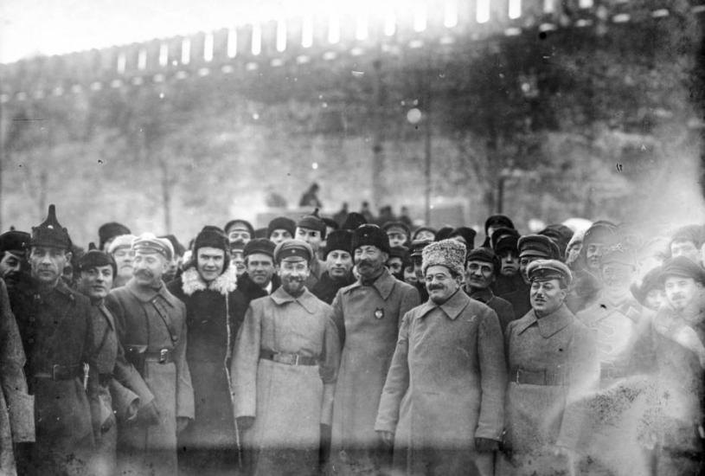

Богданов, Дзержинский, Уншлихт. Парад войск ОГПУ на Красной площади.

20 декабря 1922 г.

Ян Петрович Кродерс (08.07.1960, вол. Лаутерес – 21.10.1938, Ленинград).
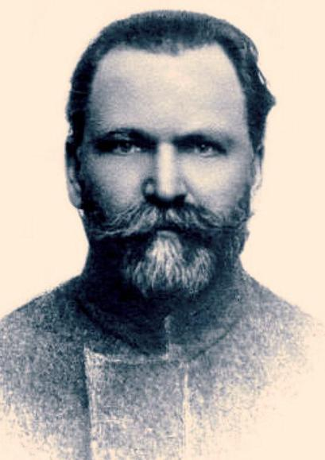
Отец Яна Кродерса.

- 1907 г. за революционную деятельность приговорен к смертной казни, замененной на вечную каторгу. Освобожден Февральской Революцией. С 1921 г. жил в Новгороде. Сотрудник Губернской комиссии в Новгороде. На пенсии с 1925 г. Организатор сельскохозяйственных артелей и т.д.

Расстрелян на полигоне НКВД в Левашово под Ленинградом.

Jan Kroder. Фото сайта https://timenote.info/en/Jan-Kroder

73

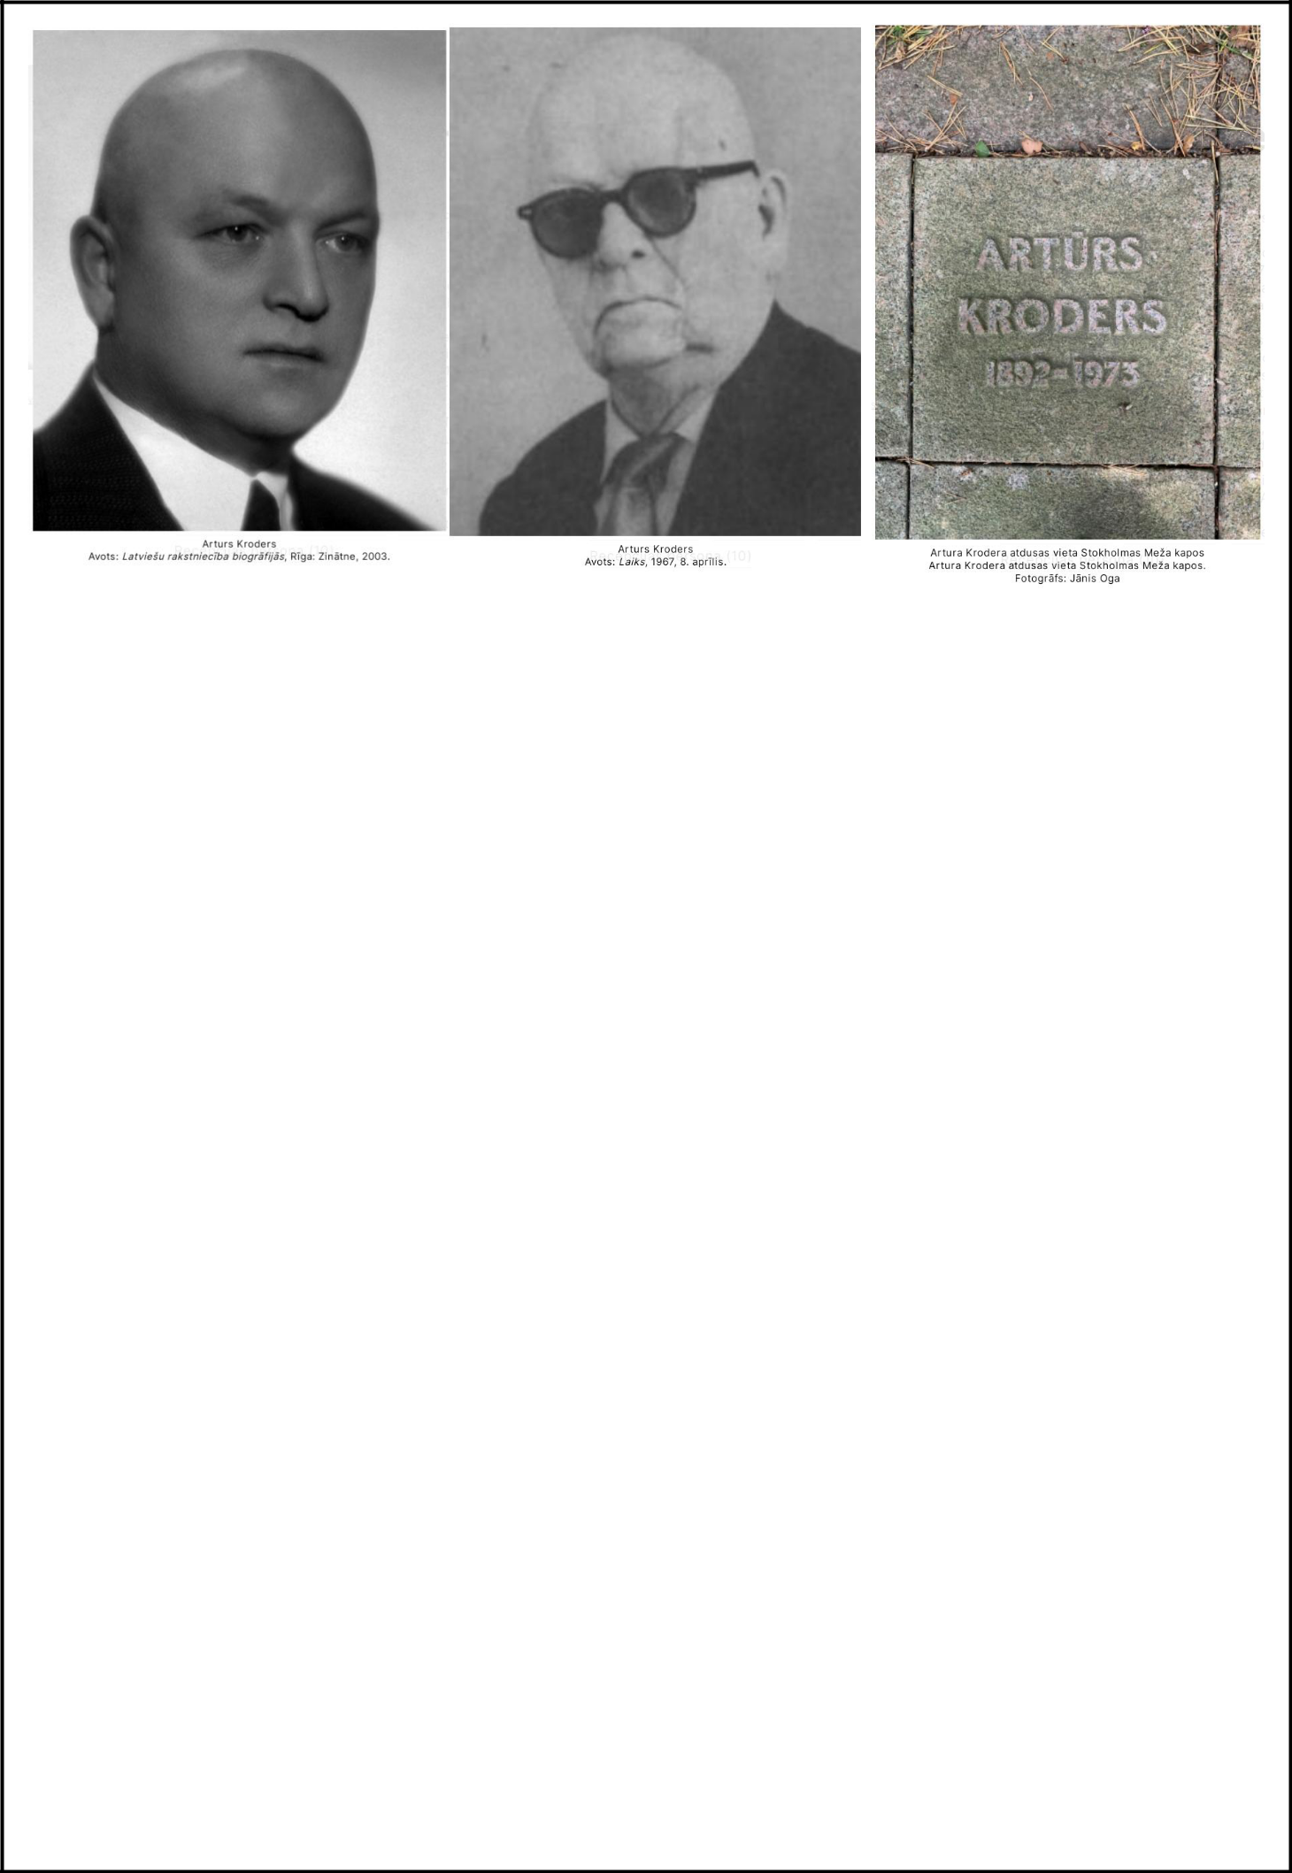

Фото с сайта: https://www.literatura.lv/personas/arturs-kroders
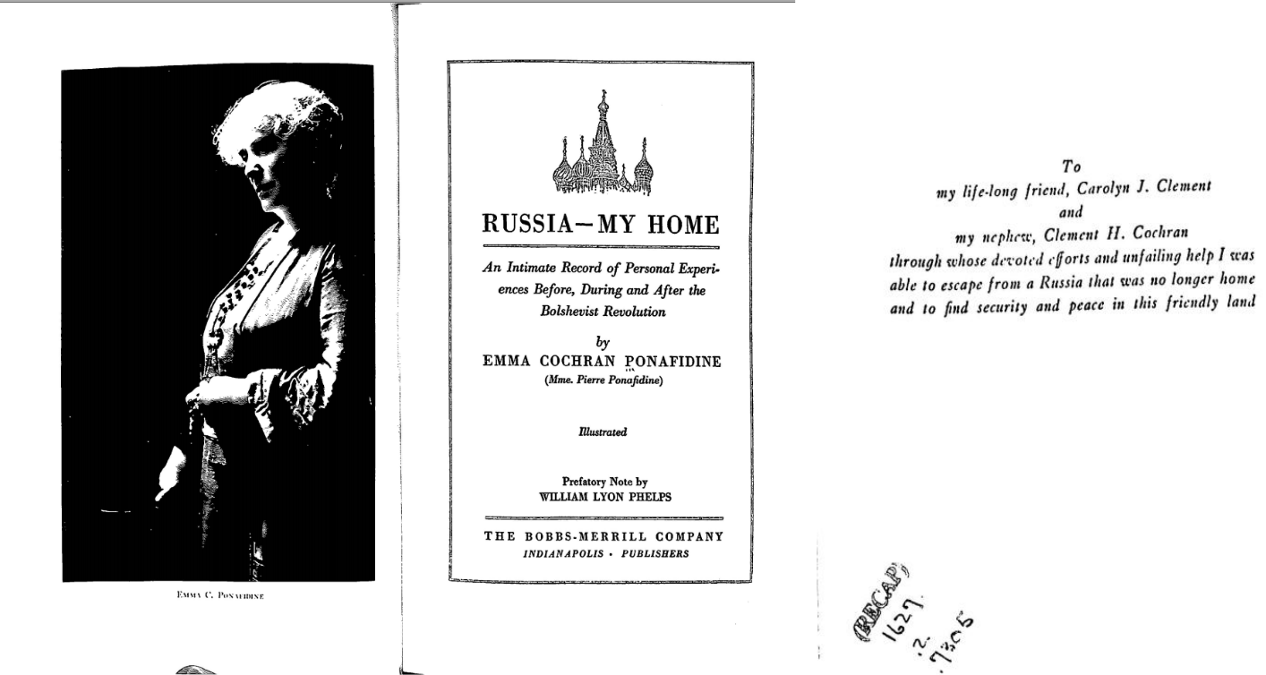

First Edition. 1931.

74

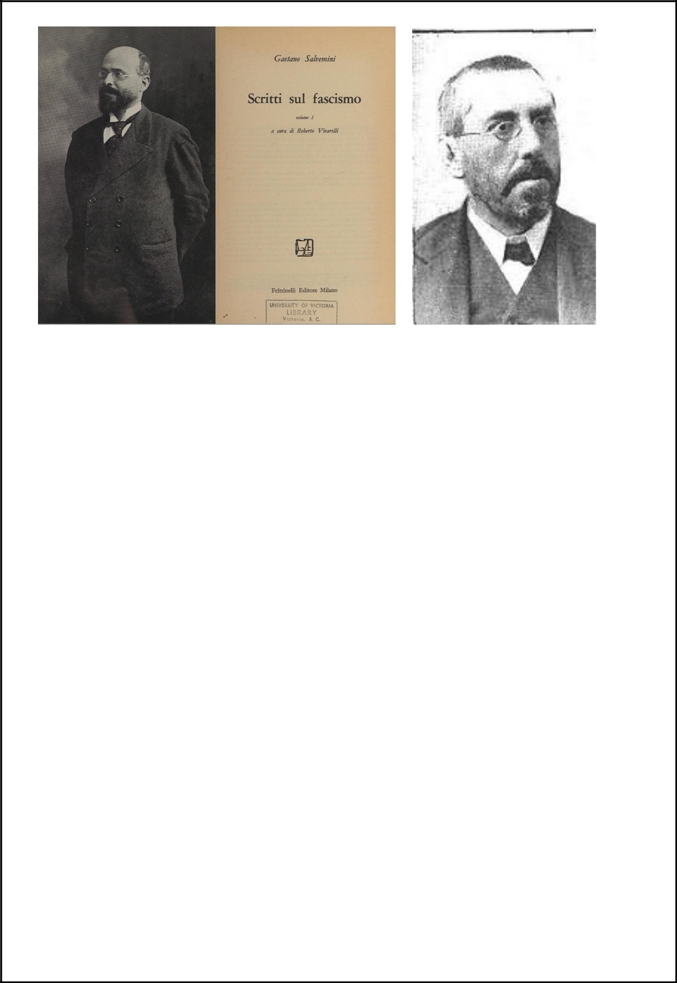

Adolfo Posada (1860-1944)
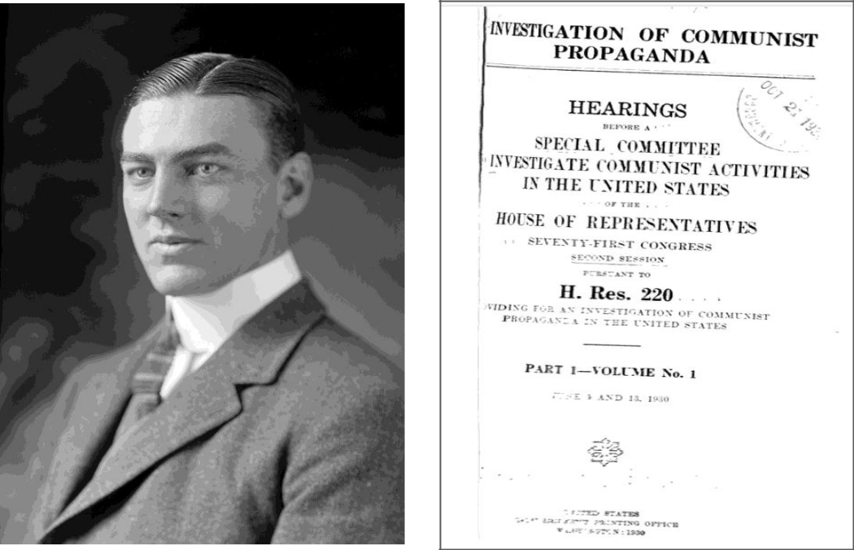

Hamilton Fish III (1888-1991)

75

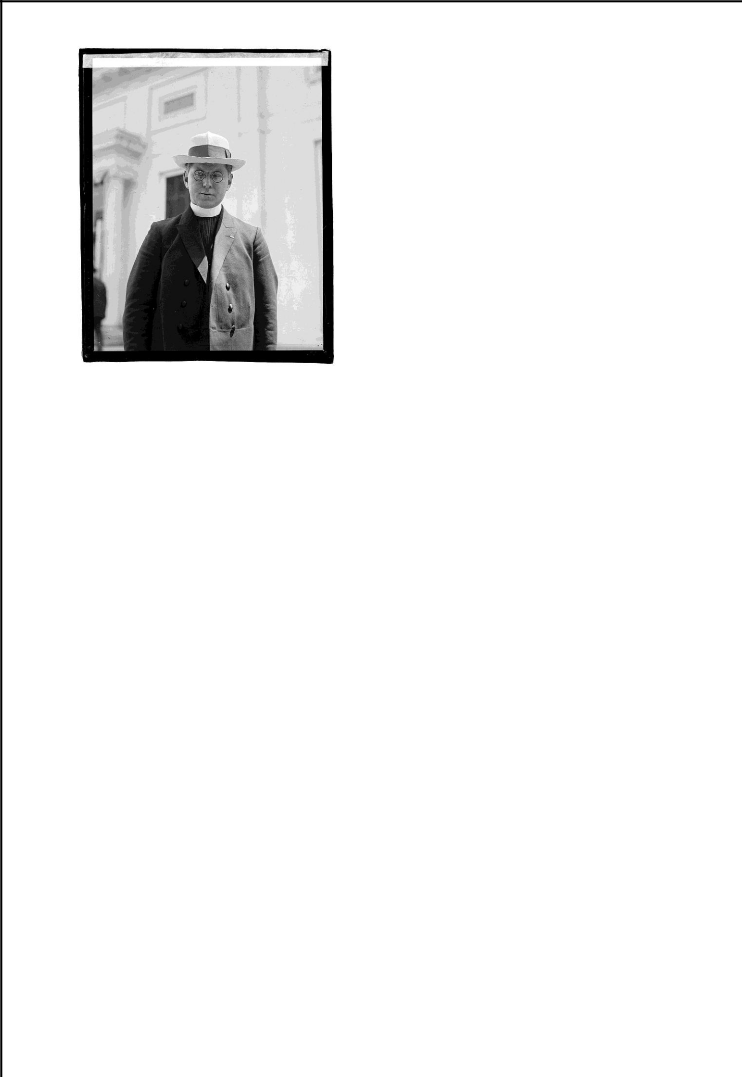

Father Edmund Walsh (1885-1956),

May, 31, 1922

William Green in 1919
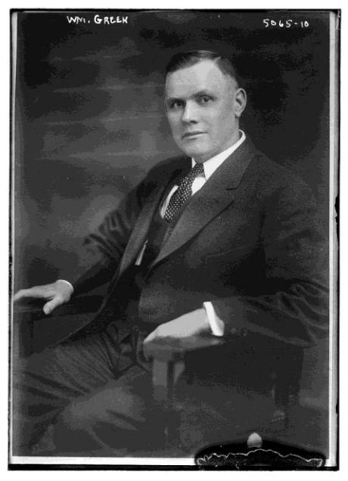
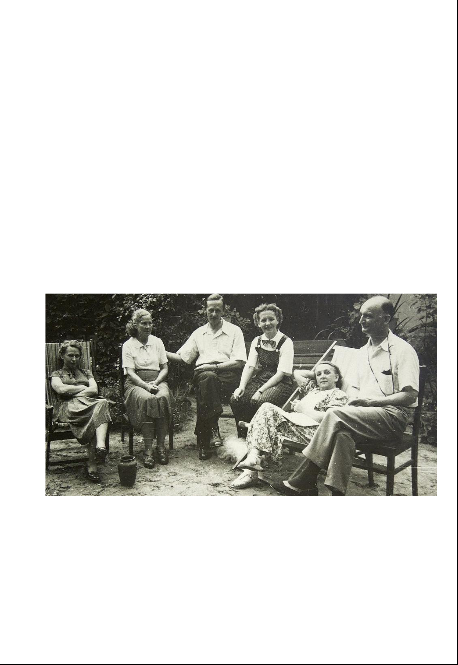

Советский атомный шпиона, полковник Рудольф Абель и его коллега, подполковник Вилли Мартенс с женами. Дача Абеля (п. Челюскинский, Мытищи). Лето 1955 г.

76

Примечания

Вместо предисловия

- Roger Smith, New York City. Letter to Yuri Dojkov, Archangel. June, 7. 2023.

- Vishniak, Mark. Years of Emigration. 1919-1969. – Paris-New York. P. 151.

- Письмо П.А. Сорокина В.И. Ленину. 4 декабря 1918. // Москва. Центральное товарищество льноводов. Б. Лубянка. РГАСПИ. Ф. 5. Оп. 1. Д. 1394. Л. 87–88. Подлинник. Автограф. // Историк. №4. Апрель 2015. https://историк.рф/journal/post/5854

- Split Threatened in Ranks of Bolsheviki Over Bayonet Policy. // New York Tribune. Dec., 31. 1918. P. 3.

- В 1918 г. в Великом Устюге ЧК расстреливало людей десятками и сотнями. Храм в центре города был превращен в тюрьму.

Расстреливали прямо во дворе. Одним из расстрелянных стал самый близкий друг Питирима Сорокина – Петр Николаевич Зепалов. Ему и своим покойным учителям – Максиму Ковалевскому и Евгению Де Роберти, Сорокин посвятил свою «Систему социологии» (Петроград. 1920 г).

…Зепалов родился 20 июля (по старому стилю) 1892 г. в Великом Устюге. В 1910 г. кончил восьмиклассный курс Великоустюгской мужской гимназии. Одновременно с Сорокиным.

С 1908 г. состоял в рядах российской социал-демократической партии (меньшевиков).

В 1917 г. Зепалов опубликовал в Великом Устюге монографию «Очерк истории законодательства о бродяжничестве и нищете во Франции». В предисловии к ней профессор С. В. Познышев писал:

«Будем надеяться, что за этим первым трудом юного автора последуют другие его работы…».

…13 октября 1918 г. в районе Пермогорья Зепалов был арестован архангельской ЧК. В ночь на 4 ноября с большой группой заключенных был расстрелян.

В постановлении о расстреле читаем:

«За статью "Мертворожденный декрет"».

«За скрытую агитацию против советской власти». «За открытую агитацию в печати…»

§1-2

- Henry Noble MacCraken, President Vassar College. Russia of To-day. // The Literary Review of the New York Evening Post. May, 5. 1923. P. 665.

- Sorokin, Pitirim. Society Modified by Revolution. // The Vassar Miscelany News. 1924. Jan.,
- P. 3.

- Pitirim Sorokin. A Letter to Henry Noble MacCraken. Aug. 2, 1924.

- Professor in Hot Debate on Soviet Russia. Yale Man Nails Lies of Counter-Revolutionist. // Daily Worker. 1925. Jan., 2. P. 2.

77

- Starr, Burn. Was Marx Wrong? An Answer to Sorokin… and Others. // The Communist
(редактор A. Bittelman). July, 1. 1927. P. 323.

- Там же. P. 326.

- Sorokin P.A. Letter to Petr B. Struve. 1925. Apr., 25. // P.B. Struve Papers. Hoover Institute Archive.

- Sorokin P.A. Letter to Petr B. Struve. 1925. Nov., 6. // P.B. Struve Papers. Hoover Institute Archive.

- Sorokin P.A. Letter to Petr B. Struve. 1927. Oct., 4. // P.B. Struve Papers. Hoover Institute Archive.

- Sorokin P.A. Letter to Petr B. Struve. 1926. June. // P.B. Struve Papers. Hoover Institute Archive.

- Pitirim Sorokin. No Reason Either To Fear Or Welcome Soviet Russia. // The Atlanta Constitution. 1925. Apr., 26. P. E6.

- Guchkov, Alexander. A Letter to Pitirim Sorokin. 1924. Apr., 4. // GARF (Moscow). Fond 5868 (Guchkov). Opis 1. Delo 15. Str. 25-29 (microfilm).

Цит. по: Yuri Doykov. Pitirim Sorokin. The Man out of the season. Biography. Vol. 2 (1922-1968). Archangel, 2009. Str. 78-80.

- Henry Noble MacCraken. A Letter to Pitirim Sorokin. 1925. Dec., 2. // MacCraken Papers. Vassar College Libraries. Special Collection. Poughkeepsie, New York.

- Pitirim Sorokin. A Letter to Henry Noble MacCraken. 1925. Dec., 5. // MacCraken Papers. Vassar College Libraries. Special Collection. Poughkeepsie, New York.

- Page, Myra. In a Generous Spirit. A First Person Biography of Myra Page. – Urbana. University of Illinois Press. 1996. P.92.

- Там же: страницы о П.А. Сорокине: 67-68, 92-93 pp.

- Martindale, Don. The Romance of Profession: A case History in the Sociology of Sociology. Second History. Second Edition. New Delhi, India. 1986. P. 62. (First Edition Published in 1976, St. Paul, Minnesota).

- Johnston, Barry V. Pitirim A. Sorokin. An Intellectual Biography. University Press of Kansas. 1995. P. 28.

- Lind, Andrew W. Review on Social Mobility by Pitirim Sorokin. // American Journal of Sociology. Vol. 33. №5. Mar., 1928. P. 847.

- Sorokin P.A. Letter to Ivan V. Emelianoff. 1924. Dec., 22. // I.V. Emelianoff Papers. Museum of Russian Culture. San Francisco, California, USA. Box 4, Folder 13.

- Sorokin P.A. Letter to Ivan V. Emelianoff. 1927. March, 20. // I.V. Emelianoff Papers. Museum of Russian Culture. San Francisco, California, USA. Box 4, Folder 13.

78

- Wolfe, Alberte. Review of “Contemporary Sociological Theories”. // The American Economic Review. 1928. Vol. 18. №4. Dec. 715-717 pp.

- Stolting-Gernym. Julius Friedrich Lehmann. // Volkischer Beobachter. Marsch, 27. 1935.

- Sorokin, P. Revolucijas Sociologija. Riga, 1929. Перевод на латышский язык Arturs Kroders.

- Kroders, Artur. Atmiņas. – Kopenhagenā: Imanta, 1968. 359 lp.

- Andersons, Edgars. Pazīstama žurnālista atminas (Воспоминания известного журналиста). - Jaunā Gaita nr. 105, 1975. // https://jaunagaita.net/jg105/JG105_gramatas_Andersons.htm

- Блейере, Дайна, Бутулис, Илгварс и др. История Латвии. XX век. Перевод с латышского. – Рига, 2005. Стр. 246.

- Б.п. Новые работы П.А. Сорокина. // Возрожденiе (Париж). 1928. 12 января. № 954.

- Hangtington, Ellsworth. The Social Piramida. // The Saturday Review of Literature. 1927. Dec., 3.

- Sarkar, Benoy Kumar. The Political Philosophies Since 1905. – Madras, B.G. Paul & Co. 1928. P. XII.

- Там же. P. 293.

- Б.п. Another Russian Prophet. // The Indianapolis Star. November 22, 1923. P. 6.

- Pitirim Sorokin. Dni in Bold italics. Changes in Russia’s Intelligentsia. Former Idealistic Views Concerning Russian People Profoundly Modified by Revolution. (Translated, with some condensation, by David A. Modell from the Dni, Russian-language daily in Berlin). // New York Evening Post. December 18, 1923. P. 8¹³².

- см. Staif Jiri. Jan Slavik and “Anti-Guild” Discourse. Social History between Historical
Thought and Historical Practice. // Prague perspectives III. Jan Slavík (1885–1978): a Czech

historian of revolutions. Roubal, Petr – Babka, Lukáš (Eds.). - Prague: The National library of the Czech Republic, 2009. S. 87.

- Pitirim Sorokin. A Letter to Josef A. Kral. 1924. May, 5. // Josef Kral’s File. Archiv
Akademie VED. Praha, CR.

- Giddings, Franklin. Review on “Social Mobility”. // The Saturday Review of Literature.
August, 6. 1927. P. 21.

- Б.п. Sorokin is Reluctant to Accept Soviet Call. Russia’s Famous Cultural And Political Leader To Remain In Poughkeepsie. “Watchful Waiting”. // The Sunday Courier (Poughkeepsie). 1924. Jan., 20.

- Питирим Сорокин. Современная интеллигенция. // Дни. 1922. 21 ноября. №20.

79

- Б.п. Sees Peasant Rule Redeeming Russia. Prof. Sorokin, Exiled by Lenin? Prepares to
Return to Aid Fight “for Liberty”. Expects an Easy Victory. Within Threes Years a New and
Rich Nation Will Have Arisen He Declares. // New York Times. 1924. Jan., 27. P. E7.

- Overtaking the Lies (Editorial). // Decatur Herald (Decatur, Illinois). March 23, 1924. P. 6.

- Б.п. Mrs Pitirim Sorokine on Way to This Country Now. // Decatur Herald (Decatur, Illinois). March, 23. 1924.

- Pitirim Sorokin. Denies U. S. Recognition Will Bring Soviet Trade. // The Washington Post. April 26, 1925. P. 3.

Эта статья была также опубликована под заголовком “No Reason Either To Fear Or Welcome Soviet Russia” in The Atlanta Constitution, April 26, 1925, pg. 6.

- Ленин В.И. Письмо Л.К. Мартенсу. 19 октября 1921 г. // Ленин, В.И. Полное собрание сочинений. Письма июнь-ноябрь 1921 г. – М.: Издательство политической литературы, 1975. Том 53. Стр. 283.

- Sorokin, Pitirim. Fanatic and Anti-Social Extremist. // The Current History. 1924. Vol. 19. №6. March.

Мой перевод на русский: Питирим Сорокин хоронит Ленина. Выдающийся социолог попытался похоронить и большевизм, но, как и многие в его время, выдал желаемое за действительное. // Новое время (Москва). 2002. 20 января. Стр. 34-36.

Републикация на английском языке: Yury Doikov. Pitirim Sorokin Buried Lenin. // The New Times (Moscow). 2002. Feb. 58-60 pp.

- Sorokin, Pitirim. Lenin, the Destroyer. // The Forum. Vol. LXXI. №4. 417-422 pp.

Перевод на русский язык Вадима Сапова (Москва). // Вестник Сыктывкарского университета. Выпуск 1. 2017. Стр. 5-9.

Pitirim Sorokin, “Was Lenin a Failure?–A Debate: I–Lenin the Destroyer,” Forum, vol. LXXI, no. 4 (April 1924). // https://rogersmusingscom.files.wordpress.com/2017/09/sorokin-was-lenin-a-failure-forum-1924.pdf

- An Open Letter to American Liberals. // Daily Worker (New York). February 9, 1937. P. 2.

- Koenen G. (г.р. 1946). Die großen Gesänge. Lenin, Stalin, Maotsedun. – Fuhrerkulte und Heldenmythen des 20 (Великие песни. Ленин, Сталин, Мао Цзэдун. – Культы лидеров и мифы о героях ХХ века). - Jh. Frankfurt a. M., 1991. S. 132.

- см. Soviet Russia Today. 1937. Nov. Vol. 6. №9.
T. Draiser. I Am Grateful to Soviet Russia.
M. Ilin. Triumph of the Intellect.
H.P. Smolka. Arctic Frontier.
B. Hopper. Seeds of Tomorrow in Taiga and Steppe.

и т.д. и т.п.

- Page, Myra. In a Generous Spirit. A First Person Biography of Myra Page. – Urbana. University of Illinois Press. 1996. P. 124.

- Rosberg, Gerald M. Pitirim A. Sorokin. // The Harvard Crimson. November 5, 1966. https://www.thecrimson.com/article/1966/11/5/pitirim-a-sorokin-ppitirim-a-sorokin/

80

- Killinger, Charles L. Gaetano Salvemini: a Biogriphy. 2002. P. 173.

- Там же. P 3.

- Salvemini, Gaetano. Under the Axe of Fascism. – London, Victor Gollancz LTD. 1936. 445 p. P. 3.

Предисловие к книге помечено: «Кембридж, Массачусетс. 30 ноября 1935».

- Кольман, Арношт. Мы не должны были так жить. – New York: Chalidze Publication, 1982. Стр. 322-323.

- Salvemini, Gaetano. Scritti sul fascismo. Vol. 1. A cura di Roberto Vivarelli. – Milano: Feltrinelli Editore Milano, 1961.

- Б.п. Умер Питирим Сорокин (30 строк, без фото). // Новое русское слово (Нью-Йорк). 1968. Понедельник, 12 февраля. Стр. 1.

- Nevins, Allan, Commager, Henry Steele with Jeffrey Morris. A Pocket History of the United States. Eighth Revised Edition. (First Edition 1942). – Washington Square Press. Published by Pocket Books. 1986. P. 410.

- Там же.

- Mme. Ponafidine, Widow of Czarist Diplomat, Dies at 92. – Buffalo Evening News. Febr., 8. 1956.

- Ponafidine, Emma C. (Раздел «Excerpts From Letters on Many Subjects»). Not Soviet Russia. // New York Times. June, 25. 1931. P. E5.

- Nazaroff, Alexander. Russian Life in the Twillight Days of the Romanoff. // New York Times. Dec., 27. 1931. P. 56.

- Сорокин, Питирим. Современное состояние Россия. – Прага, 1922. Стр. 104.

- Denies Russia is Free and Tells of Escape. Mrs. George Ponafidine, Describing Soviet Rule, Says She Spent Three Years in Getting Away. // New York Times. Apr., 5. 1925. P. 19.

- New York Engineer Tells of Working Under Regime of Soviets. Gives Talk to Women. // Baltimore Sun. Apr., 27. 1932. P. 22.

- Там же.

- Old Russia Was Gay, Anti-Red Writer Says. Mme. Ponafidine Sees Bolshevism Failure, Charges Revolt Came From Top; America Told to Be on Guard. // The Washington Post. Febr.,

- 1935. P. 19.
О Понафидиной см.:

American Woman Writes of Escaping Death in Russia. Tale of Red Terror Sent Sister Here. Sufferings of Ponafidine Family at Hands of Bolsheviki Related. Husband, Who Held Diplomatic Post, Dies as Result of Persecutions. // San Francisco Chronicle. Sep., 20, 1920. P. 13; Madame Ponafidine Tells of Soviet Russia. // The Vassar Miscellany News. March, 7, 1923. pp. 2, 4.

81

- Письмо дипломатического агента НКИД СССР в США Б.Е. Сквирского народному комиссару иностранных дел СССР М.М. Литвинову о советско-американских отношениях. 11 декабря 1930 г. // Советско-американские отношения. Годы непризнания. 1927-1933. Под ред. Г.Н. Севостьянова и Дж. Хээлема. – М.: Международный фонд «Демократия», 2002. – 824 с. (Россия. XX век. Документы. Стр. 373)¹³³.

- Karpovich, Michael (Cambridge, Mass. Dec. 5, 1930). The Dead Hand. The the Editor of the New York Times. // New York Times. 1930. Dec., 8. 1930. P. 20.

- Zimmerman, Carle. Sorokin, the World's Greatest Sociologist: His Life and Ideas on Social Time and Change. Sorokin Lectures No. 1 delivered by Carle C. Zimmerman. University of Saskatchewan Saskatoon, Saskatchewan, Canada, 1968. University of Saskatchewan Bookstore. 1968. p. 19.

- АУД (архивно-уголовное дело по обвинению Н.Д. Кондратьева и др.). // ЦА (Центральный архив) ФСБ. Дело Р-33480. Т. 4. Л. 249 [рукопись].

- Гопнер. Из стенограммы заседании Агитпропотдела Исполкома Коминтера по обсуждению хода зарубежной кампании вокруг процесса «Промпартии» и возможной военной угрозы для СССР. 20 января 1931 г. Секретно. Заседание АПО ИКИ. 20 января 1931 г. Протокол №2. // Судебный процесс «Промпартии» 1930 г.: подготовка, проведение, итоги : в 2 кн. / отв. ред. С.А. Красильников. – М.: Политическая энциклопедия, 2017. – (Архивы Кремля). Кн. 2. Стр. 418.

- Там же. Стр. 419.

- Events in Russia. Caution is Urged in Dealing With Day-to Day Developments. To the Editor of The New York Times. // The New York Times. Oct., 8. 1930. P. 24.

- «Сводки» телеграмм иностранных корреспондентов в Москве о процессе «Промпартии» за 11 ноября – 2 декабря 1930. // Судебный процесс «Промпартии» 1930 г.: подготовка, проведение, итоги : в 2 кн. / отв. ред. С.А. Красильников. – М.: Политическая энциклопедия, 2017. – (Архивы Кремля). Кн. 2. Стр. 551-596.

- Tagore Smashes Hoover’s Propaganda Against USSR. World Prize Winner in Literature Finds Soviet Union Labor Gains Culture; Against This Capitalist Starvation System Plans War. // Daily Worker. Oct., 14. 1930. P. 2.

- Russia Shows India the Way, Says Tagore, Noted Indian Poet. // Daily Worker. Dec., 27. 1930. P.4.

- Iwan I. Ostromislensky, Sergei Rachmaninov, Count Ilya L. Tolstoy (New York, Jan., 12.

1931). To the Editor of “The New York Times”. Tagore on Russia. The “Circle of Russian Culture” Challenges Some of His Statements. // New York Times. Jan., 15. 1931. P. 22.

- Tagore Visit Hoover Today. // New York Times. 1930. Nov., 29.

- Международный фонд «Демократия» (председатель А.Н. Яковлев). Действовал в РФ в с 1993 г. Ликвидирован в 2018 г. «из-за отсутствия финансирования». А.Н. Яковлев (г.р. 1923) – «архитектор» перестройки М. Горбачева. Умер в 2005 г. Похоронен на Троекуровском кладбище в Москве.

82

- см. Tagore R. Crisis in Civilization. // Rabindranath Tagore selected essays: New Delhi, India: Rupa & Co, 2004. P. 264.

- Parry, Albert. Americanisms Are Adopted By Russians. Words Learned from Visitors
Changed To Terms Such As “Fordizatzia”, “Amerikanizatzia”. // New York Times. 1930.
March, 23. P. A5.

- О Дюранти см. Taylor, Sally J. Stalin's Apologist. Oxford University Press, 1990.

- Posada, Adolfo. Sociology and Ethics of Revolution. // The Nation. December 6, 1925. P. 11.

82. В 1997 г. в Париже под редакцией Стефана Куртуа (бывший маоист) была издана «Черная книга коммунизма». В «испанской» главе книги осуждается красный террор только против «левых оппозиционеров» - социалистов, троцкистов, анархистов… Другие «категории» жертв (католики, военные, монархисты, «средние и высшие слои») обойдены молчанием. Неудивительно, что и имя «одного из ведущих испанских интеллектуалов» А. Посады, как сказано в одной из испанских статей о нем, «остается в основном неизвестным». Оно больше известно в Аргентине и Уругвае. Не забывают его и на родине

- Овьедо. Нечто схожее и с памятью о Питириме Сорокине, в честь которого после падения СССР в Сыктывкаре, столице Республики Коми, был наскоро организован Университет им. Питирима Сорокина, главную улицу «Коминтерновскую» назвали честь выдающегося земляка… Переписка Сорокина с Посадой, одна из самых обширных и многолетних, хранится в канадском архиве русского изгнанника.

- Cowl, Carl. Russia: Market or Menace? // The Militant. 1932. June. Vol. 5. №24 (Whole
120). P. 2.

- Сталин И.В. Запись беседы с г-ом Кэмпбеллом. 29 января 1929. // Сталин И.В. Сочинения. Т. 13. Июль 1930 - январь 1934. М.: ИПЛ, 1951. Стр. 154.

Впервые опубликовано: ж. «Большевик», 1932. № 22. 30 ноября.

- Там же.

- A Big Question for Authors. What Position in War with Russia? “G.B.S’s” Short Reply.
(From our Correspondent). // The Manchester Guardian. 1930. June, 24. P. 18.

- Duranty, Walter. Reds Still See War Certain for Soviet. Radek Comments on Replies of World Authors to Question of Communist-Capitalist Clash. Attitude Like Kaiser’s. Moscow

Journalist Puts Onus on Others in Event of Outbreak Scores Dreiser and Roland. // New York Times. 1930. June, 24. P. 11.

- цит. по: Damerau, Reinhard. Boris Pil’njaks Geschichts- und Menschenbild: biographische und thematische Untersuchungen; Osteuropa-Studien der Hochschulen des Landes Hessen 2/11 (Взгляд Бориса Пильняка на историю и человечество: биографические и тематические исследования; Восточноевропейские исследования в университетах Гессена 2/11); Gießen:

W. Schmitz, 1976. S. 91.

83

- См. Поляков, А.А¹³⁴. Покушение на ГОЭРЛО: Повесть-хроника. – М.: Политиздат,
1983. С. 97.

- Fish, Hamilton Jr. The menace of Communism. // The Annals of the American Academy of Political and Social Science, July, 1931. Vol. 156. pp. 54-61.

- Churchill, Winston. Introduction. // Battaglia, Otto Forst, editor. Dictatorship on Trial. Twenty-Two essays by Eminent Leaders of Modern Thought. – Harcourt, Brace and Company, New York. 1930. P. 9.

- Battaglia, Otto Forst, Editor’s Preface. // Там же. pp. 11-12.

- Sorokin, Pitirim. Review of Dictatorship on Trial: Twenty-Two essays by Eminent Leaders of Modern Thought, edited by Otto Forst Battaglia, translated by Huntley Paterson, introduction by Winston S. Churchill, Harcount Brace & Co. // Yale Review. 1931. Summer. April, 20. pp. 853, 854.

- Churchill, Winston S., the RT. Hon., C.H., M.P. The World Crisis. The Aftermath. – Thornton Butterworth Limited 15 Bedford Street, London, W.C.2. 1929. 474 pp.

- Sarolea, Charles. Impressions of Soviet Russia. – London: Eveleigh Nash & Grayson Limited. 1924. pp. 81-82.

- см. Libbey, James K. Alexander Gumberg & Soviet-American Relations. 1917-1933. – The University Press of Kentucky. 1977.

Биография Гумберга написана в период так называемого «детанта» 1970-х годов прошлого века и исследует судьбу этого забытого персонажа – соперника Джорджа Рида. Рид похоронен у Кремлевской стены и вошел во всемирный коммунистический пантеон, Гумберг же, после сталинских чисток, в которых исчезли многие его советские друзья: Крестинский, Пятаков, Сквирский, два его родных брата, тот же Борис Пильняк, - осознал, что служит не тому делу и умер в 1939 г. в возрасте 52 лет.

- General League of German Anti-communist Associations (Europa House, Berlin). Preface. // Ehrt, Adolf¹³⁵. Communism in Germany. The Communist Conspiracy on the Eve of The 1933 National Revolution. – The Noontide Press, Reprint Edition 1990. Original 1933 Edition. P.7.

Оригинальное немецкое издание: Totale Krise - totale Revolution? Die "Schwarze Front" des
völkischen Nationalismus, in: Die Notreihe, Heft 11, Berlin, 1933.

- Улановская, Надежда. Рассказ матери. // Надежда Улановская, Майя Улановская. История одной семьи. Мемуары. – Санкт-Петербург: ИНАПРЕСС, 2003. С. 66.

Англоязычное издание: Ulanovskaya, Maya; Ulanovskaya, Nadezhda. The Family Story.
Translated by Stefani Hoffman. – Hannover: Seven Arts, 2016. 500 pp.

- Там же. С. 64, 66.

- Dreiser, Theodore. Amerikas angst von den Kommunisten. // Der Querschnitt XII (Berlin).

- Поляков, Александр Антонович (1904 - ?). В 1930-х – старший лейтенант НКВД в Башкирии. Арестован в 1939. В 1941 г. приговорен в пяти годам лагерей. Освобожден в 1944 г. В 1970-80-е гг. публиковал три книги о подвигах своего коллеги по службе на Кубани в 1920-е гг. – чекисте Ф.М. Зявкине. О своей работе с Зявкиным по линии Амторга умолчал. Никакой электрический стул Зявкину, конечно, не грозил, как и арест. Он покинул США, поскольку ему не продлили американскую визу.

- Ehrt, Adolf (1902, Саратов – 1975, Мюнхен). Русский «поволжский немец». С 1915 г. жил в Германии.

84

August, 1932: 549-550.

- Tatcher Feinstein, J. M. Fifty Years of U.S.-Soviet Trade. – New York: Symposium Press, 1974. p. 66 и др.

Автор книги – сотрудник Амторга в течение 45 лет – подготовил ее к 50-летию своей организации. Окончательно Амторг прекратил свою деятельность только с крахом СССР.

- цит. по: Carynnyk, Marco. The Famine the “Times” Couldn’t Find. // Commentary. Nov.,
1, 1983; 76, 5. P. 38.

- См. Investigation of Communist Propaganda: Hearings Before a Special Committee to Investigate Communist Activities in the United States of the House of Representatives, Seventy-first Congress, Second Session, Pursuant to H. Res. 220, Providing for an Investigation of Communist Propaganda in the United States. – United States. Congress. House Special Committee on Communist Activities in the United States. U.S. Government Printing Office, 1930. Part 1. Vol. №1 и другие тома.

85

Некоторые имена
Баталья, Отто
Богданов (Амторг)
Вишняк, Марк
Гучков
Двужильный, Петр
Драйзер, Теодор
Дюранти
Емельянов, кооператор
Зепалов, Петр
Зявкин, чекист
Извольская, Елена
Карпович, Михаил
Кродерс
Кэмпбелл, американский фермер

Ленин
Мартенс, Вилли
Мартенс, Людвиг
Пильняк, Борис
Понафидина
Посада
Рахманинов, Сергей
Сальвемини
Саркар
Сквирский (Амторг)
Сорокин
Струве П.Б.
Тагор, Рабиндранат
Толстой, Илья Львович
Уолш, Эдмунд
Фиш, Гамильтон III
Черчилль
Эйнштейн

86

Список рецензий
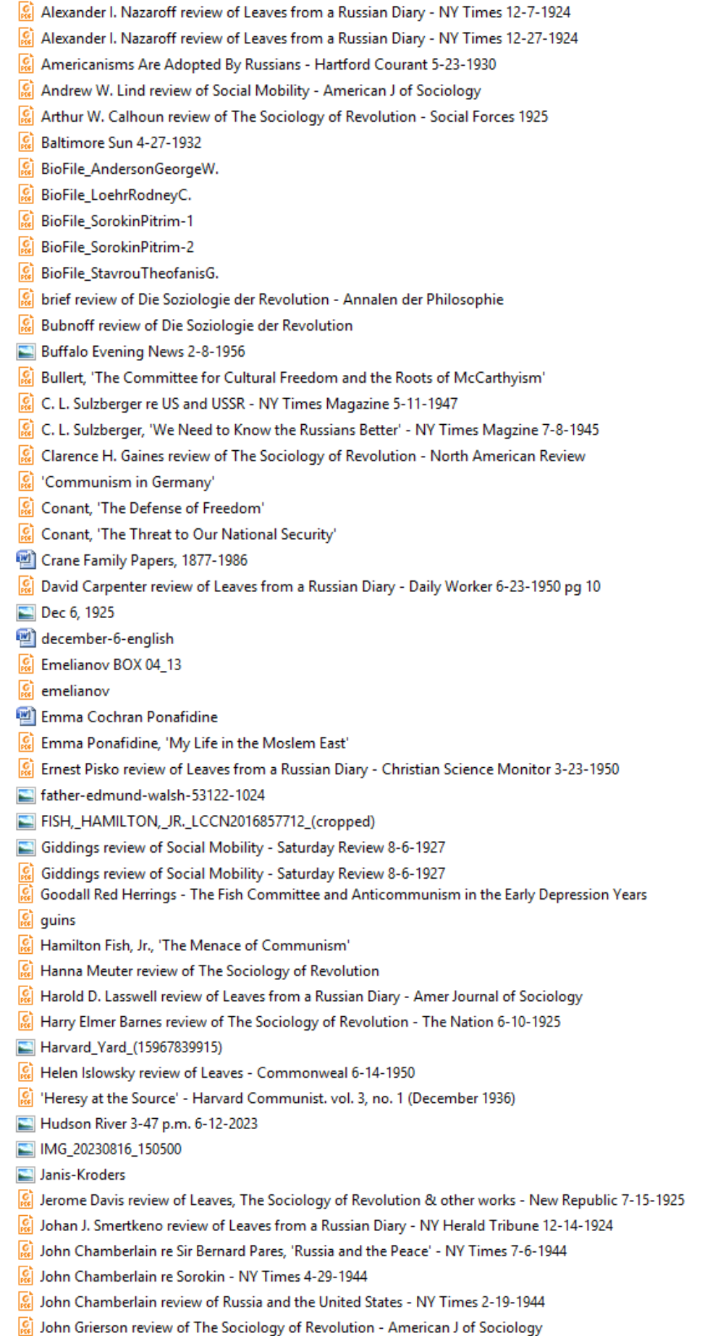

87

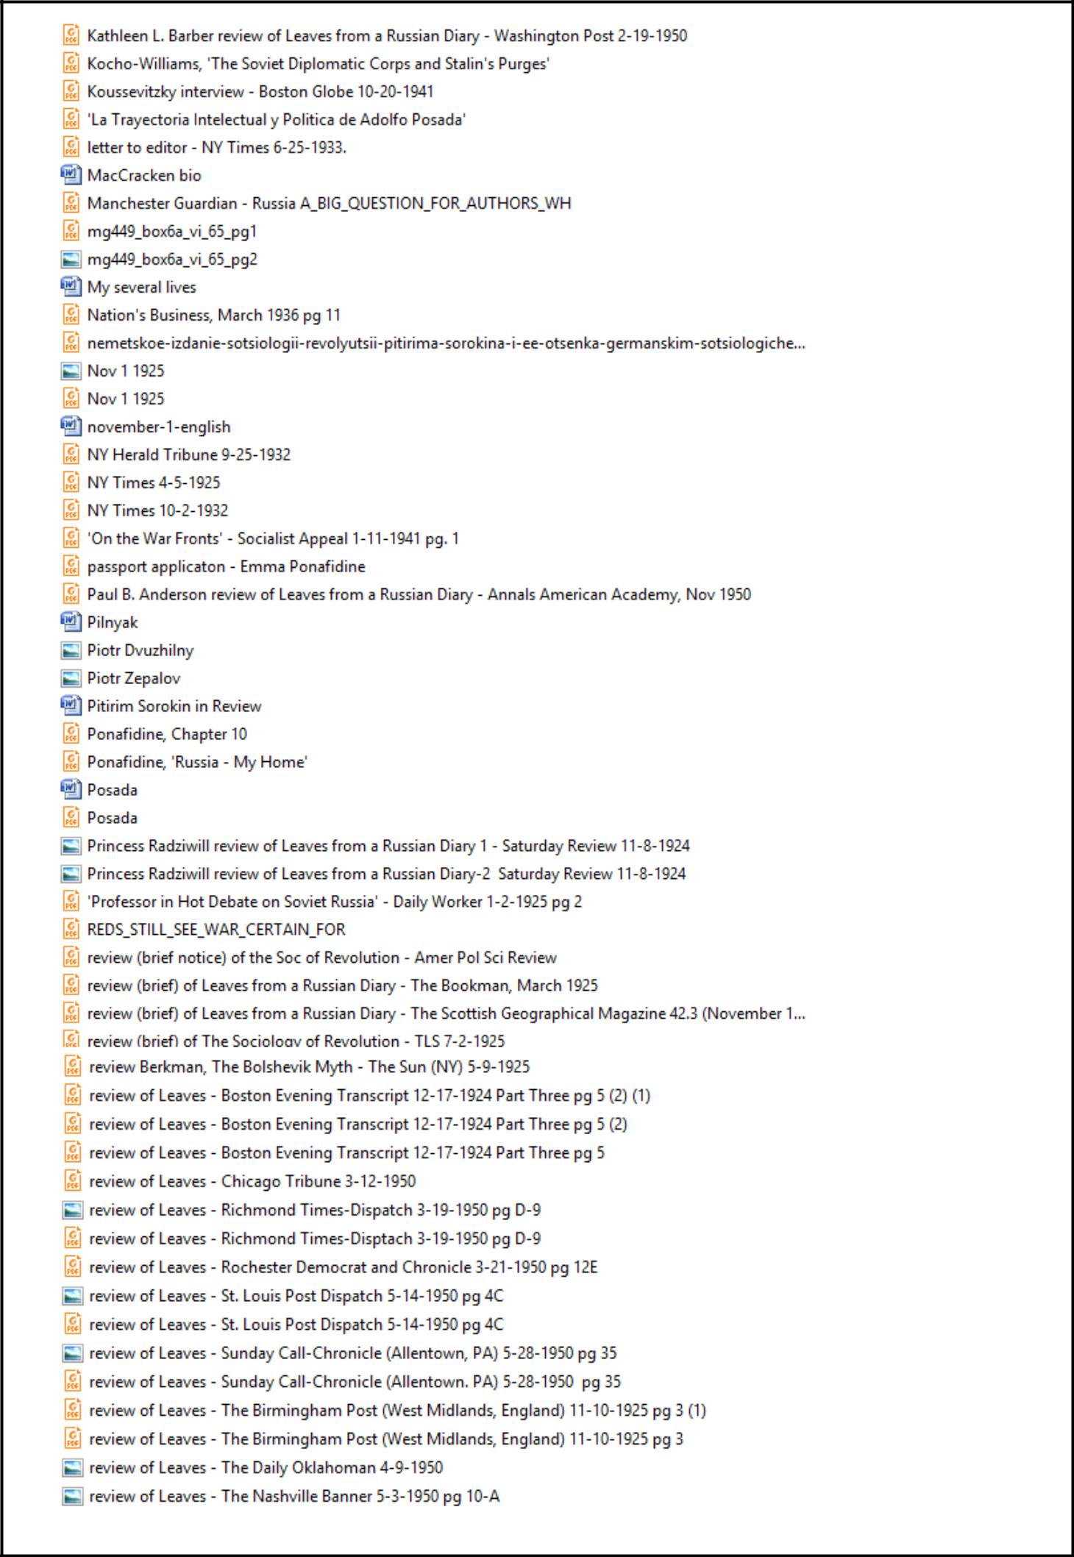

88

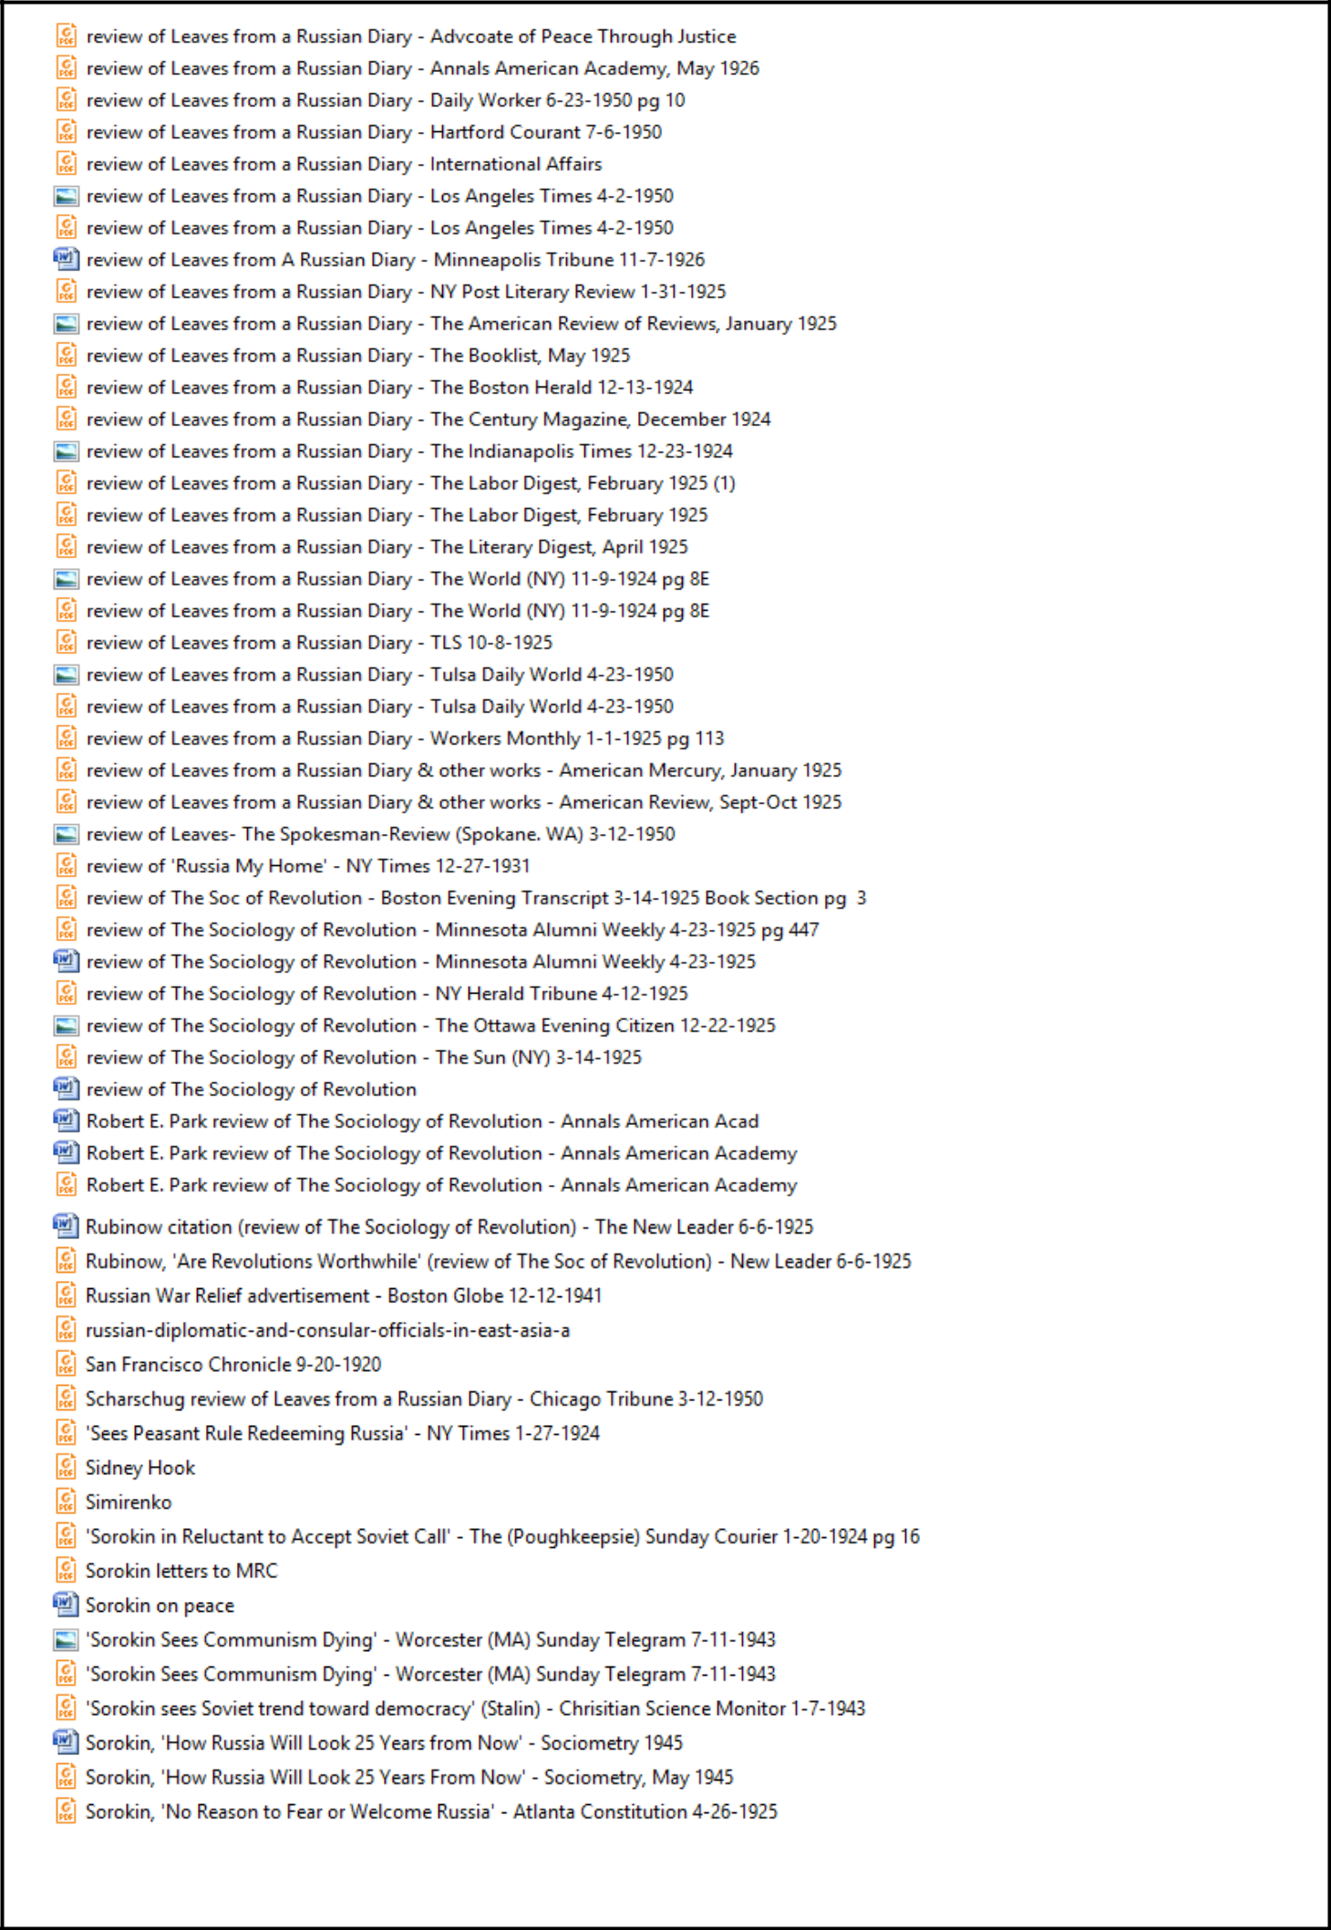

89

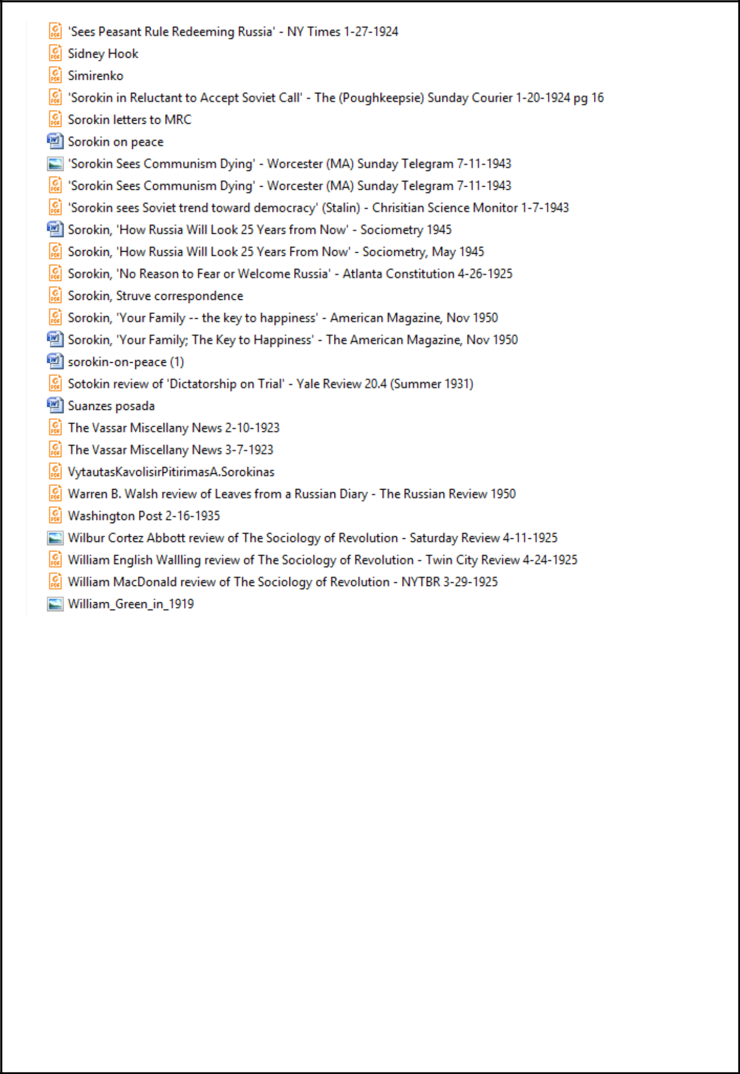

90

СОДЕРЖАНИЕ

Вместо предисловия…………………………………………………………………………………3

- 1………………………………………………………………………………………………..7

- 2……………………………………………………………………………………………….59

Фотографии……………………………………………………………………………………70

Примечания……………………………………………………………………………………77

Некоторые имена……………………………………………………………………………...86

Список рецензий………………………………………………………………………………87
91

